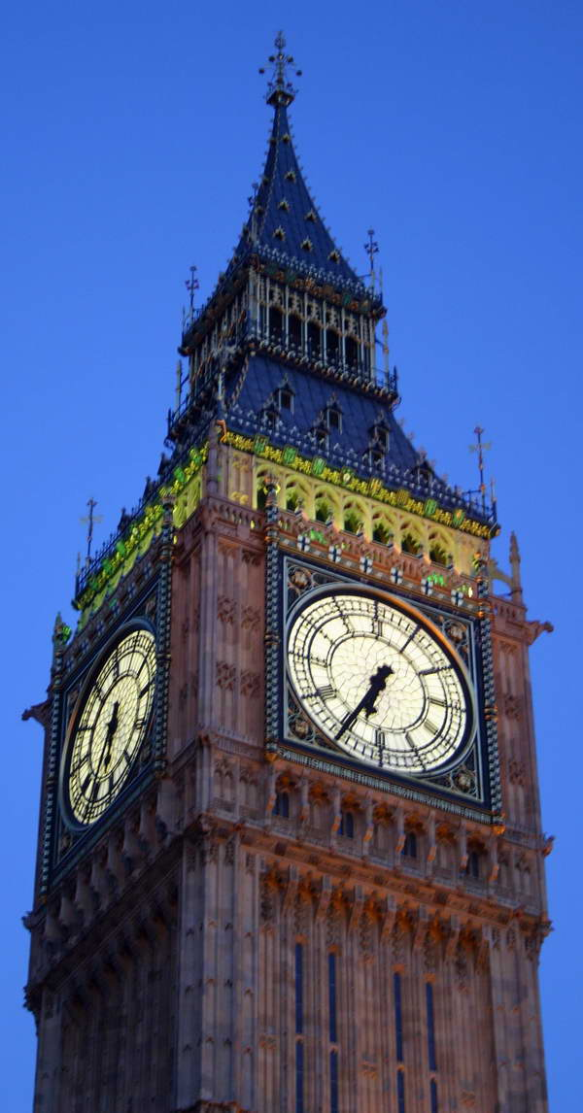

PRUEBA LIBRE DE LA ESO.
INGLÉS
CEA VEGA MEDIA.

ÍNDICE
SALUDOS Y PRESENTACIONES | PAG 3
NUMBERS | PAG 4
LA HORA | PAG 7
LA FECHA | PAG 8
ARTICULO INDETERMINADO | PAG 11
ARTICULO DETERMINADO “THE” | PAG 15
PRONOMBRES PERSONALES | PAG 16
TO BE | PAG 22
THERE IS/THERE ARE | PAG 28
LOS DEMOSTRATIVOS | PAG 31
PRONOMBRES INTERROGATIVOS | PAG 33
GENITIVO DE POSESION | PAG 38
PREPOSICIONES | PAG 40
EL NÚMERO DEL SUSTANTIVO | PAG 47
LOS ADJETIVOS | PAG 48
LOS ADVERBIOS | PAG 57
TO HAVE GOT | PAG 59
PRESENTE SIMPLE | PAG 65
PRESENTE CONTINUO | PAG 74
PASADO TO BE | PAG 79
PASADO SIMPLE | PAG 83
IRREGULAR VERBS | PAG 89
PASADO CONTÍNUO | PAG 91
TO BE FUTURO | PAG 96
FUTURO SIMPLE | PAG 98
ORDEN DE LAS PALABRAS EN LAS FRASES | PAG 101
VOCABULARY | PAG 103
RECOPILACIÓN DE EXÁMENES DE CONVOCATORIAS ANTERIORES | PAG 139

SALUDOS Y PRESENTACIONES
Una de las cosas que antes se deben aprender de un idioma son los saludos y presentaciones, así como también las despedidas. A continuación os mostramos un listado de frases con los saludos y despedidas más comunes en inglés para saber cómo saludar y despedirse correctamente en cada situación.
Saludos en Ingles | Español
Hello, Hi | Hola
Good morning | Buenos días
Good afternoon | Buenas tardes
Good evening | Buenas noches (Al llegar)
How are you doing? | ¿Cómo te va?
How are you getting on? | ¿Cómo andas?
How are things? | ¿Qué tal?
Nice / pleased to meet you. | Encantado, Mucho gusto en conocerte
Nice to see you again. | Encantado de verle de nuevo.

Despedidas en Ingles | Español
Goodbye / bye | Hasta luego/Adiós
See you soon | Hasta pronto
See you tomorrow | Hasta mañana
See you later | Hasta luego
Good night | Buenas noches (Al irse)
Take care | Cuídate
Best wishes! | Recuerdos / Mis mejores deseos
Good to have seen you again. | Ha sido un placer verte de nuevo

NUMBERS
Los números en inglés son realmente fáciles de aprender pues una vez conocidas un par de reglas verás que los números en inglés se forman uniendo varias palabras inglesas muy fáciles de aprender.
Vamos a ver la lista de los primeros 12 números en inglés y su traducción al español:
1. one – uno
2. two – dos
3. three – tres
4. four – cuatro
5. five – cinco
6. six – seis
7. seven – siete
8. eight – ocho
9. nine – nueve
10. ten – diez
11. eleven – once
12. twelve – doce
¿Por qué hemos estudiado estos primeros 12 números solamente?. Pues porque a partir de ahora los demás números se irán formando haciendo ciertas combinaciones y es conveniente que primero memorices los números anteriores.
Ahora veamos los números en Inglés del 13 al 19 y su traducción al español:
13. thirteen – trece
14. fourteen – catorce
15. fifteen – quince
16. sixteen – dieciséis
17. seventeen – diecisiete
18. eighteen – dieciocho
19. nineteen – diecinueve
¿Te has dado cuenta que estos números siempre acaban en “teen”? Pues fíjate como se forma en inglés los números 20, 30, 40, … hasta el 90.
20. twenty – veinte
30. thirty – treinta
40. forty – cuarenta
50. fifty – cincuenta
60. sixty – sesenta
70. seventy – setenta
80. eighty – ochenta
90. ninety – noventa
¿Has visto que quitando el 20 (twenty) todos los demás números se forman añadiendo “ty” en vez de “teen”? Ya ves que fácil ahora para formar en inglés un número como el 22 solo tienes que añadir el número 2 al 20 (en ingles), por ejemplo twenty two (22). Veamos otros ejemplos:
21. twenty one – veintiuno
34. thirty four – treinta y cuatro
48. forty eight – cuarenta y ocho
53. fifty three – cincuenta y tres
67. sixty seven – sesenta siete
79. seventy nine – setenta y nueve
82. eighty two – ochenta y dos
95. ninety five – noventa y cinco
Y así se forman los primeros 99 números ordinales en inglés, el 100 es “one hundred” (100), así vuelve a repetirse hasta que lleguemos al 200, (two hundred), 300 (three hundred).....así hasta el 1000 (one thousand), ahora vuelve a repetirse con las centenas hasta el 2000 (two thousand), 3000 (three thousand)...y así hasta 1 millón (one million), 2 millones ( 2 million)… etc.
Escribe los siguientes números:
7:__________ 14: ___________ 26: ____________ 38: __________ 42: __________
53:_________ 62:___________ 74:____________ 85:___________ 91:___________
104:___________________ 125:____________________136:__________________
147:___________________ 158:____________________169:___________________
170:___________________ 181: ____________________192:__________________
236:___________________ 259:___________________333:__________________
457:___________________ 578: __________________ 695:__________________
754:___________________ 802:___________________ 915:__________________
1001:___________________ 1456:_______________________________________
1578:____________________________ 1890:______________________________
23.458:_____________________________________________________________
1.243.786:___________________________________________________________
NÚMEROS ORDINALES
first 1st (1º) second 2nd (2º) third 3rd (3º) fourth 4th (4º) fifth 5th (5º)sixth 6th (6º) seventh 7th (7º) eighth 8th (8º) ninth 9th (9º) tenth 10th (10º) eleventh 11th (11º) twelfth 12th (12º) thirteenth 13th (13º) fourteenth 14th (14º) fifteenth 15th (15º) sixteenth 16th (16º) seventeenth 17th (17º) eighteenth 18th (18º) nineteenth 19th (19º) twentieth 20th (20º) thirtieth 30th (30º) fortieth 40th (40º) fiftieth 50th (50º) sixtieth 60th (60º) seventieth 70th (70º) eightieth 80th (80º) ninetieth 90th (90º) hundredth 100th (100º) thousandth 1000th (1000º) millionth 1000000th (1000000º)
 | 21st  22nd | Twentyfirst  twenty-second | vigésimoprimero  vigésimosegundo |  |  |  | . . . | 31st | thirty-first. | trigésimoprimero
 | 23rd | twenty-third | vigésimotercero |  |  |  |  | 40th | fortieth | cuadragésimo
 | 24th | twenty-fourth | vigésimocuarto |  |  |  |  | 50th | fiftieth | quincuagésimo
 | 25th | twenty-fifth | vigésimoquinto |  |  |  |  | 60th | sixtieth | sexagésimo
 | 26th | twenty-sixth | vigésimosexto |  |  |  |  | 70th | seventieth | septuagésimo
 | 27th | twenty-seventh | vigésimoséptimo |  |  |  |  | 80th | eightieth | octagésimo
 | 28th | twenty-eighth | vigésimooctavo |  |  |  |  | 90th | ninetieth | nonagésimo
 | 29th | twenty-ninth | vigésimonoveno |  |  |  |  | 100th | hundredth | centésimo
 | 30th | thirtieth | trigésimo
ACERCA DE LOS NUMEROS ORDINALES ...
1. Se forman generalmente con el agregado de th (/z/) al correspondiente número cardinal: seven (siete) - seventh (séptimo).
2. Sin embargo observa algunas excepciones: first, second, third, fifth, eighth, ninth, twelfth, twentieth, thirtieth, etc.

LA HORA
- Para preguntar la hora decimos:
What time is it? → ¿qué hora es?
- Para nombrar la hora tenemos en cuenta: de la hora en punto a las y media, decimos past; y, de las y media a la hora en punto decimos to.

O´CLOCK

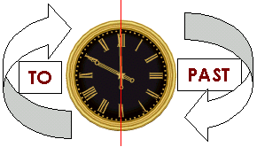
HALF
Por ejemplo:
9:05 → five past nine / 7: 45 → quarter to eight
- Si nos fijamos los minutos se dicen siempre delante de la hora.
Ejemplo: 9:05 → five past nine
(minutos) (hora)
A excepción, de la hora en punto, que se dice primero la hora y después o´clock. Por ejemplo: 6:00 → six o´clock.

para decir y cuarto, y media y menos cuarto utilizamos:
□: 15 → quarter past /□: 30 → half past /□: 45 → quarter to
Ejemplos:
8:15 → quarter past eight /8:30 → half past eight /8:45 → quarter to nine
- Cuando los minutos acaban en 0 o 5 no se pone minutes. En el resto de los minutos sí. Ejemplos:
6:20 → twenty past six /6:22 → twenty two minutes past six
6:25 → twenty five past six
- Cuando la hora es To ponemos los minutos que faltan para la hora en punto. Por ejemplo las 6:52, ¿qué hora es? Son las 7 menos 8 minutos, pues ponemos eight to seven.
Ejemplos:
9:49 → eleven minutes to ten / 5:53 → seven minutes to six

LA FECHA

- En Inglés, a diferencia del español, los meses y los días de la semana se escriben con mayúscula.

March | Marzo
Monday | lunes

- En inglés, se utilizan los números ordinales (first, second…) para expresar las fechas, a diferencia del español, en que se emplean los números cardinales (uno, dos…)

Today is the 22nd of July | Hoy es el 22 de julio

- Para expresar los días de la semana y las fechas utilizamos la preposición “on”. En cambio, para expresar meses o años se utiliza la preposición “in”.

On Monday | El lunes
On the second of June | El día 2 de junio
In May | En mayo
In Summer | En verano
In 1994 | En 1994

- Los días de la semana son:

Monday | Lunes
Tuesday | Martes
Wednesday | Miércoles
Thursday | Jueves
Friday | Viernes
Saturday | Sábado
Sunday | Domingo

- Los meses del año son:

January | Enero
February | Febrero
March | Marzo
April | Abril
May | Mayo
June | Junio
July | Julio
August | Agosto
September | Septiembre
October | Octubre
November | Noviembre
December | Diciembre

- Para decir los años, normalmente, se divide la cifra en dos. A partir del año dos mil, se dice como una sola cifra. Los años van precedidos de la preposición “in”.

1997 | Nineteen ninety-seven
1925 | Nineteen twenty-five
1850 | Eighteen fifty
2000 | Two thousand
2007 | Two thousand and seven
1.-Traduce las siguientes frases (Escribe los números con letras):
1-El 1 de abril 6-El 12 de octubre
________________________________________________________________
2-EL 6 de marzo 7-El 13 de mayo
________________________________________________________________
3-El 31 de septiembre 8-El 3 de marzo ________________________________________________________________
4-El 19 de noviembre 9-El 8 de abril ________________________________________________________________
5-El 25 de junio 10-El 6 de enero
________________________________________________________________

2.- Traduce las siguientes frases (Escribe los números con letras):
1-Las seis 11-Las seis menos cuarto
________________________________________________________________
2-Las seis y media 12-Las seis menos veinte
________________________________________________________________
3-Las tres 13-Las siete menos doce
________________________________________________________________
4-Las tres y diez 14-Las tres treinta y cinco
________________________________________________________________
5-Son las tres y catorce 15-Es la una cincuenta y cinco
________________________________________________________________
6-Son las seis y cinco 16-Son las siete y cuarto
________________________________________________________________
7 Son Las cuatro y media 17-A las doce
________________________________________________________________
8-Son las cuatro 18-Las cuatro y veinticinco
________________________________________________________________
9-Son las cinco y media 19-Es la una y diez
________________________________________________________________
10-Es la una 20-Son las siete y seis minutos
________________________________________________________________

ARTÍCULO INDETERMINADO
A / AN

- El artículo a colocado delante de un nombre se traduce por un, una. El artículo an es igual que a, con la diferencia de que se usa cuando la siguiente palabra empieza por vocal o por h muda. Ambos se utilizan delante de nombres contables y nunca con los incontables.

A phone (un teléfono), an onion (una cebolla), an hour (una hora)

SOME / ANY.
- Some se usa en oraciones afirmativas con nombres contables en plural y con nombres incontables. Se puede traducir por uno/as, algunos/as (con contables) o algo de (con incontables), pero también dejarlo sin traducir.

They have got some apples and some chocolate. (Tienen [unas] manzanas y [algo de] chocolate.)

- Se usa any en frases negativas con nombres contables en plural y con nombres incontables. En el primer caso se puede traducir por ningún/ninguna/os/as o bien dejarlo sin traducir.

We haven´t got any oranges. (No tenemos ninguna naranja. / No tenemos naranjas.)

- Con nombres incontables any significa nada de, pero tampoco hace falta traducirlo.

I haven´t got any Money .(No tengo nada de dinero./ No tengo dinero.)

- En frases interrogativas con nombres contables puede traducirse por unos/as, algún/alguna/algunos/as o dejarlo sin traducir.

Do you want any apples? (¿Quieres unas manzanas?)
Have they got any children? (¿Tienen niños?)

- En frases interrogativas con nombres incontables se traduce por algo de o bien se deja sin traducir.

Has she got any salt? (¿Tiene algo de sal? / ¿Tiene sal?)

ACTIVIDADES:
1.- Completa estas palabras con el artículo indefinido:
____egg, ____knive, ____car, _____orange, ____book, ____window
____old book, ____horse, ____airport, ____university, ____train,
____organisation, ____restaurant, ____Chinese restaurant, ____lorry, ____fork, ____apple, ____Indian restaurant, _____accident,
____bad accident, ____question, ________important question, ______hour,
____hamburguer, _____ economic problem, ____ nice evening.

2.- Completa las siguientes frases con el indefinido correspondiente:
a) It´s ______ bird. b) It´s _____animal. c) It´s ____game. d) It´s_____river
e) It´s______flower. f) It´s____vegetable. g) It´s____planet. h) It´s____fruit.
i) It´s_____musical instrument.

JOBS
a) She is ____dentist. b) He is _____shop assistant. c) He is _____taxi-driver.
d) He is ____private detective. e) She is ____road-sweeper. f) I am____enginer
g) She is_____nurse. h) She is ____doctor. i) He is ____housewife.
j) He is ____ teacher. K) She is ____typist. l) He is ____postman.

3.- Complete the sentences. Use a/an or some:
a) I read _____ newspaper, wrote _______letters and listened to ______music.
b) I need ________ money. I want to buy _______food.
c) We met _______ interesting people at the party.
d) I´m going to open ________window to get _________fresh air.
e) She didn´t eat much for lunch only ________apple and bread.
f) We live in _____ big house. There´s ______ nice garden with ______ beautifull trees.
g) I´m going to make ______ table. First, I need _______ wood.
h) We talked to her and she gave us ________ very good advice.
i) I want to write _______ letter. I need _______pen and _______paper.
j) We had ________ nice weather when we were on Holiday.
k) There´s _______ hamburguer. l) There´s ________milk.
m) There are ________potatoes. n) There are ________ sandwiches.
ñ) There´s _______ onions. o) There´s ________ coffee.
p) There´s ________ tomato. q) There´s _________ butter.

4.- Write “a” or “an” in the space:
a) _________ book/ b) _________egg/ c) _________ orange/ d) ________car
e) _________hamburguer/f) ________ear/ g) _______cat/h) ________ dog
i) ________arm / j) __________insect/ k) _________hat/ l)________astronaut.
m) _______teacher / n) ________name/ ñ) ________afternoon/ o)_______book
p)________ city/ q) ________evening/ r) _________actor/ s) ______accountant.

5.- Complete with “some” or “any”
a) There are ____________bicycles in the garage.
b) I haven´t got _____________brothers.
c) Is there ____________milk in the fridge?
d) Take _____________ sandwiches for the picnic.
e) She´s drinking _______________beer.
f) She wants to buy ______________ flowers.
g) Have you got ______________ money?
h) There aren´t______________ apples in the kitchen.
i) Is there _______________ soap in the bathroom?
j) There´s ______________ orange-juice in the bottle.
k) Can I have ______________ marmalade, please?
l) Are there ______________stamps on the postcards?
m) Have ______________ cheese!
n) I´m making a cake; have you got ____________ eggs?
ñ) There are _____________ beautiful apple-trees in his garden.

6.- Complete, use “a”, “some” or “any”.
a) Have you got __________CDs?
b) Are there __________ coloured lights in the room?
c) Could I have _________ money for the cake, please?
d) Are we going to have __________ food?
e) Is there _________ good CD player there?
f) Have you got __________balloons?
g) Can I have ____________ envelopes for the invitations, please?
h) Have you got __________ present for her?
i) Would you like __________ paper for your present?
j) I can see a house, a lake and ___________ trees.
k) We´ve got one dog, two cats and __________ fish.
l) I like ____________ songs by Ricki Martin but not all of them.
m) There are ___________ chocolate biscuits in the cupboard.
n) I can´t find ____________ books about dinosaurs.
ñ) Natalia hasn´t got ____________ friends in Athens.
o) There aren´t ___________ banana trees in Scotland.
p) Have you got __________ games for your computer?
q) Are there __________ messages for me?
r) Would you like _________grapes?

7.- Circle the correct answer.
1. Is there ___________cheese left?
a) some b)any c)the

2. To make pancakes we need ________ eggs and ________ flour.
a) some b)any c)an

3. Excuse me. I need ________ information about trains to Guadalajara.
a) some b) any c)an

4. Do you know _________ good restaurants near here?
a) some b) any c) the

5. For lunch today I had a salad and _________ piece of pizza.
a) some b) any c) a

6. It´s cold. Don´t open _________ windows.
a) some b) any c) a

LOS ARTÍCULOS DETERMINADOS

El, lo, la, los, las. Se dice en inglés
the (de)
Si la palabra siguiente empieza por una vocal, se pronuncia (di) en lugar de (de)que es lo normal.
The boy | El chico | The boys | Los chicos
The girl | La chica | The girls | Las chicas
The old car | EL coche viejo | The old cars | Los coches viejos
The apple | La manzana | The apples | Las manzanas

Mira como no hay diferencia entre el masculino y el femenino, el singular y el plural
The girl | La chica
The girls | Las chicas
The boy | El chico
The boys | Los chicos

PRONOMBRES PERSONALES

Vamos a empezar por conocer los equivalentes en inglés de los pronombres personales en su función como sujeto y como objeto en castellano:

SUJETO  (realizan la acción, van delante del verbo) | OBJETO  (reciben la acción, van detrás del verbo
I (yo) | ME (me, a mi)
YOU (tu) | YOU (te, a ti)
HE (él) | HIM (se, a él)
SHE (ella) | HER (se, a ella)
IT (ello) | IT (se, a ello)
WE (nosotros) | US (nos, a nosotros)
YOU (vosotros) | YOU (os, a vosotros)
THEY (ellos) | THEM (se, a ellos)

I have a dog | Yo tengo un perro
You are my brother. | Tu eres mi hermano
Give me a pencil. Dame un lápiz.

* El pronombre personal tiene que concordar con el verbo, no obstante, los verbos ingleses, salvo los auxiliares, no varían, excepto en la tercera persona del singular:

I eat apples. | Yo como manzanas
You eat apples. | Tu comes manzanas
He eats apples. | El come manzanas

* El pronombre "it" (3ª persona singular) se utiliza para objetos y animales, aunque a veces con estos últimos se utiliza "he" (él) o "she" (ella):

I have a car. It is red. | Yo tengo un coche. Es rojo

EJERCICIOS CON PRONOMBRES PERSONALES:
1.- Sustituye el nombre por el pronombre personal que corresponda:

- Tom is playing football. ___________ is playing football.
- Tom and Mary are playing football. _________ are playing football.
- Mary is playing football. ________ is playing football.
- The dog is playing football. _______ is playing football.
- Mary and I are playing football. _______ are playing football.
- You and Tom are playing football. _______ are playing football.
- Mary and Angie are playing football. ________ are playing football.
- The dog and the cat are playing football. ______ are playing football.

2.- Sustituye el nombre por el pronombre personal que corresponda:

- The boy is sleeping. ___________ is sleeping.
- Tom and Mary are going to school. _______ are going to school.
- Mary is playing tennis. _________ is playing tennis.
- The dog is watching TV. _________ is watching TV.
- Carlos and Antonio are cooking lunch. ________ are cooking lunch.
- You and Caroline are very pretty. _______ are very pretty.
- Harry is happy. ________ is happy.
- The girl is listening to music. _________ is listening to music.

3.- Traduce las siguientes frases.

- Él y ella son hermanos. _____________________________________________
- Vosotros sois primos. _______________________________________________
- Él es el hijo. _____________________________________________________
- Somos familia. ____________________________________________________
- Son hermanas. ____________________________________________________
- Es la familia. _____________________________________________________
- Ella está en la clase. ________________________________________________
- Ellas están en la clase. ______________________________________________
- Yo estoy en la clase. ________________________________________________
- Estáis en la clase. _________________________________________________
- Estamos en la clase. ________________________________________________
- (El perro) está en la clase. ____________________________________________
- Usted está en la clase. ______________________________________________
- Él está en la clase. _________________________________________________
- Ellos están en la clase. ______________________________________________

4.- Escribe el pronombre que corresponda:
- Yo juego al tenis. ____________ play tennis.
- Tú eres francés. ____________ are french.
- Nosotros tenemos un coche. ___________ have a car.
- Ella es rubia. _____________ is blond.
- Vosotros vais al cine. _____________ go to the movies.
- Yo estudio inglés. ____________ study English.
- Ellos hablan italiano. ____________ speak Italian.
- Nosotros vemos la tele. ___________ watch T.V.
- Vosotros sois estudiantes __________ are students.
- El juega al fútbol. ___________ plays fooball.
5.- Completa con el pronombre objeto que corresponda:
a) She loves ____________(John) b) She loves__________(The dog)
c) She loves _________(John and Mary) d) She loves_________(Mary)
e) She loves___________(We) f) She loves___________(I)
g) He is taller than ___________(Tom) h) He is nicer than_________(Mary)
i) Give me __________!(The book) j)They wrote a letter to_______(Jane and me) k) I saw __________yesterday(The cars) l) We watched________(The programme)
m) It's behind__________(The wall) n)They are next________(I)
ñ) She is next to_______(John) o) We are with _______(Mary)
p) They were for_________(John and me) q) Carol is far from______(John and Ben)
6.-Traduce las siguientes frases, según el modelo:
a) ¡Ven conmigo! Come with me!
b) ¡Ven con él! _________________________________________________________
c) ¡Ven con ella!_________________________________________________________
d) ¡Ven con nosotros!_____________________________________________________
e) ¡Ven con ellas!________________________________________________________
f) !Ven con él!(el perro)___________________________________________________
g) ¡Dame el lápiz! Give me the pencil!
h) ¡Dale el boli! (a él) _____________________________________________________
i) ¡Danos el libro! _______________________________________________________
j) ¡Dales los lápices! _____________________________________________________
k) ¡Dale el boli! (a ella)____________________________________________________
l) !Dánoslo! ____________________________________________________________
m) ¡Enseñame la casa! Show me the house!__
n) ¡Enséñale la casa!(a él) _________________________________________________
ñ) ¡Enséñanos la casa! ____________________________________________________
o) ¡Enséñales la casa! ____________________________________________________
p) ¡Enséñale la casa! (a ella) ________________________________________________
q) !Enséñanosla! ________________________________________________________
7.-Completa las siguientes oraciones con el pronombre personal correcto - I, You, She, He, They, We, It, (ejemplo: The children are going to the movie theater = They are going to the movie theater)

a) The people are reading. They are reading.
b) My father and I love this team. ______________love this team.
c) The car is missing a tire. __________________is missing a tire.
d) The dog looks sick. ____________________looks sick.
e) The police came here yesterday. _________________came here yesterday.
f) My sisters and I always laugh when we're together. _______________always laugh when we're together.
g) My aunt is 80 years old. _______________________is 80 years old.
h) My friend's uncle likes to travel. ____________________likes to travel.
i) Holly's boots are dirty. ____________________ are dirty.
j) The (male) singer is very handsome. ____________________is very handsome.
POSSESSIVE ADJECTIVES/ PRONOUNS
SUBJECT PRONOUN  I  YOU  HE  SHE  IT  WE  YOU  THEY | OBJECT PRONOUN  ME  YOU  HIM  HER  IT  US  YOU  THEM | POSSESSIVE ADJECTIVE  MY  YOUR  HIS  HER  ITS  OUR  YOUR  THEIR | POSSESSIVE PRONOUN  MINE  YOURS  HIS  HERS  ITS  OURS  YOURS  THEIRS

Los adjetivos y pronombres posesivos indican posesión.
Adjetivos posesivos (+nombre) | Pronombres posesivos (solos)
MY……. Mi, mis.  YOUR ….Tu, tus.  HIS (de él)…. Su, sus.  HER (de ella)…. Su, sus.  ITS (de ello)…. Su,sus.  OUR….nuestro,nuestra,nuestros, nuestras  YOUR… vuestro, vuestra, vuestros, vuestras  THEIR…. (de ellos/ellas) suyo, suya, suyos, suyas | MINE…. el mío, la mía, los míos, las mías  YOURS…. el tuyo, la tuya, los tuyos, las tuyas  HIS (de él)…. el suyo, la suya, los suyos, las suyas  HERS (de ella)…. el suyo, la suya, los suyos/as  ITS …(de ello)…  OURS…. el nuestro, la nuestra, los nuestros, las nuestras  YOURS…. el vuestro, la vuestra, los vuestros, las vuestras  THEIRS (de ellos/ellas)…. el suyo, la suya, los suyos, las suyas
¿Cuándo usamos el pronombre posesivo? Cuando hay una segunda frase en la que se ha mencionado anteriormente o se sobreentiende de lo que estamos hablando. (No suelen llevar el sustantivo detrás como lo lleva el adjetivo posesivo)
Ejemplo:
*Luis es mi primo. Marcos es el tuyo….> Luis is my cousin. Marcos is yours.
*Este es mi coche. Es mío. This is my car. It´s mine.
*That is your book. That book is yours. -----→ Ese es tu libro. Ese libro es tuyo.
Exercises:
1.- Complete the sentences with my, your, her, his, its, our or their.
a) Alison is doing ____________ homework.
b) Do you live with _____________ parents?
c) We love _________ new house.
d) He´s in _________ office.
e) The children are with __________ grandmother.
f) I like __________ new job.
g) Are you and your sister enjoying __________ English classes?
h) Amsterdam is famous for _____________ canals.
i) She´s with __________ boyfriend.
j) They haven´t got ______________ umbrellas.
k) She´s in ___________ bedroom.
l) He´s looking for __________ shoes.
m) Have you got ___________ passport?
2.- Put possessive adjectives and possessives pronouns in the gaps.
a) This car belongs to me. This is my car. It´s mine.
b) That ticket belongs to you. That´s _____ticket. It´s ________.
c) These shoes belong to her. These are ________ shoes. They´re _____.
d) This house belongs to them. This is _______ house. It´s ________.
e) These cups belong to us. These are _______ cups. They´re ________.
f) Those books belong to him. Those are ________ books. They´re ____ .
g) That bag belongs to me. That´s _______ bag. It´s _______.
h) This key belongs to her. This is ______ key. It´s _______.
i) That boat belongs to them. That´s ______ boat. It´s _______.
j) Those coats belong to us. Those are ________ coats. They´re ______.
k) These pens belong to me. These are _______ pens. They´re _______.
l) That watch belongs to him. That´s _______ watch. It´s ________.
m) These photos belong to you. These are _______photos. They´re_____.
3.- Replace the words in brackets with possessive pronouns (mine, yours etc)
a) My car is faster than (your car). yours
b) Her house is bigger than (my house). __________
c) Your watch is more expensive than (his watch). __________
d) My exams are more difficult than (their exams). __________
e) Their garden is more beautiful than (our garden). __________
f) Your son is younger than (her son). __________
g) My husband is stronger than (your husband). __________
h) Her job is harder than (his job). __________
4.-Traduce las siguientes frases:
a. Mi mano______________________ b. Su cara (de Juan)_____________
c. Sus ojos (de Antonio)_____________ d. Tu brazo___________________
e. Mi nariz___________________ f.Sus orejas (del perro) _________
g. Sus cejas(de Harry)______________ h. Sus labios(Hermione)___________
i. Mis manos_________________ j. Tus dedos __________________
k.Sus rodillas(de Marge)__________ l. Su pie (de Magie)______________
m.Vuestro pelo_________________ n. Sus ojos(de ellas)_____________
ñ.Sus pulgares(de ellas)_____________ o. Sus narices (de ellas)__________
p.Vuestras rodillas________________ q. Sus bocas(de los perros) ________
r. Sus piernas(de Homer)___________ s. Su pelo(de Lisa)_______________
t.Sus dientes (de Bart)____________ u. Su boca(del perro)____________
v. Sus codos(de Marge)____________ w. Sus pulgares(de Magie)_________
x.Nuestras piernas ______________ y. Sus brazos(Hermione y Harry)____
z. Vuestras manos________________ a. Sus dedos(de ellos)____________
b. Sus rodillas(de ellas)____________ c. Sus orejas(de los perros)________
d.Mi pelo________________ e. Nuestros ojos________________
f. Su nariz(de él) ______________ g. Sus narices (de ellos) ___________
5.-Rellena los huecos con: mine, his, hers, ours, yours, theirs.
a) The tiger is ________________(El suyo de él)
b) The vulture is_________________(Vuestro)
c) That duck is ________________(De ella)
d) My fish and your bird are _________________ (Nuestros)
e) The snake is __________________(La suya, de ella)
f) The butterfly is _______________ (La suya de él)
6.-Traduce estas frases con los pronombres posesivos en inglés.
a) Este tigre es nuestro__________________________________________________
b) Este delfín es el suyo(De ellas)___________________________________________
c) Ese pato es el nuestro__________________________________________________
d) Los nuestros son los elefantes____________________________________________
e) La serpientes no son de ella _____________________________________________
f) La hormiga es de él____________________________________________________
g) Este es el suyo (De él)__________________________________________________
h) Este es el suyo(De ellas)________________________________________________
i) Estos son los nuestros__________________________________________________
j) Estos son los suyos (De ellos)_____________________________________________
k) Estos son los míos_____________________________________________________
l) Estos son los tuyos_____________________________________________________

TO BE

El verbo TO BE se traduce como ser y estar. Y lo podemos encontrar en afirmativa, negativa e interrogativa. Veámoslo:
AFIRMATIVA: Sujeto + verbo+ complementos.

AFIRMATIVA
I AM// I`M………………..yo soy
YOU ARE// YOU`RE..…..tú eres/usted es
HE IS// HE`S………….….él es
SHE IS// SHE`S…………..ella es
IT IS// IT`S………………..ello es
WE ARE// WE`RE…….nosotros/as somos
YOU ARE// YOU`RE……vosotros/as sois
THEY ARE// THEY`RE…ellos/as son

NEGATIVA: Sujeto + verbo + not + complementos.
NEGATIVA.
Se hace igual, solo que se añade la partícula de negación NOT.
I AM NOT// I`M NOT……………yo no soy
YOU ARE NOT// YOU AREN´T.. tú no eres
HE IS NOT// HE ISN´T…………. él no es
SHE IS NOT// SHE ISN´T………ella no es
IT IS NOT// IT ISN´T………….. ello no es
WE ARE NOT// WE AREN´T. nosotros no somos
YOU ARE NOT// YOU AREN´T..vosotros no sois
THEY ARE NOT// THEY AREN´T..ellos no son

INTERROGATIVA: Verbo + sujeto + complementos?
INTERROGATIVA
Lo único que hacemos es colocar la partícula de verbo TO BE (am/is/are) delante del sujeto.
AM I..? …………. ¿Soy yo?
ARE YOU..?......... ¿Eres tú?
IS HE..?................ ¿Es él?
IS SHE..?............... ¿Es ella?
IS IT..?................... ¿Es ello?
ARE WE..?.............. ¿Somos nosotros/as?
ARE YOU..?.......... ¿Sois vosotros/as?
ARE THEY..?......... ¿Son ellos/as?

Una vez que hemos visto como se hace el verbo TO BE en afirmativa, negativa e interrogativa, tanto en la forma larga como en la contraída, veamos algún truco para hacer los ejercicios.

Truco 1. Siempre que el sujeto sea plural, ponemos are porque si nos fijamos, todas las personas del plural (we, you, they, es decir, nosotros/as, vosotros/as y ellos/as) van acompañadas siempre de are. En cambio, si el sujeto es singular, entonces sí tendremos que comprobar si es am, is o are.
Ejemplo:
María y Juan son hermanos… María and Juan are brothers. (Como el sujeto es plural, porque son dos personas, colocamos are, porque son ellos)
María es médica… María is a doctor. (Como solo es una persona, es ella, debemos colocar is, porque es tercera persona del singular)

Truco 2. Cuando no tengamos muy claro que partícula del verbo TO BE (am, is are) corresponde, de forma mental nos preguntaremos ¿quién? Y dependiendo del pronombre personal que me conteste, colocaré la partícula del verbo TO BE que corresponda.
Ejemplo:
Rome…… in Italy. ¿Quién? Pues Roma, es decir, ella, pues colocamos is, ¿por qué? Porque con ella (she) acompaña la particula del verbo TO BE is. Veámoslo: Rome is in Italy.

OTROS USOS
- There junto al verbo To Be se traduce como hay. Dependiendo de si es singular o plural se pondrá:
There is → hay (para el singular). Ejemplo: there is a house → hay una casa
There are → hay (para el plural). Ejemplo: there are a two house → hay dos casas

- Para hablar del tiempo atmosférico se traduce como hace.
Ejemplo: It is sunny → hace sol

- El verbo To Be con adjetivos cambia el significado del adjetivo para expresar sensaciones. Por ejemplo:
The hungry dog → el perro hambriento
I am hungry → tengo hambre

EJERCICIOS TO BE

1.- Completa con la forma correcta del To be:
Frases afirmativas:
a)I ____________ never happy on a Sunday afternoon.
b)We _____________ Scottish.
c) He ____________ a pilot.
d) Samantha and Nigel __________ angry.
e) You ________ clever and good-looking.
Frases negativas:
a) You _________ French.
b) Gloria ___________ at home.
c) Linda and I ___________ pleased about it.
d) I __________ cruel.
e) It ___________ good.
Frases interrogativas:
a) __________ you from Tokio?
b) __________ Ricky Mexican?
c) __________ we alright for milk?
d) __________ he married?
e) __________ you tired?

2.- Completa con la forma correcta:
a) My name __________ Alberto.
b) She __________from Spain.
c) I _________from London.
d) It ________ a television.
e) Hi, I ________ Cristina.
f) What _________ your name?
g? Where ________ he from?

3.- Escribe en forma negativa:
a) I´m Spanish. __________________________________________________.
b) You are from America. ___________________________________________.
c) I´m from England. ______________________________________________.
d) It´s a TV. ____________________________________________________.
e) My name is Julian. _______________________________________________.

4.- Pon las palabras en el orden correcto.
a) He/a/is/student/?/ _____________________________________________.
b) You/from/Are/France/?/ _________________________________________.
c) Your/Claudia/name/Is/?/ __________________________________________.
d) Is/England/she/from/?/ __________________________________________.
e) you/Are/a/teacher/?/ ____________________________________________.

5.- Complete the questions:
a) _______they English? b) ______he sixteen?
c)_______we in the team? d)_______you Spanish?
e)_______I the captain? f)_______she teacher?
g)______it cold? h)_______you student?

6.- Complete the sentences with: am/is/are.
a)The weather_________very nice today.
b) I___________not tired.
c) This case__________very heavy.
d)These cases__________very heavy.
e) Look! There_________Carol.
f) I_____ hot. g) This castle ____________ one thousand years old.
h)My brother and I ____________ good tennis player.

7.- Write the affirmative or the negative form:
a) (Paris/the capital of France) ______________________________________
b) (I/interested in football)_________________________________________
c) (I/hungry)____________________________________________________
d) (It/warm today)________________________________________________
e) (Rome/in Spain)_________________________________________________
f) (I/afraid of dogs)_______________________________________________
g) (My hands/cold)_________________________________________________
h) (Canada/a very big country)________________________________________
i) (The Amazon/in Africa)____________________________________________
j) (Diamonds/cheap)________________________________________________

8.- Write questions.
a) (Your mother at home?)____________________________________________
b) (your parents at home?)____________________________________________
c) (This hotel expensive?)_____________________________________________
d) (you interested in art?)_____________________________________________
e) (the shops open today?)_____________________________________________
f) (the park open today?)______________________________________________

9.- Write sentences about yourself
a) (name?) My_________________________________________________________
b) (from?) I ___________________________________________________________
c) (age?) I ____________________________________________________________
d) (job?) I ____________________________________________________________
e) (married?) I _________________________________________________________
f) (favourite colour or colours?) My__________________________________________
g) (interested in…?) I ____________________________________________________
10.- Completa con las formas del verbo To Be.
a) My parents __________ from England.
b) My brother ___________a very good dancer.
c) We ___________ very happy here.
d) My cousins ___________ doctors.
e) I ___________ a teacher.
f) Jim ____________ a musician.
g) They ____________ not from Korea.
h) My father _____________ very tall.
i) My cousin and his wife _____________ in Paris.
j) _________ he German? No, he __________ from Austria.
k) _________ you from Argentina? No, I__________ from Chile.
l) __________ your parents Chinese? Yes, They __________.
m) _________ you angry? No, I ___________.
n) __________ they your friends? Yes, they ____________.
ñ) __________ your brother a teacher? Yes, he ___________.
o) __________ your father old? No, he ___________.
p) __________ your cousins pretty? Yes, they ____________.
q) __________ you taller than your sister? No, I __________.
r) __________ I a good student? Yes, you ____________.
11.- Transforma estas oraciones afirmativas en interrogativas.
a) He´s from the States. __________________________________________.
b) They´re in the garden. __________________________________________.
c) It´s near the park. _____________________________________________.
d) Mary´s German. _______________________________________________.
e) The dog´s behind the tree. _______________________________________.
f) Bob´s shoes are brown. __________________________________________.
g) Her pullover is too big. ___________________________________________.
h) You are English. ________________________________________________.
12.- Transforma estas oraciones afirmativas en negativas.
a) You are old. ___________________________________________________.
b) My flat´s in the centre. __________________________________________.
c) It´s very big. __________________________________________________.
d) I´m on holiday. _________________________________________________.
e) They´re at work. ________________________________________________.
f) We´re rich. ____________________________________________________.

13.- Complete the sentences with the correct form of Be:
a)________she 15 years old?
No, she_____ 15. She ____14.
b)_______his birthday in April?
No, it _____ April. It ____ in May.
c) _____you English?
No, I _____ English. I _____ Spanish.
d) _____ he a good player?
Yes, he ______. He ____ the captain.
e) ______ you in the football team?
No, we ______. We ______ in the volleyball team.
f) _____ they your sisters?
No, they _____my sisters. They _____ my friends.

14.- Complete the sentenses, use ´m, ´s or ´re.
a)Hello. I_____thirteen. b) He____ my friend.
c)She____fourteen. d) We____students.
e)You____the captain, Ben! f) They____Spanish.
g)It____September. h) It_____cold.

15.- Complete the sentences, use ´m not, isn´t or aren´t.
a) Kate________thirteen. She ___________fourteen.
b) Kate________ my sister. She __________ my friend.
c) I __________fourteen. I___________ thirteen.
d)We__________Spanish. We__________English.
e) It___________Saturday. It__________Monday
f) They___________English. They__________Spanish.
g) You___________ the captain, Dan,I_________.
h)She___________eighteen.
i)We____________in the team.
j) They_________students.

THERE IS/THERE ARE
*Para decir HAY en inglés usamos "There is/There are". Se conjuga igual que con el verbo “to be”
SINGULAR:THERE IS
Afirmativa
There is a book | Hay un libro
There is a boy | Hay un chico
There is a table | Hay una mesa
Negativa
There is not a book | No hay un libro
There isn't a boy | No hay un chico
There isn't a table | No hay una mesa
Interrogativa
Is there a book? | ¿Hay un libro?
is There a boy? | ¿Hay un chico?
Is there a table? | ¿Hay una mesa?
PLURAL:THERE ARE
Afirmativa
There are books | Hay libros
There are boys | Hay chicos
There are tables | Hay mesas
Negativa
There are not books | No hay libros
There aren't boys | No hay chicos
There aren't any tables | No hay mesas
Interrogativa
Are there books? | ¿Hay libros?
Are there boys? | ¿Hay chicos?
Are there any tables? | ¿Hay mesas?

Ejercicios con there is/there are.
1.- Rellena los huecos con Is/are, isn´t/aren´t.
1. There _________a big lion. 1. There _________a yellow pencil.
2. There ________two small lions. 2. There______ three white tables.
3. There_________ a fat dog. 3. There_________ an old chair.
4. There__________ white cats. 4. There __________a white sofa.
5. There _________black snakes. 5. There_______new washing-machines.
6. There________ a blue bird. 6. There_________ a big fridge.
7. There _________four pretty cats. 7. There _________white rubber.
8. There ________six strong tigers. 8. There __________ a small clock.
9. There __________a green bird. 9. There_________ two new books.
10. There_________ a black insect. 10. There _________one window.

2.- Rellena los huecos con is/are.

1. __________there a red apple? 2._________ there six red tomatoes?
3.____________there a yellow banana? 4. _____ there a fresh orange?
5.___________ there new potatoes? 6. _________there two lemons?
7. ______________ there a tomato? 8. _________ there five pears?
9. ___________ there three oranges? 10. ___________ there a lemon?

3.- Traduce las siguientes frases.
1. Hay un niño 2. Hay un bebé
___________________________________________________________________
3. No hay una enfermera. 4. ¿Hay un médico?
___________________________________________________________________
5. No hay un bombero. 6. Hay un futbolista.
___________________________________________________________________
7. Hay un hombre. 8. ¿Hay una mujer?
____________________________________________________________________
4.- Traduce las siguientes frases.
1. No hay cantantes. 2. No hay estudiantes.
____________________________________________________________________
3. No hay trabajadores. 4. ¿Hay enfermeras?
____________________________________________________________________
5. No hay peluqueros. 6. Hay futbolistas.
____________________________________________________________________
7. Hay dos hombres. 8. No hay tres mujeres.
____________________________________________________________________
9. Hay un bebé. 10. No hay una enfermera.
____________________________________________________________________
5.- Traduce las siguientes frases.
1. ¿Hay un niño? 2. ¿Hay un bebé?
____________________________________________________________________
3. ¿Hay una enfermera? 4. ¿Hay médicos?
____________________________________________________________________
5. ¿Hay un bombero? 6. ¿Hay un futbolista?
____________________________________________________________________
7. ¿Hay dos niños? 8. ¿Hay un cantante?
____________________________________________________________________
9. ¿Hay un peluquero? 10. ¿Hay un policia?
____________________________________________________________________
6.- Look at the words. Put then in the right place.
A SCHOOL, A PENCIL CASE, THREE PAINTBRUSHES, A PUPPET, EIGHT CHAIRS, A TEACHER, A BLACKBOARD, A DOOR, FIVE COLOURED PENCILS, TEN PENS.
There is There are
A school three paintbrushes
_________________ ___________________________
____________________________________________________________________
____________________________________________________________________
____________________________________________________________________
7.- Write sentences with: There are.1. (buildings/Barcelona)
There are many buildings in Barcelona
2. (days/ a week)
____________________________________________________________________
3. (planets/ the solar system)
____________________________________________________________________
4. ( letters/ the English alphabet)
____________________________________________________________________
5. (days/October)
____________________________________________________________________
6. (players/ a football team)
____________________________________________________________________
LOS DEMOSTRATIVOS

THIS / THAT / THESE / THOSE

THIS indica algo singular y cercano (este/o/a).
THAT señala algo singular y que está lejos (ese/o/a, aquel, aquello/a).

EJEMPLOS:

THIS is here. (Este/esta/esto) está aquí.
THAT is there. (Ese/esa/eso/aquel/aquella/aquello) está allí.

THESE sirve para señalar algo plural y cercano (éstos/as)
THOSE indica algo plural y lejano (Esos/as, aquellos/as)

EJEMPLOS:

THESE are my books. (Estos son mis libros)
THESE are my sisters. (Estas son mis hermanas).

THOSE are the phone numbers. (Esos son los números de teléfono).
THOSE are our houses. (Aquellas son nuestras casas).

- En inglés no se distingue entre ese/aquél, esa/aquella, eso/aquello y esos/aquellos, esas/aquellas. Sólo se usan that y those.

EJERCICIOS CON DETERMINANTES DEMOSTRATIVOS:
1.- Traduce estas frases:
Este lápiz. Ese médico. Esta vaca.
___________________________________________________________________
Esta goma. Esa mujer. Esa serpiente.
___________________________________________________________________
Ese lápiz. Esta niña. Esta oveja.
___________________________________________________________________
Aquel libro. Aquel bebé. Aquel caballo.
___________________________________________________________________
Este boli. Esta mujer. Este ratón.
___________________________________________________________________
Ese cuaderno. Ese hombre. Este gato azul.
___________________________________________________________________
Este cuaderno. Ese policía. El perro marrón es éste
___________________________________________________________________

Esa goma. El policía es ése. La oveja negra es esa.
___________________________________________________________________
Este libro. El médico es éste. El ratón pequeño es ese.
__________________________________________________________________
Ese boli. Este bebé es una niña. Ese perro naranja.
__________________________________________________________________
Esto es un libro. Aquello es una mesa. Aquellos son libros.
__________________________________________________________________

Estos son números Aquellas son letras. Este es mi coche.
__________________________________________________________________
Aquel es tu coche. Aquella es tu madre. Esta es su moto.
__________________________________________________________________
Ese es su vestido rojo. Ellos son sus padres. Este es nuestro nuevo profesor.
__________________________________________________________________

PRONOMBRES INTERROGATIVOS
Estas palabras no varían con el número (singular o plural) del sustantivo al que se refieren:
Para hacer una frase con un pronombre interrogativo: Se pone la frase en forma de pregunta, y luego se pone el pronombre al principio.
QUESTIONS AND ANSWERS.
Los Pronombres Interrogativos generan preguntas que requieren más que un “SI” y un “NO” por respuesta.
Pronombre | Significado | Observaciones
Who? | ¿Quién? | preguntar por personas
Whom? | ¿A quién? | Poco usado, en la practica se usa "who"
Whose? | ¿De quién? | preguntar por la posesión de algo.
What? | ¿Qué? | preguntar por cosas en general.
Which? | ¿Cúal? | seleccionar una persona, animal o cosa entre varias.
When? | ¿Cúando?
Where? | ¿Dónde?
Why? | ¿Por qué? | Respondemos con Because…
How? | ¿Cómo?
How often? | ¿Con qué frecuencia?
How old? | ¿Cuántos años?
How much? | ¿Cuánto? | Preguntar acerca de sustantivos incontables.
How many? | ¿Cuánto? | Preguntar acerca de sustantivos contables.
Have/has (you/he) | ¿Tienes..? ¿tiene él…?
What type of…? | ¿Qué clase de…?

- Where are you from? I am from Spain
- Where did you go last night? I went to the cinema.
- What is your nationality? I am Spanish.
- What are the children doing? They are playing./They are doing their homework.
- What type of films does Jane like? She likes comic/horror… films.
- What colour is your car? My car is red/green/grey/black….
- Which dress do you prefer? I prefer the blue/red/green… dress.
- Who is that man? He is the teacher/doctor/my brother/father….
- Why are you stadying? Because I have an exam.
- Why are you on the bed? Because I have got a headache.
- Why did you go to the store? Because I wanted to buy a mobile/dress/shoes….
- When do you go to the school for adults? I go to school on Mondays and Thursday.
- When did the accident happen? The accident happened last Saturday.
- When did the plane take off? The plane took off at 5 o´clock.
- How old are you? I am 30 years old.
- How often do you read a book? I read a book every days/ Three times a week.
- How often do you use the Internet? I use the Internet everyday.
- How often do you go to the cinema? I go to the cinema on Saturdays/every weekend.
- Have you got any brother or sister? Yes, I have got a brother and a sister.
- How many languages do you speak? I speak tWo languages, English and Spanish.
- How much money have you got? I have got a/2/3/… Euro/Euros.
- How are you? / How do you do? I am fine, thank you.
- What time do you get up in the morning? I get up at 8 in the morning./ I get up about 9.
- What were you doing yesterday at this time? I was studying/I was at home/school…
- What did you have for lunch yesterday? I had a pizza/burguer/sandwich….
- How tall is he? He is one metre sixty centimetres tall.
- How heavy is he? He is fifty-five kilos.
- How wide is the river? It is two hundred wide.
- How long is the river? It is two kilometers long.
- How deep is the river? It is two hundred deep.
- How far is the shop? It is two minutes from here.
- What is the matter with you? I am angry/sad/happy…
- What´s up? I am all right.
- What is the weather like? It is hot/cold…
- What are you like? (Character) I am charming.
- What do you look like? (Physical appearance) I am tall and slim.
- Whose car is it? It is mine.
- Whom do you love? I love him.
ANSWER THESE QUESTIONS:
What is your name?_____________________________________________________
Where do you live?______________________________________________________
How old are you?________________________________________________________
What´s the name of your school?___________________________________________
When is your birthday?___________________________________________________
What is your favourite music group?_________________________________________
How any brothers have you got?____________________________________________
What´s your mother´s name?______________________________________________
Who is your favourite football player?________________________________________
Which one of these animals do you like more, dogs or elephants? ____________________________________________________________________
What´s your favourite food?_______________________________________________
Do you like horror films?__________________________________________________
What´s your favourite number? ____________________________________________
Are you married? _______________________________________________________
Can you swim? _________________________________________________________
Did you do your homework? _______________________________________________
Does he work in a bank? _________________________________________________
What is your favourite subject? ____________________________________________
When did Susan go to London? _____________________________________________
What are your parents doing? _____________________________________________
Where do you study? ____________________________________________________
Where did you born? ____________________________________________________
When did you see my sister? ______________________________________________
Can you play the guitar? _________________________________________________
Have you got a computer? _________________________________________________
How often do you wash your hair? ___________________________________________
Where did you go out last night? ___________________________________________
Do you speak English fluently?______________________________________________
Where are you going this summer? __________________________________________
Did you write an e-mail to your friend yesterday? _______________________________
How is your mother? ____________________________________________________
Who did you ring? ______________________________________________________
Where have the kids hidden the keys? _______________________________________
How is the weather like? _________________________________________________
When did the accident happen?_____________________________________________
Where did you go last Monday? ____________________________________________
Would you like something to eat? ___________________________________________
Have you ever been to London? _____________________________________________
Why were you crying? ___________________________________________________
Have you ever had a dog? _________________________________________________
What did you have for dinner yesterday? _____________________________________
Why are you singing a song? _______________________________________________
1.-Rellena los huecos con Which, What, Who, How:
1 -____________is the time?
2 -____________is Mary?
3 -___________of these boys is your brother?
4 -___________is your name?
5 -__________is the weather like?
6 -__________car is the fastest?
7 -__________is your teacher?
8 -_________book are you reading?
9 -_________song are you singing?
10-__________of these books do you like?

2.-Rellena los huecos con Why, Where, When, How:
1 -_________is the chair on the table? Because I am cleaning the room.
2 -__________is the River Nile? It's in Egipt.
3 -_________is Christmas? It's on the 25th of December.
4 -__________are you from? I am from Spain.
5 -__________is the weather like? It's sunny and warm.
6 -_________is your birthday? It's on the 5th of May.
7 -_________are you studing? Because I have an exam tomorrow.
8 -_________are you happy? Because it's my birthday.
9 -_________is he coming? On Wednesday.
10-_________does he live? He lives in France.
3..-Haz las preguntas para las siguientes respuestas:
1 -I am from Spain

Where are you from?____________________________________________________
2 - I am 10 years old
____________________________________________________________________
3 - Very well, thank you. And you?
____________________________________________________________________4 - It's on the 3rd of May
____________________________________________________________________
5 - My name is Tom
____________________________________________________________________
6 - I live in Spain
____________________________________________________________________
7 - I am fine, thank you
____________________________________________________________________
8 - My favourite colour is red
______________________________________________________________________________________
4.-Traduce estas frases:
1-¿Que estás leyendo?
What are you reading?___________________________________________________
2-¿Por qué estás leyendo? ________________________________________________
3-¿Cuándo lees? ________________________________________________________
4-¿Cuánto tiempo lees? __________________________________________________
5-¿Qué libro lees? ______________________________________________________
6-¿Dónde estás leyendo?__________________________________________________ 7-¿De quién es eso? _____________________________________________________ 8-¿Dónde está eso? _____________________________________________________
9-¿Cuándo es eso? ______________________________________________________
10-¿Por qué es eso? _____________________________________________________
11-¿Cuál es ese? ________________________________________________________
12-¿Cuánto es eso? _____________________________________________________

5.- Match these questions and answers. Then write them:
Questions Answers
- Where are you from? A. Because I am very happy.
- Why are you singing asong? B. She can swim.
- How do you go to school? C. There are twelve apples.
- When does he get up? D. I´m from London.
- What can she do? E. I´m going to school by car.
- How much is it? F. It´s five hundred dollars.
- How many apples are there? G. He gets up at eight o´clock in the morning
Example:
1.- Where are you from? D. I´m from London.
____________________________________________________________________
____________________________________________________________________
____________________________________________________________________________________________________________________________________________________________________________
______________________________________________________________________________________
______________________________________________________________________________________

6.-Personal interview. Read and write.
- What is your name?_________________________________________________
- Where do you live?_________________________________________________
- How old are you?___________________________________________________
- What´s the name of your school?_______________________________________
- When is your birthday?______________________________________________
- What is your favourite music group?____________________________________
- How any brothers have you got?_______________________________________
- What´s your mother´s name?_________________________________________
- Who is your favourite football player?___________________________________
- Which one of these animals do you like more, dogs or elephants? _______________________________________________________________
- What´s your favourite food?__________________________________________
- Do you like horror films?_____________________________________________
- What´s your favourite number? _______________________________________

GENITIVO SAJÓN (DE POSESIÓN)
Hay dos formas de indicar la posesión en inglés: una con la preposición “of” y otra a través del genitivo sajón.
*Sólo se utiliza con personas o animales, no con cosas. Cuando se trata de cosas, para indicar la posesión utilizamos la preposición “of”. Así, para decir la puerta de la casa, diremos: “the door of the house”.
*Para hablar de las cosas de María, debes poner su nombre primero.
Mary
Seguido de una coma alta, llamada apostrofe.
Mary´
Y la s
Mary´s
Luego ponemos el objeto poseído
House
Mary´s house
(La casa de Mary)
*Si los poseedores son dos, sólo el último lleva apóstrofe.
Mary and Tom´s bikes
(Las bicis de Tom y Mary)
*Si los dueños son más de uno (es decir, en plural) y terminan en s, el apóstrofe se queda solo.
My friends´car
(El coche de mis amigos)
*Si el nombre es plural pero la palabra no termina en “s” (plural irregular) se aplica la norma para un solo poseedor.
The children´s bedroom
(la habitación de los niños)

1.-Traduce las siguientes frases (vocabulario: armchair, washing machine, chair, bed, table, lamp, fridge, mirror, Window, bed)
a. El sillón de Tom ___________________________________________________
b. La lavadora de Jane ________________________________________________
c. El frigorífico de Harry ______________________________________________
d. La mesa de Jane y Harry _____________________________________________
e. La silla de los niños _________________________________________________
f. La cama del perro __________________________________________________
g. La mesa de Mike ___________________________________________________
h. La lámpara de Tom y Mary ____________________________________________
i. El espejo de las chicas ______________________________________________
j. La ventana de Jonh _________________________________________________

2.- Traduce las siguientes frases (vocabulario: train car, bus, lorry, boat, plane, motorbike, bike)
a. El coche de Antonio ________________________________________________
b. El avión de Jane____________________________________________________
c. El autobús de Harry_________________________________________________
d. La moto de los niños ________________________________________________
e. La bicicleta del hombre ______________________________________________
f. El barco de Mike ___________________________________________________
g. El coche de Tom y Mary _____________________________________________
h. El avión de las chicas ________________________________________________
i. La moto de John ___________________________________________________
j. El abuelo de Bart___________________________________________________
k. La hermana de Maggie_______________________________________________
l. El padre de Lisa ___________________________________________________
m. La abuela de Bart, Lisa y Maggie _______________________________________
n. La madre de Bart___________________________________________________
o. El perro de Hommer_________________________________________________
p. La casa del perro __________________________________________________
q. Las hermanas de Marge ______________________________________________
r. El abuelo de Maggie ________________________________________________
s. El hijo de Mr Barnes ________________________________________________
3.- Traduce: (vocabulario: arm, head, hand, foot, feet, elbow, back, neck body, nose, finger) (Vocabulario: bird, dog, cat, horse, Mouse, turtle, snake, cow, pig, lion, elephant)
a. El elefante de Bart _________________________________________________
b. La Tortuga de Maggie _______________________________________________
c. El caballo de Lisa __________________________________________________
d. El perro de Bart, Lisa y Maggie ________________________________________
e. La serpiente de Bart ________________________________________________
f. El gato de Homer __________________________________________________
g. La casa del perro __________________________________________________
h. Las vacas de Marge _________________________________________________
i. El pájaro de Maggie ________________________________________________
j. El ratón de Mr Barnes _______________________________________________
k. El cuello de Bart ___________________________________________________
l. La espalda de Maggie _______________________________________________
m. El brazo de Lisa ___________________________________________________
n. El cuerpo de Bart, Lisa y Maggie _______________________________________
o. La cabeza de Bart __________________________________________________
p. El dedo de Homer __________________________________________________
q. La pata del perro __________________________________________________
r. Las manos de Marge ________________________________________________
s. Los pies de Maggie__________________________________________________
PREPOSICIONES

IN
TIEMPO
*Años. (in 2009)
*Meses. (in December)
*Estaciones del año. (in Winter)
*Partes del día (in the morning, in the afternoon, in the evening.
*in five minutes, days, weeks…(dentro de cinco minutos, días, semanas…)
LUGAR (concretando el lugar, dentro, rodeado)
*in = (dentro de) in the box, in the water…
*Países, ciudades, pueblos….(in Spain, in Murcia, in Ceutí)
*in the garden, in the park, in the room…
*in the sea
*in the middle of (en medio de)
*in the north, in the south…
*in hospital, in prison.
*in the corner (en el rincón)
*in bed.
*in a car, in a taxi.

ON
TIEMPO
*Días de la semana (on Mondays, on Tuesdays…)
*Fechas (on 21st October)
*Días concretos, fechas señaladas,(on Christmas day, on holiday, (en vacaciones))
LUGAR
*on = (sobre, encima de) on the table, on the Wall…
*on the floor, on the first floor.
*on the left, on the right
*on the corner (en la esquina)
*con los medios de tranporte (on the bus, plane, train, bicycle, boat, motor-bike …
*on the beach, on the swimming-pool
*on time (a tiempo)

AT
TIEMPO
*Horas (at 7 o´clock, at half past three,…)
*at the weekend.
*at the moment, at present, at the time,…
*at night.
*Con festividades. (at Christmas, at Easter,…)
*At the end, at the beginning.
LUGAR (sin concretar el lugar, no rodeado)
*at home, at work, at school, at university
*at Sara´s house (en casa de alguien)
*at the doctor´s, at the hairdresser´s… (en un lugar de trabajo)
*at the station, at the airport.
*at a conference, at a concert, at a party… (acontecimiento, reunión o espectáculo)
*at the top/at the bottom (of a page)
*at night (solo con la noche)

Algunas preposiciones de uso más frecuente.
about | a cerca de | beside | al lado de | from | desde | under | debajo
above | sobre | besides | además | in | dentro de | over | sobre
acros | a través | between | entre | inside | dentro | toward | hacia
after | después | beyond | más alla | like | como | unlike | no como
against | contra | but | pero | near | cerca | until | hasta
around | alrededor | despite | a pesar | of | de | with | con
as | como/tanto | during | durante | off | fuera de | without | sin
at | en | except | excepto | on | encima | upon | sobre
before | antes | for | por | than | que | up | arriba
behind | detrás | out | fuera | through | a través
below | por debajo | opposite | lo opuesto/en frente | since | desde hace
along | a lo largo de | by | por | next to | al lado de
till | hasta | to | a /hacia | round | alrededor

RESUMEN
PREPOSITIONS
IN/ON/AT
(EN)
IN | ON | AT
(Partes del día)  In the morning  In the afternoon  In the evening | (Días de la semana)  On Monday, on Tuesday, on Wednesday, on Thursday, on Friday, on Saturday, on Sunday. | (Sólo con la noche)  At night
In the first week of October | On Tuesday morning, On Saturday night | At the weekend
 |  | At Christmas
In 1995 | On the eleventh of October | At half past eight
In XX th century | On the first floor  On the floor | At the airport  At the bus stop  At the metro stop  At the station
(Meses del año)  January, February, March, April, May, June, July, August, September, October, November, December | On the plane, on the bus,on the train, on boat… | (En el lugar de trabajo)  At Work Company  At school, At the doctor´s  At the dentist´s  At the bakery, At the store, At the supermarket
(Estaciones del año)  In spring, in summer, in autumn, on winter. | On time | (En espectáculos, eventos deportivos y lugares de ocio)  At the restaurant, At the disco, at the pub, At the basketball game
(Con paises, ciudades)
In Paris, In Turkey, In Molina)
In the house, In the hospital(paciente), In prison (criminal) | On the left, on the right. | At home, At hospital, At prison. (lugar de trabajo
In- En, dentro de  In bed, In a car, in a taxi | On- En, sobre algo, encima de. | At, En, sin concretar el lugar.

BEFORE | AFTER | IN FRONT OF | OPPOSITE | UNDER | BETWEEN
ANTES | DESPUÉS | EN FRENTE DE | ENFRENTE  (OPUESTO) | DEBAJO DE | ENTRE
We close before 1 o´clock | He helped me after I told him a problem | The door is in front of the window | The student is opposite the teacher | The cat is under the table | The store is between the bank and the park

EXAMPLES
I live in london in England in Europe in the world on the Earth
I was born at 5 o´clock on Sunday , at the weekend, in October in 1990 in the XXth Century
Jesus was born in Bethlehem in Israel at night at Christmas, well on Christmas day
The man is in front of the church
The pencil is on the table but the mouse is under the table!!!!!!!
Cleopatra was born before Jesus Christ but Napoleon was born after Jesus Christ
I work at : a hospital, a bank, the office , a big company, home
I study at: a school, High School, the Adults School,University
I have fun at a disco, a pub, a bar, a restaurant, the cinema, the theatre
I wait at: the bus stop, the airport
I buy at: the shops, the supermarket, the bakery, the book shop, the chemist, a garage, the gas station, a drugstore, the newsstand, the mart, the mall, the paper shop, the pharmacy, the post office, the tobacconist…

1.- Traduce las siguientes frases:
1. La pelota está en la caja. 2. Mary va al colegio los lunes
__The ball is in the box Mary goes to school on Mondays
3. La pelota está debajo. 4. Tom va al colegio los jueves.
______________________________________________________________________
5. La pelota está encima de la caja. 6. Harry va al colegio los viernes.
____________________________________________________________________
7. La pelota está cerca de la caja. 8. Los lunes Mary no juega al tenis.
_____________________________________________________________________
9. La pelota está delante de la caja. 10. Los miércoles Tom y Mary no estudian.
_____________________________________________________________________
11. La pelota está sobre la caja. 12. Los domingos Carol va al parque.
_____________________________________________________________________
13. La pelota está detrás de la caja. 14. Jane lee el periódico los sábados.
____________________________________________________________________
15. La pelota está al lado de la caja. 16. David no va al colegio los viernes.
_____________________________________________________________________
17. La pelota está entre la caja y el libro. 18. Terry nada los martes.
______________________________________________________________________
19. La pelota está alrededor de la caja. 20. Terry y David no van al colegio los sábados
______________________________________________________________________
2.-Traduce las siguientes frases:
1. Mary está en casa. 2. El niño está en casa.
_____________________________________________________________________
3. Gabriel está en casa. 4. El niño está en el colegio.
____________________________________________________________________ 5. Tom no está en casa. 6. El bebé está en la cama.
____________________________________________________________________
7. ¿Jane está en casa? 8. La mujer está en el trabajo.
____________________________________________________________________
9. Los niños están en el colegio. 10. ¿Está la lámpara en el techo?
____________________________________________________________________
11. La niña está en el colegio. 12. La manzana está detrás del plátano.
____________________________________________________________________
13. Los hombres están en el colegio. 14. El tomate está delante de la patata.
____________________________________________________________________
15. Las niñas están en el trabajo. 16. Kate está con Mary.
____________________________________________________________________
17. Estoy leyendo en casa. 18. Tom está al lado de Jim.
_____________________________________________________________________
19. Estoy estudiando en el colegio. 20. El colegio está cerca de la casa.
____________________________________________________________________

3.- Traduce las siguientes frases:
1. En Navidad visito a mis abuelos. 2. Los niños bailan en la fiesta.
____________________________________________________________________
3. Carol está en la parada del autobús. 4. Tom está en el hospital.
____________________________________________________________________
5. ¿Está Jane en casa? 6. El libro está debajo de la mesa.
____________________________________________________________________
7. El bolígrafo está en la bolsa. 8. Kate está detrás de la puerta.
_____________________________________________________________________
9. La pizarra está en la pared. 10. El lápiz está entre los dos libros.
_____________________________________________________________________
4. Completa con la preposición correcta (at, in, on):
1. Will you be ________ home today?
2. He is never late. He always comes ________ time.
3. How many students are ________ your class?
4. The teacher wrote something ________ the board.
5. Many people work ________ this building.
6. I will meet you ________ 7:00 PM.
7. Let's meet ________ Wednesday.
8. I am going to Japan ________ seven days.
9. I met John ________ my friend's party.
10. She was sitting ________ her car.
11. I talked to him ________ the weekend.
12. The dog is ________ the doghouse.
13. I eat breakfast ________ the morning.
14. We arrived ________ the airport in the evening.
15. I was ________ work all day.
16. Put the book ________ the table.
17. He is currently ________ vacation.
18. I'll call you ________ half an hour.
19. We had a good time ________ the basketball game.
20. There are many good restaurants ________ this city.

5. Complete with at, in or on:
1. He goes to bed late ______ night.
2. We sometimes watch TV _______ the evening.
3. James’ birthday is ______ Sunday evening.
4. We never go to school ______the summer.
5. Lessons start ______ nine o’clock.
6. My birthday’s ______ 13th of August.
7. Spring starts ______ March.
8. We sometimes play tennis ______ the weekend.
9. My dad starts work at eight o’clock ______ the morning.
10. We always buy a lot of presents _______ Christmas.
6. Complete these sentences with at, in or on.
1. Do you live in Manchester?
2. He was at the bus stop for half an hour.
3. Are the plates ________ the cupboard?
4. Look at the example _______ the board.
5. I met my girlfriend ________ a party.
6. Kathy´s not here. She´s _______ work at the moment.
7. Are my books _________ that shelf?
8. My toothbrush isn´t ________ the bathroom. Where is it?
9. She usually sits _________ the floor.
10. Is your daughter happy_________ school?
11. We had breakfast ________the garden.
12. There are too many cars ________ the road.
7. Complete the sentences with at, in, to or no preposition.
1. I didn´t see you at the party last night.
2. I didn´t go to the party.
3. My sister lives ________ Lisbon.
4. Sue flies from London _________ Scotland every Monday morning.
5. What time did you arrive _________ the airport?
6. I was ________ work all day on Saturday.
7. My uncle and aunt live _________ New York now.
8. It was very cold and so I ran ________ home.
9. I usually drive ________ work but today I walked.
10. We meet _________ town every Saturday morning.
11. I waited _________ the bus stop for nearly an hour.
12. My parents usually stay _________ home on winter evenings.
13. This train goes ________ Moscow.
14. Lily always walks ________ home whit me.
15. We arrived _______ Prague at 5 o´clock in the morning.

8. Complete the sentences with at, on or in.
1. College starts at 9 o´clock in the morning.
2. I usually go swimming on Tuesdays.
3. I got up _______ 7 o´clock this morning.
4. Jim came round ________ Saturday afternoon.
5. The children get too many presents _________ Christmas.
6. We usually take our holiday ________ September.
7. They don´t go out very often __________ the evenings.
8. She was born in Australia __________ 1952.
9. I always go and see her _________ her birthday.
10. She phoned up _________ the beginning of the match on TV.
11. They usually come and stay with us _________ the summer holidays.
12. We moved here _________ 20th October.

EL NÚMERO DEL SUSTANTIVO
*Por regla general, el plural de los sustantivos en inglés se forma añadiendo una “S” al singular de la palabra.
libro | BOOK | BOOKS
chico | BOY | BOYS
taza | CUP | CUPS
chica | GIRL | GIRLS
lápiz | PENCIL | PENCILS
mesa | TABLE | TABLES
*Como siempre hay excepciones a esta regla. Vamos a verlas a continuación.
*Cuando la palabra acaba en un sonido parecido a la S (S, SH, CH, X, Z, GE, CE,O), se añade “ES”
Playa | BEACH | BEACHES
Caja | BOX | BOXES
Cepillo | BRUSH | BRUSHES
Iglesia | CHURCH | CHURCHES
Zorro | FOX | FOXES
Cristal | GLASS | GLASSES
Eco | ECHO | ECHOES
Dominó | DOMINO | DOMINOES
Flamenco | FLAMINCO | FLAMINGOES
Héroe | HERO | HEROES
Mosquito | MOSQUITO | MOSQUITOES
Patata | POTATO | POTATOES

*Cuando la palabra acaba en CONSONANTE + Y ,la Y griega se trasforma en I latina y se le añade “ES”
Ejercito | ARMY | ARMIES
Bebe | BABY | BABIES
Cuerpo | BODY | BODIES
Mosca | FLY | FLIES
Camión | LORRY | LORRIES
Espía | SPY | SPIES
*Cuando la palabra termina en vocal+y, la y no cambia. Ejemplo: BOY-----BOYS
*Las palabras que termina en F ,la F se transforma en V y se le añade “ES”
Cuchillo | KNIFE | KNIVES
Hoja | LEAF | LEAVES
Vida | LIFE | LIVES
Estante | SHELF | SHELVES
Esposa | WIFE | WIVES
Lobo | WOLF | WOLVES
*Los plurales irregulares más comunes son.
Hombre | MAN | MEN
Mujer | WOMAN | WOMEN
Niño/a | CHILD | CHILDREN
Ratón | MOUSE | MICE
Pez | FISH | FISH
Oveja | SHEEP | SHEEP
Ganso | GOOSE | GEESE
Pie | FOOT | FEET
Diente | TOOTH | TEETH

CONTABLES INCONTABLES
*Tienen forma en plural. *No tienen forma plural.
*Podemos usar números delante. *No se usan números delante.
*Se puede usar a/an delante. *No se puede usar a/an.
*Para preguntar “cuántos” (How many) *Para preguntar “cuánto” (How much)
1.-Transforma en plural las siguientes frases:
1-The house 14-The mouse is under the table
____________________________________________________________________
2-The car 15-The pencil is yellow
___________________________________________________________________
3-The boy 16-The book is new
____________________________________________________________________
4-The child 17-The child is young
____________________________________________________________________
5-The woman 18-The woman is old
____________________________________________________________________
6-The man 19-The man is fat
____________________________________________________________________
7-A sunny beach 20- The small country
____________________________________________________________________
8-The red fox 21-A good looking man
____________________________________________________________________
9-The new box 22-One ugly fly
____________________________________________________________________
10-A beautiful church 23-A blue lorry
______________________________________________________________________________________
11-One small horse 24- A small knife
____________________________________________________________________
12-A blue glass 25- The young wife
______________________________________________________________________________________
13-A big army 26- The pretty baby
____________________________________________________________________
2.- Write these nouns in plural:
1. fox: ____________ 2. eyelash: ___________ 3. house: _____________
4. life:____________ 5. flower:____________ 6. mouse: _____________
7. child: ___________ 8. person: ____________ 9. potato: _____________
10. club: ___________ 11. knife: _____________ 12. chief: _____________
13. toy: ____________ 14. worry: ____________ 15. man: ______________
3.- Some of these words are wrong. Correct them or write “ok” if they are right.
1. sheeps: ________ 2. scissor: __________ 3. children: _______ 4. person _______
4.- Write de plural:
Flower: __________ Mouse: __________ Man: __________ Shop: ___________
Hand: ____________ Language:________ Nose: __________ Watch:__________
Camera:__________ Country:_________ Glasses:_________ Knive:___________
Child:____________ Woman:__________ Coat:___________ Address:_________
Jeans:___________ Leaf:___________ Umbrella:________ Cake:___________

LOS ADJETIVOS
Un adjetivo es una palabra que acompaña y modifica al nombre. Puede ampliar, complementar o cuantificar su tamaño. Son palabras que nombran o indican cualidades, rasgos y propiedades de los nombres o sustantivos a los que acompañan.
Ejemplos:
- the tall man (el hombre alto) - a happy child (un niño contento)
- a dark street (una calle oscura) - a Spanish woman (una mujer española)
- the red ball (la pelota roja) - a cold winter (un invierno frio)
Grammatical Rules (Reglas gramaticales)
  - El adjetivo casi siempre se sitúa antes del nombre, aunque en algunos casos, dependen del verbo, y entonces el adjetivo se sitúa detrás del verbo.
She looks [seems] tired. (Parece cansada.)
I feel good. (Me siento bien.)
It smells bad. (Huele mal.)
You are beautiful. (Eres guapa.)
2. El adjetivo en inglés no tiene género.
fast (rápido/a), good (bueno/a), cold (frío/a), tall (alto/a)...
3. En general, los adjetivos no tienen una forma plural.
Existen tres grados de comparación para los adjetivos en inglés, el grado positivo, comparativo y superlativo.
POSITIVE | Chicken is expensive  El pollo es caro
COMPARATIVE | Pork is more expensive than chicken  El puerco es más caro que el pollo
SUPERLATIVE | Lobster is the most expensive  La langosta es la más cara de todas
POSITIVE | The chain is long  La cadena es larga
COMPARATIVE | The chain is longer than rope  La cadena es más larga que la cuerda
SUPERLATIVE | The chain is the longest  La cadena es la más larga

Como se puede notar el grado positivo no presenta dificultad alguna, mientras que los grados comparativos y superlativos contienen ciertas diferencias entre si, las cuales serán aclaradas a continuación:
REGLAS ADJETIVOS COMPARATIVOS Y SUPERLATIVOS

1.- La mayoría de los adjetivos que contienen solo una silaba pueden añadirse al final las letras "er" o "est" ya sean para comparativos o superlativos respectivamente.
Pero cuando los adjetivos terminan en la letra "e" solo se añade las letras "r" o "st" para comparativos y superlativos respectivamente. Además que los superlativos siempre usan la palabra "the" antes del sustantivo.
POSITIVE  Positivo | COMPARATIVE  Comparativo | SUPERLATIVE  Superlativo
Strange  Extraño  Fast  rápido  Hard  duro  Cheap  barato  Cold  frío  Large  largo  Small  pequeño  High  alto  Loud  fuerte | Stranger than  más extraño que  Faster  más rápido que  Harder  más duro que  Cheaper  más barato que  Colder  más frío que  Larger  más largo que  Smaller  más pequeño que  Higher  más alto que  Louder  más fuerte que | The Strangest  el más extraño  The Fastest  el más rápido  The Hardest  el más duro  The Cheapest  el más barato  The Coldest  el más frío  The Largest  el más largo  The Smallest  el más pequeño  The Highest  el más alto  The Loudest  el más fuerte

2.- Hay otros adjetivos en los que hay que doblar la última consonante antes de añadir "er" o "est" para comparativos y superlativos respectivamente, y son aquellos que son monosílabos y cumplen “consonante-vocal-consonante”
POSITIVE  Positivo | COMPARATIVE  Comparativo | SUPERLATIVE  Superlativo
Hot  caliente  Fat  gordo  Sad  triste  Red  rojo  Big  grande  Wet  húmedo  Thin  delgado | Hotter than  más caliente que  Fatter than  más gordo que  Sadder than  más triste que  Redder than  más rojo que  Bigger than  más grande que  Wetter than  más húmedo que  Thinner than  más delgado que | The Hottest  la más caliente  The Fattest  el más gordo  The Saddest  el más triste  The Reddest  el más rojo  The Biggest  la más grande  The Wettest  el más húmedo  The Thinnest  el más delgado

3.- Para los adjetivos que tienen una silaba y que terminan "w" "x" o "y" se añade "er" y "est" para comparativos y superlativos respectivamente.
POSITIVE  Positivo | COMPARATIVE  Comparativo | SUPERLATIVE  Superlativo
Low  bajo  New  nuevo  Slow  lento  Gray  gris | Lower than  más bajo que  Newer than  más nuevo que  Slower than  más lento que  Grayer than  más gris que | The Lowest  el más bajo  The Newest  el más nuevo  The Slowest  el más lento  The Grayest  el más gris

4.- Para los adjetivos que tienen dos silabas y que terminan en "y" se les añade "er" y "est" para comparativos y superlativos respectivamente. Pero la letra "y" debe ser cambiada por la letra "i".
POSITIVE  Positivo | COMPARATIVE  Comparativo | SUPERLATIVE  Superlativo
Busy  ocupado  Early  temprano  Noisy  ruidoso  Dirty  sucio  Friendly  amistoso  Hungry  hambriento | Busier than  más ocupado que  Earlier than  más temprano que  Noisier than  más ruidoso que  Dirtier than  más sucio que  Friendlier than  más amistoso que  Hungrier than  más hambriento que | The Busiest  el más ocupado  The Earliest  el más temprano  The Noisiest  el más ruidoso  The Dirtiest  el más sucio  The Friendliest  el más amistoso  The Hungriest  el más hambriento

5.- Todos los otros adjetivos que tienen más de dos sílabas utilizan las palabras "more" y "the most" para comparativos y superlativos respectivamente.

POSITIVE  Positivo | COMPARATIVE  Comparativo | SUPERLATIVE  Superlativo
Difficult  difícil  Polluted  contaminado  Pleasant  agradable  Important  importante  Crowded  concurrido  Modern  moderno  Delicious  delicioso  Dangerous  peligroso  Expensive  caro | More Difficult than  más difícil que  More Polluted than  más contaminado que  More Pleasant than  más agradable que  More Important than  más importante que  More Crowded than  más concurrido que  More Modern than  más moderno que  More Delicious than  más delicioso que  More Dangerous than  más peligroso que  More Expensive than  más caro que | The most Difficult  el más difícil  The most Polluted  el más contaminado  The most Pleasant  el más agradable  The most Important  el más importante  The most Crowded  el más concurrido  The most Modern  el más moderno  The most Delicious  el más delicioso  The most Dangerous  el más peligroso  The most Expensive  el más caro

6.- Y por ultimo existen los adjetivos con forma irregular para comparativos y superlativos.
Adjetivo positivo Adjetivo comparativo Adjetivo superlativo
GOOD (BUENO) BETTER THE BEST
BAD (MALO) WORSE THE WORST
FAR (LEJANO) FURTHER THE FURTHEST

RESUMEN
 | Adjetivos cortos (1 sílaba o con dos sílabas pero que terminen en –er, -le,-y,  -ow) | Adjetivos largos (+ de 1 sílaba)
COMPARATIVO | Añade –er than | Se forma con more…. than
SUPERLATIVO | Se forma con the….-est | Se forma poniendo delante the most…

ACTIVIDADES
1. Escribe los comparativos y superlativos de los siguientes adjetivos:
1-big 11-small 21-good looking
Bigger, the biggest Smaller, the smallest Better looking, the best looking
2-short 12-boring 22-good
___________________________________________________________________
3-difficult 13-pretty 23-bad
___________________________________________________________________
4-Dangerous 14-soft 24-lazy
___________________________________________________________________
5-fat 15-heavy 25-lucky
___________________________________________________________________
6-narrow 16-strong 26-large
___________________________________________________________________
7-sad 17-thick 27-far
___________________________________________________________________
8-happy 18-thin 28-intelligent
___________________________________________________________________
9-slow 19-tall 29-silly
___________________________________________________________________
10-fast 20-interesting 30-clever
___________________________________________________________________
2.Traduce las siguientes frases :
1-Carol es más mayor que Tim
Carol is older than Tim__________________________________________________
2-Este libro es el más largo
___________________________________________________________________
3-Esta casa es más barata
___________________________________________________________________
4-La niña es la más alta
___________________________________________________________________
5-Harry es el más guapo
___________________________________________________________________
6-Hermione es más inteligente que Ron
___________________________________________________________________
7-Harry es más rápido que él
___________________________________________________________________
8-Charles es más mayor que John
___________________________________________________________________
9-Peter es el más mayor
___________________________________________________________________
10-Terry lee más rápido que Tom
3. Traduce las siguientes frases :
1-El libro más grueso de la biblioteca
The thickest book in the library___________________________________________
2-Esta casa es la más limpia de la calle
___________________________________________________________________
3-Este boli es el más barato
___________________________________________________________________
4-Este lápiz es el mejor
___________________________________________________________________
5-Mi casa es la más bonita
___________________________________________________________________
6-Mi hermana es la más lista
___________________________________________________________________
7-Alonso es el más rápido
___________________________________________________________________
8-Valentino es el más delgado
___________________________________________________________________
9-Federico es más alto que Alfred
___________________________________________________________________
10-Mi hermana es la peor cocinera
___________________________________________________________________

4. Traduce las siguientes frases:
1-El río más largo del mundo
The longest river in the world_____________________________________________
2-La mesa más cara.
___________________________________________________________________
3-Esta mesa es más que cara que esa.
___________________________________________________________________
4-Este hombre es más inteligente que yo.
___________________________________________________________________
5-Tu coche es más nuevo que el mío.
___________________________________________________________________
6-Su perro es más grande que este.
___________________________________________________________________
7-Su gato es el más pequeño.
___________________________________________________________________
8-El policía es más gordo que el médico.
___________________________________________________________________
9-Mi hermana es la más alta.
___________________________________________________________________
10-Mi hermana es más alta que tú.
5

. Elige el comparativo correcto:
1. This restaurant is _________ than the other one.
a) more b) bigger
2. My uncle is _________ than my mother.
a) more old b) older
3. This movie is _________ than the other one.
a) more boring b) boringer
4. The meal that Marta made is _________ than the one that John made.
a) more delicious b) deliciouser
5. I can't come now. I will come _________.
a) more late b) later
6. Can you come _________?
a) more soon b) sooner
7. You have to be _________ to your parents.
a) more polite b) politer
8. This song is bad, but the other one is _________.
a) more bad b) worse
9. This test is _________ than that last one.
a) more difficult b) difficulter
10. You have to drive a little _________.
a) more far b) farther

11. This is _________.
a) more important b) importanter
12. Is your brother _________ than you?
a) more young b) younger
13. Let's do one of the _________ exercises.
a) more new b) newer
14. Larry is a good dancer, but Martin is _________.
a) more better b) better
15. Do you have anything _________?
a) more cheap b) cheaper
16. Can you meet me _________?
a) more early b) earlier
17. Our dog is _________ than your dog.
a) more nice b) nicer
18. I think this is _________.
a) more probable b) probabler
19. This situation is _________ than the last one.
a) more serious b) seriouser
20. He is _________ than his brother.
a) more lazy b) lazier

2
1. This TV set is a little _________.
a) affordabler b) more affordable
22. That was the _________ time of my life.
a) most happy b) happiest
23. He speaks _________ than the other teachers.
a) fastest b) faster
24. Michael drives _________ than me.
a) slower b) slowest
25. You have to be _________.
26. I'll talk to you _________?
a) more careful b) carefuler a) more late b) later
27. That guy is _________ than my other neighbors.
a) meaner b) the most mean
28. This is _________ to happen.
a) likelier b) more likely
29. This coffee is _________ than the one I had this morning.
a) more weak b) weaker
30. He is feeling _________.
a) worse b) more bad
LOS ADVERBIOS
La Posición del Adverbio
En inglés, no hay tanta libertad en la colocación del adverbio como en español.
La posición del adverbio va ligada a la función que desempeña en la oración. Así, si modifica a un verbo, generalmente se coloca detrás del mismo.
Ej. I drove very fast. Conduje muy rápido.
She spoke slowly. Habló despacio.
Debe colocarse delante del adjetivo, participio o adverbio al que modifica.
Ej. very good muy bueno
incredibly stupid increíblemente estúpido
wonderfully exciting maravillosamente emocionante
Existe algunas excepciones:
Very nice indeed. Muy amable ciertamente.
It’s not good enough. No es lo suficientemente bueno.
Adverbios de Frecuencia (always, never, sometimes, usually, often etc.)
Normalmente se colocan justo delante del verbo principal, aunque van detrás del To Be.
Ej. We have never seen Paris. Nunca hemos visto Paris.
We usually go out Saturday night. Normalmente salimos Sábado por la noche.
También se puede poner al final o en posición inicial:
Ej. Sometimes we go to the cimena. A veces vamos al cine.
She phones me occasionally. Elle me llama de vez en cuando.
Cuando la frase es interrogativa, el orden es auxiliar + sujeto + adverbio + verbo principal.
Have you ever seen Paris? ¿Has visto alguna vez Paris?
Siempre siguen al verbo 'to be', excepto en el imperativo:
I'm often in London. A menudo estoy en Londres.
never be late! ¡no te retrases nunca!
Siempre siguen los verbos modales:
You can always phone me at home. Siempre puedes llamarme a casa.
Aquí tenéis algunos ejemplos:
Adverbios de tiempo | Adverbios de lugar | Adverbios de modo | Adverbios de frecuencia
  now | ahora
  soon | pronto
  still | todavía,aún
  today | hoy
  tomorrow | mañana
  yesterday | ayer
  inside | dentro
  there | allí
  here | aquí
  left | izquierda
  right | derecha
  opposite | en frente
  happily | felizmente
  badly | malamente
  quickly | rápidamente
  well | bien
  slowly | lentamente
  hard | duramente
  always | Siempre
  never | Nunca
  often | a menudo
  once | Una vez
  twice | Dos veces
  seldon | Rara vez
  Usually | Normalmente

Muchos adverbios se forman añadiendo "ly” al adjetivo correspondiente:
final | finally | finalmente
happy | happily | felizmente
slow | slowly | lentamente
cold | coldly | friamente
Sin embargo esto no ocurre con todos los adverbios:
hard | duramente
well | Bien
fast | rápidamente
far | lejanamente

TO HAVE GOT
"To have" es el verbo usado para expresar la posesión
She has got an orange |  |  |  |  |  | Ella tiene una naranja
Se forma así:
She | has |  |  | got |  |  | an orange
Sujeto | To have |  |  | Participio pasado de "To get" |  |  |  | objeto poseído
-Esta formula con "have got"se usa en el presente, ya que para el pasado y el futuro se usa más frecuentemente el verbo "To have conjugado.
She |  | had |  |  | an orange
She |  | will have |  |  | an orange
- Have got afirmativo SUJETO + VERBO + COMPLEMENTOS
Español | Inglés | Inglés contraído
Yo tengo | I have got | I've got
Tu tienes | You have got | You've got
El tiene | He has got | He's got
Ella tiene | She has got | She's got
Ello/cosa tiene | It has got | It's got
Nosotros tenemos | We have got | We've got
Vosotros tenéis | You have got | You've got
Ellos tienen | They have got | They've got

Have got interrogativo VERBO + SUJETO + COMPLEMENTOS?
Español |  |  | Inglés
¿Tengo? |  |  | Have I got?
¿Tienes? |  |  | Have you got?
¿Tiene? (él) |  |  | Has he got?
¿Tiene? (ella) |  |  | Has she got?
¿Tiene? (ello) |  |  | Has it got?
¿Tenemos? |  |  | Have we got?
¿Tenéis? |  |  | Have you got?
¿Tienen? |  |  | Have they got?
Have got negativo SUJETO + VERBO + NOT + COMPLEMENTOS
Español |  |  | Inglés Inglés contraído
No tengo |  |  | I have not got I haven´t got
No tienes |  |  | you have not got you haven´t got
No tiene(él) |  |  | He has not got He hasn´t got
No tiene (ella) |  |  | She has not got She hasn´t got
No tiene (ello) |  |  | It has not got It hasn´t got
No tenemos |  |  | we have not got we haven´t got
No tenéis |  |  | you have not got you haven´t got
No tienen |  |  | They have not got They haven´t got

ACTIVIDADES:
Have got – afirmativo
1. She ________ long hair.
2. We ________ short hair.
3. You ________ big eyes.
4. My dog ________ big ears.
5. They ________ black hair.
Have got - negativo
1. She ________ long hair.
2. We ________ short hair.
3. You ________ big eyes.
4. My dog ________ big ears. 5. They ________ black hair.
Have got - preguntas
1. __________ Mark __________ a CD?
2. __________ he __________ a watch?
3. __________ Nina __________ a computer?
4. __________ Linda __________ a book?
5. __________ Peter and Lisa __________ videos?
6. __________ they __________ bicycles?
Have got
1. I _________ some apples.
2. I _________ (not) any shoes.
3. He _________ a new car.
4. They _________ (not) a new car.
5. How many children ________ he ______ ?
6. We _________ (not) a dog.
7. I _________ (not) any food.
8. They _________ some fruit.
9. She _________ (not) any friends.
10. I´m busy, I _________ (not) a lot of time.
11. This flat is great, it ________ a lot of space.
12. What ________ you ________ ?
13. ________ you ________ a pencil?
14. We ________ (not) any fruit.
15. They ________ (not) much money.
16. They ________ a lot of happiness.
17. We ________ (not) a new computer.
18. Málaga ________ a lot of nice hotels.
19. He ________ (not) any problems.
20. Madrid ________ many old buildings.
21. ________ you ________ an aspirin?
22. I ________ (not) any cigarettes.
23. ________ you ________ brothers and sisters?
24. Kim ________ a new watch.
25. ________ you ________ you plane ticket?
Have got
1. I _______ a house in the country.
2. _______ you _______ a cold?
3. She _______ 5000 euros in the bank.
4. He _______ four beautiful daughters.
5. They _______ three kids.
6. Peter _______ Internet.
7. Mark _______ a cat called Monkey.
8. Ana _______ a new kitchen.
9. We _______ (not) a TV yet.
10. I _______ (not) a horse.
11. I _______ ¨News for you¨, is a very popular program.
12. _______ you _______ any lemons?
13. I _______ some oranges.
14. I _______ a sore throat.
15. She _______ (not) an earache.
16. He _______ a temperature.
17. They _______ a tummy ache.
18. I _______ a cut on my foot.
19. _______ you _______ a girlfriend?
20. Her office _______ a nice view.
21. Why _______ he _______ a tattoo?
22. He _______ a lot of money.
23. She _______ a big TV.
24. I _______ two Tous bags.
25. I _______ long hair.
Have got
1. Laura _________ a lot of stamps.
2. Our house _________ (not) large windows.
3. I _________ a younger brother.
4. We _________ art lessons on Mondays.
5. Dad _________ (not) a cold.
6. Monkeys _________long tails.
7. John _________ a sore knee.
8. We _________ a new science teacher.
9. He ¬ _________ a bad temper.
10. The girls _________ golden hair.
11. An insect _________ six legs.
12. Dad _________ his cell phone with him.
13. Many poor people _________ (not) anything to eat.
14. Málaga _________ a very big airport.
15. A triangle _________ 3 sides.
16. The man _________ two daughters.
17. James _________ (not) a toothache.
18. All the passengers _________ their tickets.
19. Every pupil _________ (not) a good dictionary.
20. Dad _________ two pairs of shoes.
21. Jack _________ ten marbles.
22. I _________ a hamster. It is called Lucky.
23. We _________ an apartment.
24. The farmer _________ different kinds of animals on his farm.
1.- Write “have” or “has”:
a) Darren ________ got short hair. b) He ________ got a girlfriend.
c) They _______got a new neighbour. d) I_____got an English book.
e) Sue______got a brother. f) We _____got a good teacher.
g) I _______got a new telephone number.
2.- Make these sentences negative.
a) Terry has got a sister. ____________________________________________
b) I´ve got twenty Bros records._______________________________________
c) Michael Jackson´s got fair hair.______________________________________
d) Casey´s got a new neighbour.________________________________________
e) We´ve got a new car. _____________________________________________
f) Mikhail Gorbachev has got long hair.___________________________________
g) Vince and Sue have got brown eyes.____________________________________
h) I´ve got your bag._________________________________________________
i) Kamala´s got a cat._________________________________________________
j) You´ve got a white T-shirt.___________________________________________
3.- Make questions and answer it:
a) (a car.) Have you got a car?
b) (a good job.) ____________________________________________
c) (a computer.) ____________________________________________
d) (a brother or sister.) ______________________________________
e) (a stereo.) ______________________________________________
f) (a best friend.) __________________________________________
g) (a favourite pop group.) ____________________________________
h) (a photograph of your family.) _______________________________
4.- Choose the correct form:
a) He´ve got/´s got a dog. b) I´ve got/´s got three pets.
c)They´ve got/´s got a nice house. d) She´ve got/´s got three canaries.
e) You´ve got/´s got a big television. f) It´ve got/´s got a small garden.
g) We´ve got/´s got two dogs.
5.- Complete the sentences, use haven´t got or hasn´t got.
a) Kate _____________ a dog. b) Dan´s parents __________ a big televisión. c) I _____________ a car.
d) Ben ____________ a pet. e) You ____________ a horse.
f) Ros´s house _________ a big garden. g) We ___________ a computer.
6.- Complete with Has or Have got.
a) He ____________ got two sisters.
b) ______________ you got any brothers?
c) We _____________ got one daughter.
d) They _____________ got some uncles.
e) He ____________ got a restaurant.
f) Mr and Mrs Bates ______________got one daughter.
g) ____________ he got any children?
h) She ____________got a blue car.
i) He _____________ got a moto.
j) I ____________ got a new friend.
k) They ____________ got a German dictionary.
l) You ______________ got many friends.
m) I _____________ got three sons.
n) We ____________ got an English teacher.
ñ) He __________ got blue eyes and blonde hair.
o) You ___________ got a red car.
p) She ____________ got a yellow blouse.
q) We ____________ got a house on the beach.
r) I ____________ got long hair.
7.-Make questions:
a) I have got brown hair. ____________________________________________
b) You have got a black car. __________________________________________
c) She has got long hair. ____________________________________________
d) We have got many friends. ________________________________________
e) He has got three cars. ___________________________________________
f) They have got a lot of money. ______________________________________
g) He has got some dogs. ___________________________________________
h) I have got a stomachache. _________________________________________
i) She has got a brother and a sister. __________________________________
8.- Make questions:
a) your mother/a car? Has your mother got a car?
b) she/a sister? _________________________________________________
c) your parents/a nice house? ________________________________________
d) you/any cigarettes? _____________________________________________
e) Mrs Hawkins/any children? ________________________________________
f) your house/a dining room? _________________________________________
g) you/a colour TV? ________________________________________________
9.- Translate into English.
a) Ella tiene un hermano y una hermana. ________________________________
b) Tenemos amigos en Londres. _______________________________________
c) ¿Tiene ella un coche deportivo? _____________________________________
d) ¿Tiene él un avión? ______________________________________________
e) No tengo ningún dinero en el banco. __________________________________
f) No tenemos una casa en la playa. ____________________________________
g) Esta casa tiene tres habitaciones y un baño. ___________________________
h) Esa mujer tiene los ojos azules. _____________________________________
i) ¿Tienes un lápiz? ________________________________________________
j) Ella no tiene un abrigo. ____________________________________________
k) ¿Tenéis mantequilla? _____________________________________________

PRESENTE SIMPLE
El presente simple puede expresar una acción que ocurre en el presente.
We eat fish | Nosotros comemos pescado
They drink milk | Ellos beben leche

Recuerda que los adverbios se suelen colocar entre el sujeto y el verbo que lleva el significado más importante. Excepto después del verbo "To be" que van detrás.
-Se utiliza para describir acciones que se repiten, rutinas.
You play tennis on Tuesdays | Tu juegas al tenis los Martes
They do their homework every evening | Hacen sus tareas todas las tardes

-Un hábito.
Mary always drinks coke with pizza | Mary siempre bebe Coca cola con pizza

- Un hecho.
Fire burns | El fuego quema

-Una verdad.
I come from Spain | Soy de España

En afirmativa, la 3ª persona del singular (HE/SHE/IT) es diferente al resto de personas, ya que añade al verbo –S *Work----Works
He runs | El corre
She eats | Ella come
It sleeps | Ello duerme

EXCEPCIONES: Se añade –ES a los verbos acabados en :
-SS pass------passes (Pedro passes his exams.)
-SH wash-----washes (Sara washes her hair every day.)
-CH watch----watches (He watches television at night.)
-X fix-------fixes (arreglar) (She fixes the car.)
-O go-------goes (He goes to the cinema once a week.)
*Se añade –IES cuando el verbo acaba en consonante + y, la –y cambia a –i y se añade –es. Study------studies. (She studies English and French.)
¿CÓMO SE CONJUGA?
AFIRMATIVA: SUJETO+VERBO+COMPLEMENTOS (I+work+in a restaurant)
NEGATIVA: SUJETO+AUXILIAR (DO/DOES para 3ª persona) + NOT + VERBO (INF)
(I+don´t+work+in a restaurant)
INTERROGATIVA: DO/DOES + SUJETO + VERBO + COMPLEMENTOS)
(Do+you+work+in a restaurant?)
Conjugación del Presente simple afirmativo (SUJETO+VERBO+COMPLEMENTOS)
Español | Inglés
Yo como | I eat
Tu comes | you eat
El come | He eats
Ella come | She eats
Ello come | It eats
Nosotros comemos | We eat
Vosotros coméis | You eat
Ellos comen | They eat
Presente simple interrogativo (DO/DOES + SUJETO + VERBO + COMPLEMENTOS)
Español | Inglés
¿Cómo yo? | Do I eat?
¿Comes tú? | Do you eat?
¿Come él? | Does he eat?
¿Come ella? | Does she eat?
¿Come ello? | Does it eat?
¿Comemos nosotros? | Do we eat?
¿Coméis vosotros ¿ | Do you eat?
¿Comen ellos? | Do they eat?
Presente simple negativo (SUJETO+AUXILIAR (DO/DOES para 3ª persona) + NOT + VERBO
Español | Inglés Contraído
No como | I don’t eat
No comes | you don’t eat
No come (él) | He doesn’t eat
No come (ella) | She doesn’t eat
No come (ello) | It doesn’t eat
No comemos | we don’t eat
No coméis | you don’t eat
No comen | They don’t eat

*Expresiones de tiempo utilizadas con Presente Simple: (Van al final de la frase).
- Once a day/week/month/year ---------------- Una vez al día/semana/mes/año.
-Twice a day/week/month/year ---------------- Dos veces “ “ “ “
-Every day/week/month/year ------------------ Todos los días “ “ “
- Every morning/afternoon/evening/night ---------- Todas las mañanas/tardes/noches.
- Every Mondays, Tuesdays,……. ------------------- Todos los lunes …………
- On Mondays, Tuesdays, ………….. ------------------- Los lunes, martes…..
-In the morning, afternoon, evening --------------- Por la mañana, tarde, …….
-At night ------------------ Por la noche.
ADVERBIOS DE FRECUENCIA: Los adverbios de frecuencia van siempre delante del verbo.
Excepto con el verbo to be, que van detrás.
Always | Siempre
Usually | Normalmente
Sometimes | A veces
Often | A menudo
Seldom | Rara vez, pocas veces
Rarely | Casi nunca
Never | Nunca

EJERCICIOS CON EL PRESENTE SIMPLE
1.- Ejercicios con el Presente Simple y con los siguientes verbos : Eat = Comer / Drink = beber /Write=escribir
1-Yo escribo 1-¿Escribo? 1-No escribo
____________________________________________________________________
2-Tu bebes 2-¿Tu bebes? 2-Tu no bebes
____________________________________________________________________
3-Antonio come 3-¿Antonio come? 3-Antonio no come
____________________________________________________________________
4-Él bebe 4-¿Él bebe? 4-Él no bebe
____________________________________________________________________
5-María escribe 5-¿María escribe? 5-María no escribe
____________________________________________________________________
6-Felipe bebe 6-¿Felipe bebe? 6-Felipe no bebe
____________________________________________________________________
7-Bebemos 7-¿Bebemos? 7-No bebemos
____________________________________________________________________
8-Escriben 8-¿Escriben? 8-No escriben
____________________________________________________________________
9-Bebe (El perro) 9-¿Bebe? (El perro) 9-No bebe (El perro)
____________________________________________________________________
10-Tu comes 10-¿Tu comes? 10-Tu no comes ____________________________________________________________________
2.-Ejercicios con el Presente Simple y con los siguientes determinantes interrogativos: What?=¿Que?/Where?=¿Dónde? Who?=¿Quien?/When?=¿Cuando?
1-¿Qué escribes? 11-¿Quién escribe?
____________________________________________________________________
2-¿Qué bebes?
____________________________________________________________________
3-¿Dónde come Antonio?
____________________________________________________________________
4-¿Qué bebemos?
____________________________________________________________________
5-¿Dónde escribe María?
____________________________________________________________________
6-¿Dónde bebe Felipe?
____________________________________________________________________
7-¿Dónde bebemos?
____________________________________________________________________
8-¿Qué escriben?
____________________________________________________________________
9-¿Qué bebe? (El perro)
____________________________________________________________________
10-¿Dónde comes?
____________________________________________________________________
11-¿Quién come?
____________________________________________________________________
12-¿Cuándo bebes?
____________________________________________________________________
13-¿Quién come?
____________________________________________________________________
14-¿Cuándo bebemos?
____________________________________________________________________
15-¿Quién bebe?
____________________________________________________________________
16-¿Cuándo bebe Felipe?
____________________________________________________________________
17-¿Cuándo bebemos?
___________________________________________________________________
18-¿Cuándo escriben?
___________________________________________________________________
19-¿Quién bebe? (El perro)
___________________________________________________________________
20-¿Cuándo comes?
___________________________________________________________________
3.- Escribe la forma de estos verbos que acompaña a he, she, it.
a) read _______________ b) repair _____________ c) watch _______________
d) listen ______________ e) love _______________ f) have ________________
g) push_______________ h) do _________________ i) think _______________
j) kiss _______________ k) buy ________________ l) go _________________

4.- Completa las frases usando la forma correcta de los verbos.
(boil, close, cost, cost, go, have, like, meet, open, smoke, speak, teach,wash)
- She is very clever.She _____________ four languages.
- Steve _____________ ten cigarrettes a day.
- We ussually ____________ dinner at 7 o´clock.
- I ___________ Films. I often ____________ to the cinema.
- Water _____________at 100 degrees Celsius.
- In Britain the Banks ______________ at 9´30 in the morning.
- The City Museum ______________ at 5 o´clock every evening.
- Food is expensive. It ______________ a lot of Money.
- Shoes are expensive. They ____________ a lot of Money.
- Tina is a teacher. She _____________ mathematics to young children.
- Your job is very interesting. You _____________ a lot of people.
- Peter ________________ his hair twice a week.

5.- Escribe la forma negativa de las siguientes frases.
a) I play the piano very well. _____________________________________________
b) Jack plays the piano very well. _________________________________________
c) You know the answer. ________________________________________________
d) She Works very hard. ________________________________________________
e) They do the same thing every day. _______________________________________

6.- Escribe “do” o “does” donde corresponda.
a) Excuse me,____________ you live in this street?
b) _____________ you know Sue Scott?
c) _____________ she live in this street?
d) What number ____________ she live at?
e) _____________ Sue play tennis?
f) Where ____________ Sue and Kamala play badminton?
g) What time ____________ Sue and Vince go to school?
h) ____________ Terry go with them?
i) ______________ they go by car?
j) When ___________ they come home?

7.- Escribe respuestas breves afirmativas o negativas:
a) Do you smoke? _______________________________________________________
b) Do you live in a big city? ________________________________________________
c) Do you drink a lot of coffee? ____________________________________________
d) Does your mother speak English? _________________________________________
e) Do you play a musical instrument? _________________________________________
f) Does it rain a lot of where you live? _______________________________________

8.- Choose the correct form of the each verb.
a) She live/lives in Scotland.
b) You play/plays football on Saturdays.
c) He visit/visits me in the holidays.
d) I work/Works in Oxford.
e) We come/comes here at weekends.
f) They like/likes Sports.
g) It rain/rains every week here!

9.- Write the correct form of the verbs.
a) Dan (live)_____________ in London.
b) Ben (play)______________sport on Saturday.
c) Kate (help)_____________ her mum after school.
d) Dan (go) _______________to the café at weekends.
e) Kate (watch) ____________ TV on Sundays.
f) Ros (study) _____________ French on Mondays.
g) My dog (like) _____________ pizza!

10.- Complete. Use don´t or doesn´t.
a) I _____________ play football.
b) Rose ____________ like Science.
c) Dan and Ben ______________ live in Spain.
d) You ______________ go to bed at six o´clock.
e) Dan ____________ like History.
f) Ben and I _____________ like hamburguers.
g) I ____________ visit my uncle on Mondays.

11.-Complete the questions and answers. Use do, does, don´t or doesn´t.
a) ____________Ros like pizza? Yes, ______________
b) _______________Dan like spaghetti? Yes, _______________
c) ____________________ kate play football? No, ____________________
d) ______________ Ros and Dan like ice-cream? Yes,_______________
e)___________ Ben live in Paris? No, ______________

12.- Form the third person singular:
a. play _______ b. teach ___________ c. Wash_________ d. Close_________ e. Fly_____ f. Watch _______ g. start ________ h. go_____ i. like _______j. cry _______ k. swim _______.l work_______ m. eat _______ n. live _______ ñ. Write _______ o. get up ______p. do ______ q. speak _______r. drink _______ s. study _______ t. miss _______ u. brush ________ v. buy _________ w. have breakfast _____________ x. read ________
13.- Choose the correct verb:
a. We speak/speaks English and Spanish.
b. It rains / rain a lot in winter.
c. Giraffes eat / eats leaves and grass.
d. My uncle and aunt lives /live near me.
e. Jenny goes/ go home by train.
f. The cat likes / like the dog.
g. My mum work / works at home.
h. I likes / like purple trousers.
i. We goes/go to Italy on holiday.
j. Sharon has/have a shower in the morning.
k. Children plays/play basketball in the playground.

14.- Answer the questions:
a. How often do you wash your hair? ____________________________________________________________________
b. When do you have English? ____________________________________________________________________
c. What time do you get up on Sundays?
____________________________________________________________________
d. Do you go to the beach in winter?
____________________________________________________________________
e. How often do you read a newspaper? ____________________________________________________________________
f. Do you go shopping on Mondays? ____________________________________________________________________
g. How often do you eat vegetables? ____________________________________________________________________
h. When do you have dinner? ____________________________________________________________________
i. Do you read comics? ____________________________________________________________________
j. When’s your birthday? _________________________________________________

15-. Write the sentences. Use the words below
a. Snapper / eat / a lot of biscuits
___________________________________________________________________
b. Mo / not play / hockey
___________________________________________________________________
c. Spike / listen to / loud music
___________________________________________________________________
d. Milly / not read / newspapers
___________________________________________________________________
e. Mo’s parents / go to / the theatre
___________________________________________________________________
16.-. Write sentences from these words. Put the verb in the right form (arrive or arrives, etc…)
a. (always / early / Sue / arrive)
Sue always arrives early
b. (basketball / I / play / often) ____________________________________________________________________
c. (work / Margaret / hard / usually) ____________________________________________________________________
d. (Jenny / always / nice clothes / wear) ____________________________________________________________________
e. (dinner / we / have / always / at 7.30) ____________________________________________________________________
f. (television / Tim / watch / never) ____________________________________________________________________
g. (like / chocolate / children / usually) ____________________________________________________________________
h. (Julia / parties / enjoy / always) ____________________________________________________________________

16.- Write sentences about yourself. Use always / never / often / sometimes / usually
a. (watch television) I never watch television / I usually watch television in the evening
b. (read in bed) ____________________________________________________________________
c. (get up before 7 o’clock) ____________________________________________________________________
d. (go to work / school by bus) ____________________________________________________________________

PRESENTE CONTINUO
El presente continuo en inglés se usa para acciones que se están realizando en el momento mismo en el que se habla.
Ejemplo:
She is eating Ella está comiendo
They are drinking Ellos están bebiendo

El presente continuo se forma con el verbo To be y el gerundio del verbo conjugado. TO BE + VERBO-ING

* Recordemos que los gerundios que en castellano terminan en -endo o en -ando, en inglés terminan en -ing.
writing escribiendo
painting pintando
reading leyendo
studying estudiando
running corriendo

¿COMO SE FORMA EL VERBO CON –ING?:
Para formar en verbo en –ing se hará dependiendo de varios factores:
*Verbos terminados en consonante o vocal que no sea /e/ se les añade -ing
Ejemplos: Work: working Go: going
*A los verbos terminados en /e/, se les quita la /e/ y se añade -ing
Ejemplos: Live: living Bite: biting
*A los verbos terminados en /y/ se les añade -ing después de la /y/
Ejemplos: Play: playing Try: trying

*Los verbos de una sola sílaba cuyas tres últimas letras sean “consonante – vocal - consonante”, doblan la última consonante antes de añadir –ing. (cvc)
Ejemplo: Run: runnig
*Los verbos que acaban en –ie, cambian la ie por –y-
Ejemplo: Die: dying Lie: lying
*El verbo ir se traduce casi siempre como presente continuo. Cuando la acción está realizándose en ese momento y para un futuro inmediato.
Ejemplo:
Ellos van al cole (ahora) They are going to school
Ella va a casa (mañana) She is going home.

AFIRMATIVA: Sujeto+to be+verbo –ing+complementos.
FORMA LARGA FORMA CORTA
I am working | I´m working | Yo estoy trabajando
You are working | You´re working | Tú estás trabajando
He/She/It is working | He/She/It´s working | Él/ella/ello está trabajando
We are working | We´re working | Nosotros estamos trabajando
You are working | You´re working | Vosotros estáis trabajando
They are working | They´re working | Ellos están trabajando

NEGATIVA: Sujeto+to be+not+verbo –ing+complementos.
FORMA LARGA FORMA CORTA
I am not working | I´m not working | Yo no estoy trabajando
You are not working | You aren´t working | Tú no estás trabajando
He/She/It is not working | He/She/It isn´t working | Él/ella/ello no está trabajando
We are not working | We aren´t working | Nosotros no estamos trabajando
You are not working | You aren´t working | Vosotros no estáis trabajando
They are not working | They aren´t working | Ellos no están trabajando

INTERROGATIVA: to be+sujeto+verbo-ing+complementos?
RESPUESTA CORTA
Am I working? | ¿Estoy yo trabajando? | Yes, I am./No, I´m not
Are you working? | ¿Estás tú trabajando? | Yes, you are./No, you aren´t
Is he/she/it working? | ¿Está él/ella/ello trabajando? | Yes, he/she/it is./  No he/she/it isn´t
Are we working? | ¿Estámos nosotros trabajando? | Yes we are./ no we aren’t.
Are you working? | ¿Estáis vosotros trabajando? | Yes, you are./No, you aren´t
Are they working? | ¿Están ellos trabajando? | Yes, they are./No, they aren´t

EXPRESIONES DE TIEMPO UTILIZADAS CON EL PRESENTE CONTINUO:
Now, at the moment, right now, at present, today, this year/week…, All day.
*Hay verbos que nunca se usan en forma continua, son los llamados “stative verbs”: believe, know, understand, remember, forget, think, like, love, prefer, hate, belong, need, want, seem,…
EJERCICIOS CON EL PRESENTE CONTINUO
1.- Cambia estas frases afirmativas, primero en negativas y después en interrogativas:
a) I am dancing. ________________________________________________________
____________________________________________________________________
b) He is swimming. ______________________________________________________
____________________________________________________________________
c) She is drinking. ______________________________________________________
____________________________________________________________________d) It is walking. _______________________________________________________
____________________________________________________________________
e) We are laughing. _____________________________________________________
____________________________________________________________________
f) You are working. ______________________________________________________
____________________________________________________________________
g) They are sleeping. ____________________________________________________
____________________________________________________________________
h) Sue is cooking. _______________________________________________________
____________________________________________________________________
i) Peter is crying. _______________________________________________________
____________________________________________________________________ j) Sam and Sara are reading. _____________________________________________
____________________________________________________________________

2.- Completa las frases usando am/is/are más uno de los siguientes verbos:
(building, coming, having, playing, cooking, standing, swimming.)
a) Listen! Pat _______________ the piano.
b) They _______________ a new hotel in the city centre at the moment.
c) Look! Somebody ________________ in the river.
d) “You ____________________on my foot” ”Oh, I´m sorry”
e) Hurry up! The bus ___________________.
f) Where are you, George? “In the kitchen. I_________________a meal!
g) (On the telephone) “Hello. Can I speak to Ann, please?
She ________________ a shower at the moment. Can you phone again later?

3.- ¿Qué está ocurriendo ahora? Escribe frases verdaderas.
a) (I/wash/my hair) _____________________________________________________
b) (It/snow) __________________________________________________________
c) (I/sit/on a chair) _____________________________________________________
d) (I/eat) ____________________________________________________________
e) (It/rain) ___________________________________________________________
f) (I/learn/English) _____________________________________________________
g) (I/listen/to the radio) _________________________________________________
h) (The/sun/shine) ______________________________________________________
(I/wear/Shoes) _______________________________________________________
j) (I/read/a newspaper) __________________________________________________

4.- Escribe la pregunta “What…….doing?” con diferentes sujetos:
a) (He) What is he doing?
b)(They) _____________________________________________________________
c) (She) ______________________________________________________________
d) (You) ______________________________________________________________
e)(I) ________________________________________________________________
f) (Your wife) __________________________________________________________

5.- Escribe la pregunta “Where …..going?” con éstos sujetos:
a) (We) Where are we going?
b) (Those children) ______________________________________________________
c) (The girl with long hair) ________________________________________________
d) (The man on the bicycle) _______________________________________________
e) (Your sister) ________________________________________________________
f) (My brother) ________________________________________________________

6.- Escribe preguntas apropiadas:
a) (You/watch/TV?) Are you watching TV?
b) (The children/play?) ___________________________________________________
c) (What/you/do?) ______________________________________________________
d) (What/Rod/do?) _____________________________________________________
e) (It/rain?) __________________________________________________________
f) (That/clock/Work?) ___________________________________________________
g) (You/write/a letter?) __________________________________________________
h) (Why/you/run?) ______________________________________________________

7.- Escribe respuestas breves, afirmativas o negativas.
a) Are you watching TV? __________________________________________________
b) Are you wearing shoes? ________________________________________________
c) Are you wearing a hat? _________________________________________________
d) Is it raining? ________________________________________________________
e) Are you eating something? ______________________________________________
f) Are you feeling well? __________________________________________________
g) Is the sun shining? ____________________________________________________
h) Is your mother watching you? ____________________________________________

8.- Complete the sentences. Use short forms.
a) She (do) her homework. She´s doing her homework.
b) He (wait) for a bus. ___________________________________________________
c) They (watch) TV now. __________________________________________________
d) You (learn) a lot of new words. ___________________________________________
e) I (buy) a new football shirt. _____________________________________________
f) We (talk) about you. ___________________________________________________
g) Oh no! It (rain)! ______________________________________________________

9.- Complete the sentenses. Use short forms.
a) Dan (not do) his homework. Dan isn´t doing his homework.
b) Kate (not sleep). ______________________________________________________
c) We (not look) for Ros. _________________________________________________
d) I (not listen) to the radio at the moment. ___________________________________
____________________________________________________________________
e) They (not visit) their friends now. ________________________________________
____________________________________________________________________
f) You (not eat) your hamburger. ____________________________________________
g) Ben (not drink) his milkshake_____________________________________________
____________________________________________________________________

10.- Write questions and answer about what each person is doing.
a) The man (read) a book?
Is the man reading a book? Yes, he is.
b) The girl (write) a letter? _______________________________________________
____________________________________________________________________c) The dog (eat) its food? ________________________________________________
____________________________________________________________________
d) The boy (play) the piano? _______________________________________________
____________________________________________________________________
e) The woman (talk) on the telephone? _______________________________________
____________________________________________________________________

PASADO TO BE

El verbo To Be en la forma pasada, se traduce como yo era o yo estaba.

-Se usa para describir sucesos del pasado, así pues va frecuentemente acompañado de adverbios de tiempo.
Yesterday | Ayer
Last night | Anoche
Last year | El año pasado
Last week | La semana pasada
Last weekend | El fin de semana pasado
Last month | El mes pasado

¿Cómo se forma?
TO BE
I | Was
You | Were
He | Was
She | Was
It | Was
We | Were
You | Were
They | Were

Como veis, para todas las personas utilizamos were, excepto para la primera y tercera persona del singular en donde utilizamos was.
Además, el verbo To Be en pasado sigue cumpliendo los distintos usos que tiene y que ya vimos en la forma del presente. El único uso que si vamos a especificar es el verbo To Be junto con there:
Como ya sabemos there + verbo to be en presente (is/are) se traduce como hay.
Pues there + verbo to be pasado (was/were) se traduce como había.
Ejemplos:
There is a car (hay un coche) // There was a car (había un coche)
¿Qué estructura tiene?
Afirmativa (era/ estaba)
Suj + was/were +complementos Ejemplo: I was in France (yo estaba en Francia)
Era/estaba | I was
Eras/Estabas | you were
El era/estaba | He was
Ella era/estaba | She was
Ello era/estaba | It was
Éramos/estábamos | We were
Erais/Estabais | You were
Eran/Estaban | They were

Negativa (no era/no estaba)
Suj + wasn´t/ weren´t + complementos
Ejemplo: I wasn´t in France (yo no estaba en Francia)
No era/estaba | I wasn't
No eras/estabas | you weren't
No era/estaba(él) | He wasn't
No era/estaba (ella) | She wasn't
No era/estaba (ello) | It wasn't
No éramos/estamos | we weren't
No erais/estabais | you weren't
No eran/estaban | They weren't
Interrogativa (¿era/estaba?)
Was/ were + suj +complementos?
Ejemplo: Was I in France? (¿estaba en Francia?)
¿Era?/¿Estaba? | Was I?
¿Eras?¿Estabas? | Were you?
¿Era él?¿Estaba él? | Was he?
¿Era ella?¿Estaba ella? | Was she?
¿Era ello?¿Estaba ello? | Was it?
¿Éramos?¿Estábamos? | Were we?
¿Erais?¿Estabais? | Were you?
¿Eran?¿Estaban | Were they?

EJERCICIOS PASADO DEL VERBO TO BE
1.- Where were these people at 3 o´clock yesterday afternoon?
a) George ___________ in bed.
b) Carol and Jack ___________________ at the cinema.
c) Sue ____________ at the station.
d) Mr and Mrs Baker _______________ in a restaurant.
e) Ben ___________ on the Beach.
f) And you? I __________ at school.

2.- Complete: affirmative or negative form.
a) We didn´t like our hotel room.It ______ very small and it ______ very clean.
b) kate got married when she __________ 24 years old.
c) I phoned you yesterday evening but you ____________ at home.
Where ___________ you?
d) Georges __________ at work last week because he ________ ill.
e) The shops ___________ open yesterday because it ________ a public Holiday.
f) _________ you at home at 9´30? No, I __________. I___________ at work.

3.- Escribe frases sobre lo que hiciste ayer. Usa las siguientes expresiones:
“home, school, work, the pub, the cinema, the supermarket”.
a) Where were you at one o´clock?
____________________________________________________________________
b) Where were you at five past two?
____________________________________________________________________
c) Where were you at ten past three?
____________________________________________________________________
d) Where were you at a quarter past four?
____________________________________________________________________
e) Where were you at half past five?
____________________________________________________________________
f) Where were you at twenty-five to six?
____________________________________________________________________
g) Where were you at twenty to seven?
___________________________________________________________________
h) Where were you at a quarter to eight?
___________________________________________________________________

4.- Haz frases como indica el ejemplo:(I/here/two o´clock) I was here at two o´clock.
a) (He/home/on Sunday) __________________________________________________
b) (They/Italy/in July) ___________________________________________________
c) (You/school/yesterday)_________________________________________________
d) (She/here/at one o´clock) ______________________________________________
e) (It/cold/in December) _________________________________________________
f) (We/London/yesterday) ________________________________________________
g) (It/hot/in August) ___________________________________________________

5.- Haz preguntas como en el ejemplo:(cuidado con las preposiciones)
(You/New York/February?)
Were you in New York in February?
a) (She/home/Thursday?)_________________________________________________
b) (It/hot/July)________________________________________________________
c) (They/England/October?)_______________________________________________
d) (He/at work/four thirty?)_______________________________________________
e) (You/Germany/April?)__________________________________________________
f) (They/there/five o´clock?)______________________________________________

6.- Lee el siguiente texto y responde a las preguntas usando el anuncio del hotel.
“John was on Holiday last month. He was in Florida. He was in an expensive hotel. In the hotel there was a swimming pool, there was a private Beach, there were three bars and there were four restaurants. The weather was very beautiful and the sea was warm.”
HOTEL SWEET HOME /
TWO TENNIS COURTS /
FOUR CASINOS /TWO ORCHESTRAS /
TWO DISCOTHEQUES /
A SWIMMING POOL/A PRIVATE BEACH.

a) There were two tennis courts.
b) __________________________________________________________________
c) __________________________________________________________________
d) __________________________________________________________________
e) __________________________________________________________________
f) __________________________________________________________________

7.- Complete the following sentences with was or were
a) Where ___________________ Mary yesterday?
b) ____________ you ill last week?
c) I __________ very happy to meet Jane.
d) Your parents _____________ angry with me.
e) Kate ______________ not at school yesterday.
f) Mandy and Tim _____________ on holiday in August.
g) They ____________ not in Los Angeles when I ____________ there.
h) Jim ____________ in the bedroom when the match ____________ on TV.
i) You ______________ my best friend when we ___________ children.
j) There _____________ a lot of food on the table.
k) I ____________ very surprised, because all my books ___________ on the floor.
l) ________________ your friends at the disco last night?

PASADO SIMPLE
Usos:
El pasado simple se utiliza con acciones pasadas, ya terminadas. Son situaciones acabadas y en donde encontramos expresiones como yesterday, last week… que indican claramente su uso.
YESTERDAY | AYER
LAST NIGHT | ANOCHE
LAST YEAR | EL AÑO PASADO
LAST WEEK | LA SEMANA PASADA
LAST WEEKEND | EL FIN DE SEMANA PASADO
LAST MONTH | EL MES PASADO
Es decir, siempre que veamos este tipo de expresiones ya sabemos que será pasado simple. ¿CÓMO SE FORMA?
- Afirmativa
Suj + verbo regular- ed// verbo irregular 2º columna + complementos.
Ejemplo: I saw Peter 2 hours ago
- Negativa
Suj + didn´t + verbo base + complementos.
Ejemplo: I didn´t see you at the party
- Interrogativa
Did + suj + verbo base + complementos?
Ejemplo: did you go to the concert?
A tener en cuenta
- Para las frases negativas e interrogativas, utilizamos el auxiliar en la forma pasada:
Do/ does → did
- El modo afirmativo puede hacerse de dos formas:
  - A los verbos regulares se les añade /ED/ o /D/ si el verbo ya termina en /e/ para la forma pasada. Ejemplos:
Open → opened // Live → lived
  - Los verbos irregulares en la forma pasada son los que encontramos en la segunda columna.
Go → went // choose → chose
Pasado simple afirmativo
Español | Inglés
Yo comí | I ate
Tu comiste | you ate
El comió | He ate
Ella comió | She ate
Ello comió | It ate
Nosotros comimos | We ate
Vosotros comisteis | You ate
Ellos comieron | They ate
Pasado simple interrogativo
Español | Inglés
¿Comí yo? | Did I eat?
¿Comiste tu? | Did you eat?
¿Comió el? | Did he eat?
¿Comió ella? | Did she eat?
¿Comió ello? | Did it eat?
¿Comimos nosotros? | Did we eat?
¿Comisteis vosotros? | Did you eat?
¿Comieron ellos? | Did they eat?
Pasado simple negativo (did not)
Español | Inglés contraído
No comí | I didn't eat
No comiste | you didn't eat
No comió (él) | He didn't eat
No comió (ella) | She didn't eat
No comió(ello) | It didn't eat
No comimos | we didn't eat
No comisteis | you didn't eat
No comieron | They didn't eat

ACTIVIDADES
1.-Ejercicios con el Pasado Simple Afirmativo con los siguientes verbos: Eat=Comer/ Drink=beber/Write=escribir
1-Yo escribí 1-¿Escribí? 1-No escribí ____________________________________________________________________
2-Tu bebiste 2-¿Tu bebiste? 2-Tu no bebiste
____________________________________________________________________
3-Antonio comió 3-¿Antonio comió? 3-Antonio no comió
____________________________________________________________________
4-Él bebió 4-¿Él bebió? 4-Él no bebió
____________________________________________________________________
5-María escribió 5-¿María escribió? 5-María no escribió
____________________________________________________________________
6-Felipe bebió 6-¿Felipe bebió? 6-Felipe no bebió
____________________________________________________________________7-Bebimos 7-¿Bebimos? 7-No bebimos
____________________________________________________________________
8-Escribieron 8-¿Escribieron? 8-No escribieron
____________________________________________________________________
9-Bebió (El perro) 9-¿Bebió? (El perro) 9-No bebió (El perro)
____________________________________________________________________
10-Tú comiste 10-¿Tú comiste? 10-Tú no comiste ____________________________________________________________________
2.-Ejercicios con el Pasado Simple: interrogativo.Con los siguientes verbos: Eat=Comer/ Drink=beber/Write=escribir y los determinantes interrogativos= What?=¿Qué? /Where?=¿Dónde? / Who?=¿Quién?/When?=¿Cuándo?
1-¿Qué escribiste? 1-¿Quién escribió?
____________________________________________________________________
2-¿Qué bebiste? 2-¿Cuándo bebió?
____________________________________________________________________
3-¿Dónde comió Antonio? 3-¿Quién comió?
____________________________________________________________________
4-¿Qué bebimos? 4-¿Cuándo bebimos?
____________________________________________________________________
5-¿Dónde escribió María? 5-¿Quién bebió?
____________________________________________________________________
6-¿Dónde bebió Felipe? 6-¿Cuándo bebió Felipe?
____________________________________________________________________
7-¿Dónde bebimos? 7-¿Cuándo bebimos?
____________________________________________________________________
8-¿Que escribieron? 8-¿Cuándo escriben?
____________________________________________________________________
9-¿Que bebió? (El perro) 9-¿Quién bebió? (El perro) ____________________________________________________________________
10-¿Dónde comió? 10-¿Cuándo comiste?
___________________________________________________________________
3.- Escribe el Past Simple de los verbos siguientes:
a) get_________ b) eat_________ c) pay__________ d) make__________
e) give ________ f) leave________ g) see__________ h)go____________
i)hear_________ j) find_________ k) buy__________ l)know___________
m)stand_______ n) take_________ ñ) do___________ o)put___________
p) tell_________ q) lose_________ r)think_________ s)speak__________

4.- Completa las frases con el Past Simple de uno de los verbos siguientes:
(clean, die, enjoy, finish, happen, live, open, play, rain, smoke, start, stay, want, watch.)
- Yesterday evening I _______________ televisión.
- I ______________ my teeth three times yesterday.
- Bernard______________ 20 cigarettes yesterday evening.
- The concert last night _____________ at 7´30 and _____________ at 10.
- The accident _______________ last Sunday afternoon.
- When I was a child, I _____________ to be a doctor.
- Mozart _______________ from 1756 to 1791.
- We __________ our Holiday last year. We ____________ at a very good hotel.
- Today the weather is nice, but yesterday it ______________.
- It was hot in the room, so I ______________ the Window.
- The weather was good yesterday afternoon, so we ___________ tennis.
- William Shakespeare ____________ in 1616.

5.- Completa estas frases con el verbo en forma negativa.
- I saw John but I _________________ Mary.
- They worked on Monday but they______________ on Tuesday.
- We went to the shop but we ________________ to the bank.
- She had a pen but she ________________any paper.
- Jack did French at school but he ________________ German.

6.- Formula preguntas usando Did…….?
a) I watched TV last night. And you?_________________________________________
b) I enjoyed the party.And you?____________________________________________
c) I had a good Holiday. And you?___________________________________________
d) I got up early this morning.And you?_______________________________________
e) I slept well last night.And you?___________________________________________

7.- El pasado simple (verbos regulares). Completa con el verbo indicado en el pasado simple:
1. Yesterday I  basketball for three hours. (to play)
2. I in Chicago for three years.(to live)
3. My cousin to buy a new jacket. (to want)
4. I to learn Swedish, but it was too difficult for me. (to try)
5. Linda reading that book in two days. (to finish)
6. My brother a book from my father. (to borrow)
7. I meeting your parents. (to enjoy)
8. My sister her hand while she was cooking. (to burn)
9. The workers the door. (to close)
10. I my room last night. (to clean)
11. He his room green. (to paint)
12. The prisoners last week. (to escape)
13. It all day yesterday. (to rain)
14. The mechanic my car. (to repair)
15. My mom to a new apartment last month. (to move)
16. My brother everywhere for his ring. (to look)
17. She at me. (to smile)
18. My grandfather old bottles. (to collect)
19. They to replace his computer. (to refuse)
20. I at her joke. (to laugh)
8.-El pasado simple 2 (Verbos irregulares). Completa con el verbo indicado en el pasado simple:
1. He his wife to the concert. (to bring)
2. She alone. (to come)
3. I a great time yesterday. (to have)
4. My cousins to India during the summer. (to go)
5. My sister beautifully when she was younger. (to sing)
6. The police the thief. (to catch)
7. She at home all evening. (to be)
8. My friend seven bottles of beer. (to drink)
9. I her an email. (to write)
10. My husband me flowers for my birthday. (to give)
11. I to study at 8:00 PM. (to begin)
12. She a big breakfast. (to eat)
13. I her a beautiful watch for her birthday. (to get)
14. My cousin his wallet at the bar. (to lose)
15. My grandparents when they were both 20. (to meet)
16. She me a bracelet. (to make)
17. He up very early this morning. (to wake up)
18. I all my money last night. (to spend)
19. They me the truth. (to tell)
20. David that Nancy was very pretty. (to think)
9.- Put the following sentences in the Simple Past.
1.- We (buy) a new car on Tuesday. ____________________________________________________________________
2.- Mandy not (do) her homework yesterday. ____________________________________________________________________
3.- When you (meet) Jane? ____________________________________________________________________
4.- Why they (go) to London? ____________________________________________________________________
5.- I not (be) ill last month. ____________________________________________________________________
6.- Where your parents (live) when they (be) young? ____________________________________________________________________
7.- Jill (be) in London last year. ____________________________________________________________________
8.- When Fred (give) you this ring? ____________________________________________________________________
9.- We not (visit) them when they (be) ill. ____________________________________________________________________
10.- I (read) Hamlet last year. ___________________________________________________________________

IRREGULAR VERBS
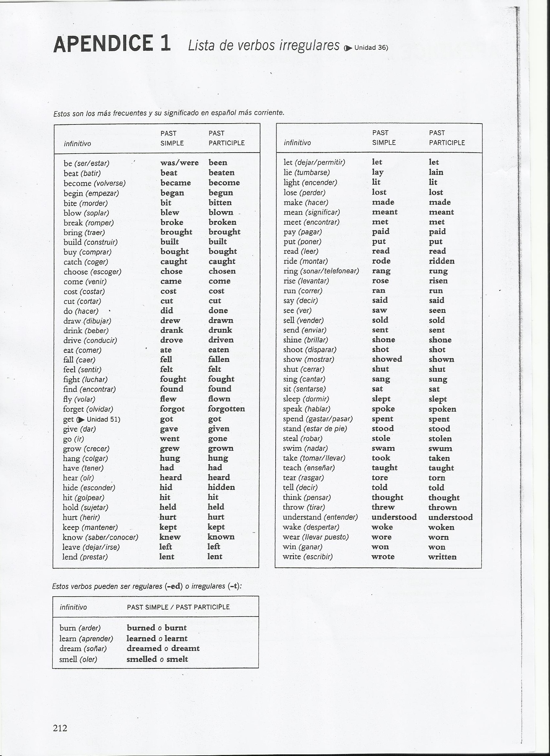

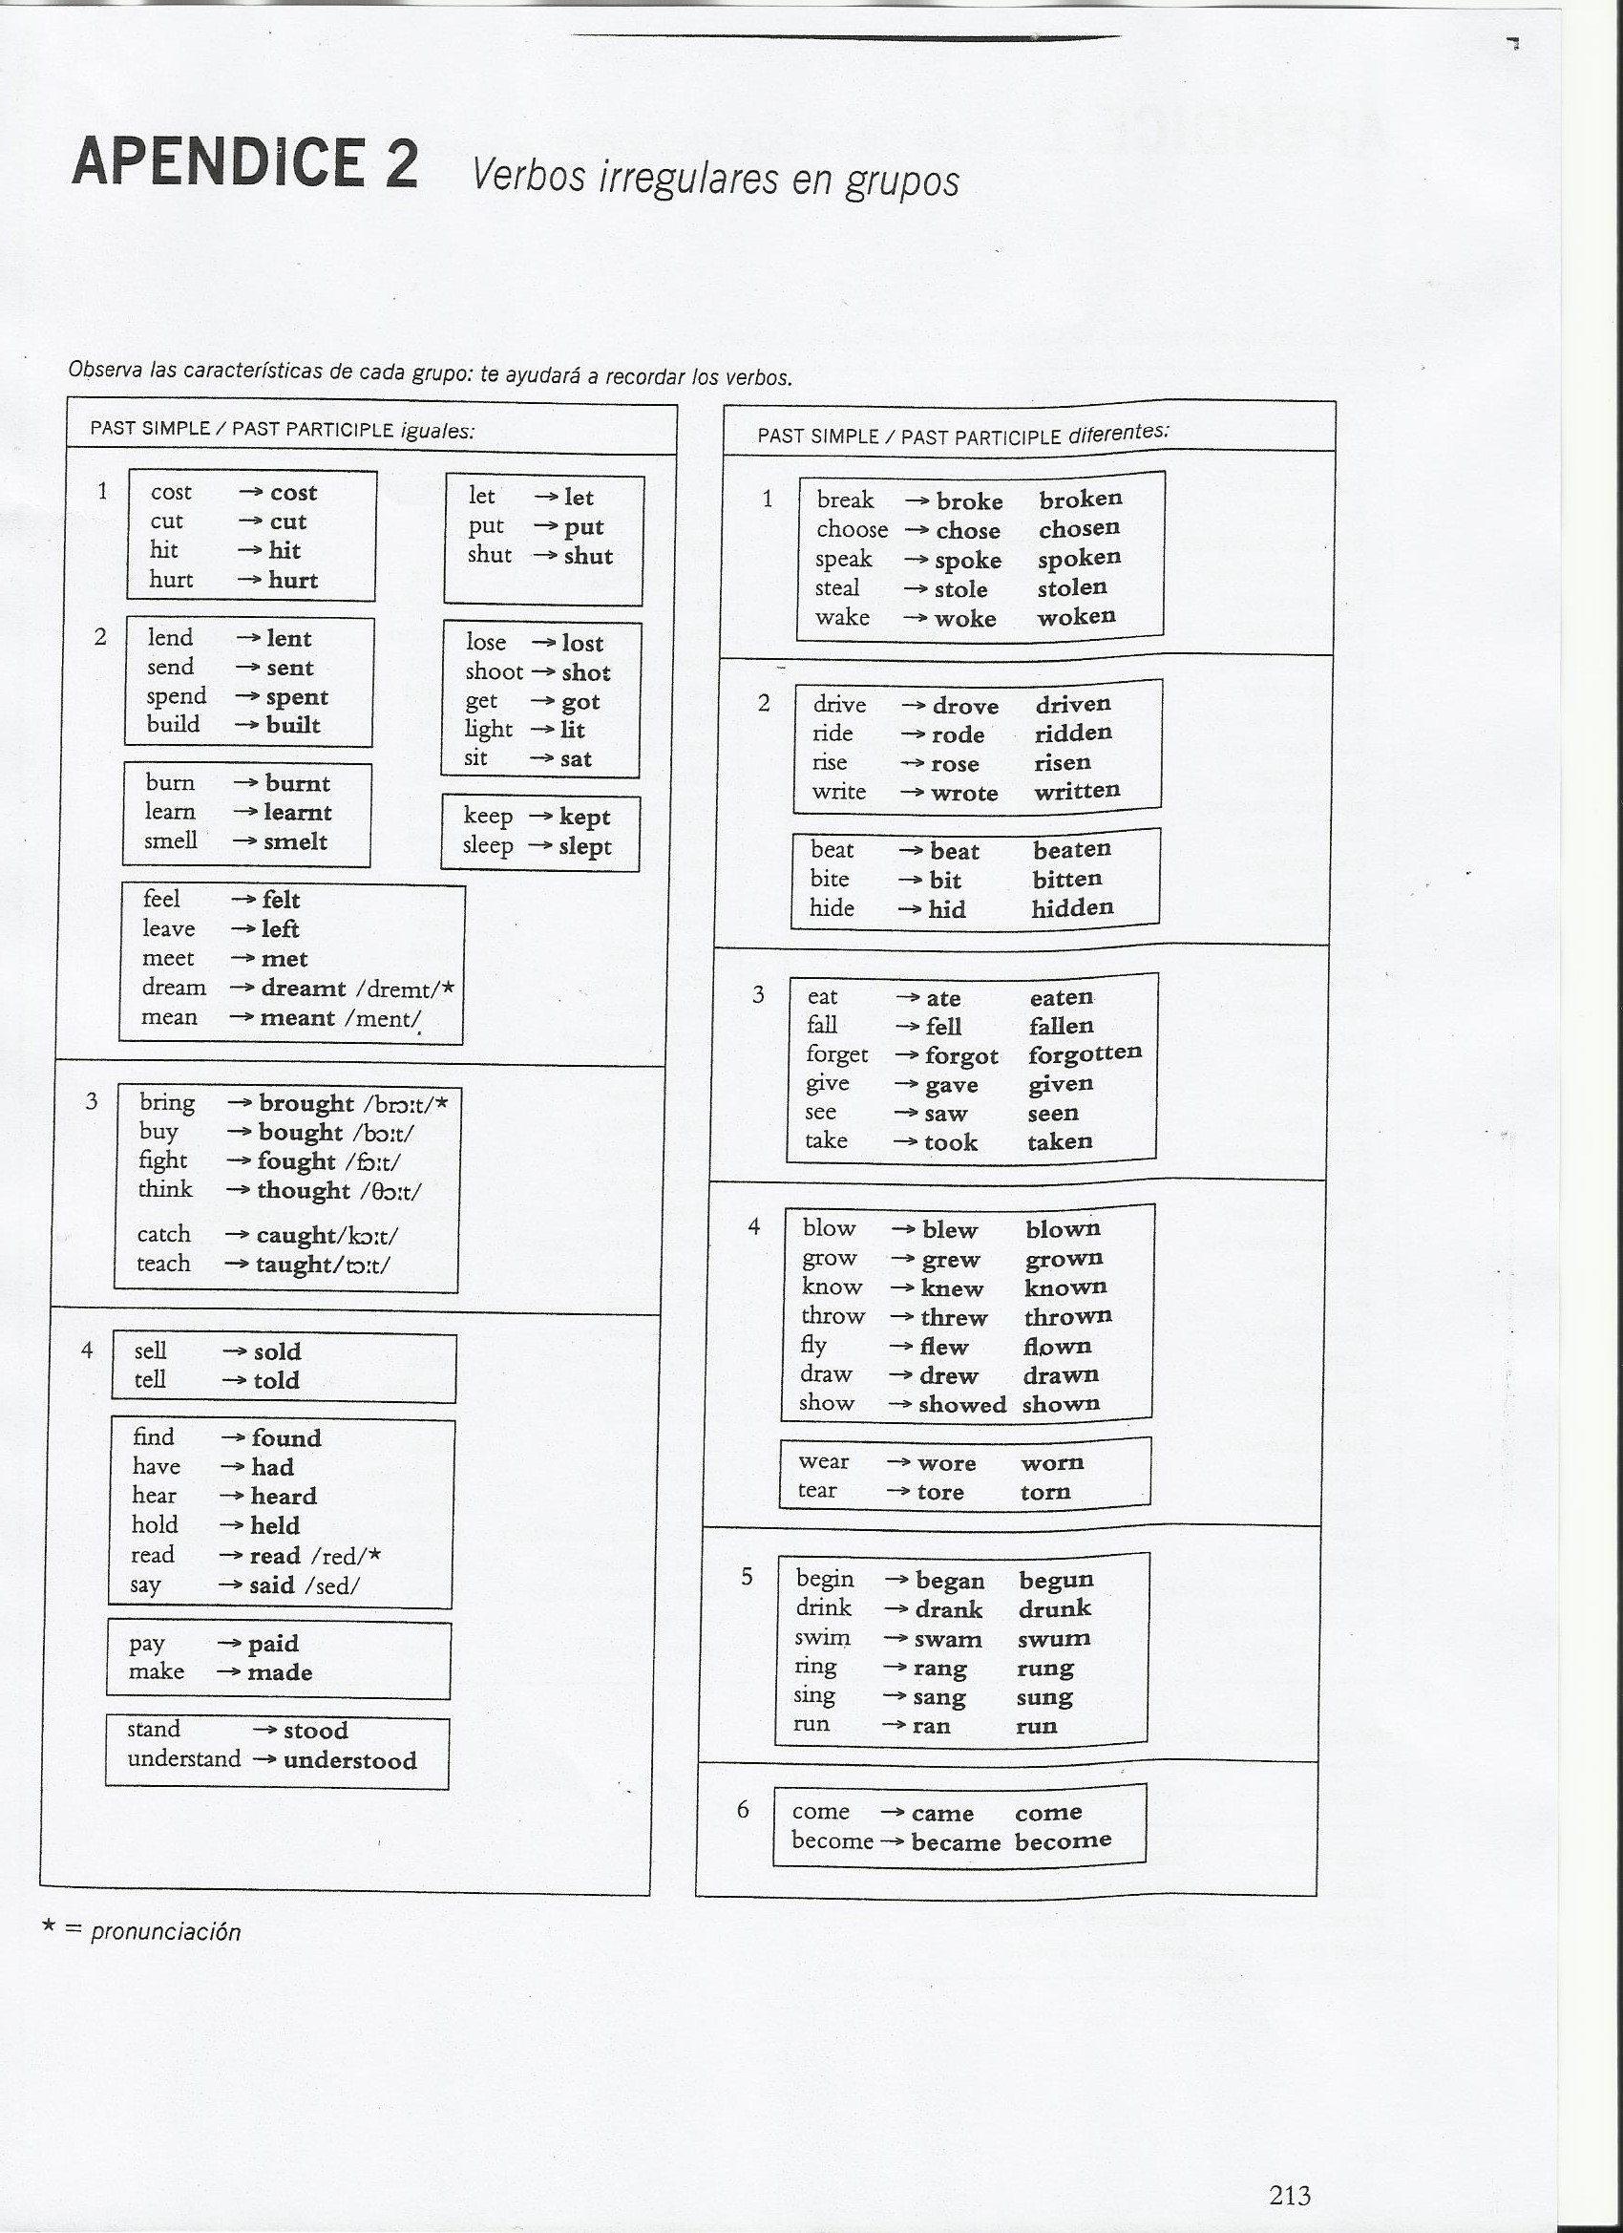
PASADO CONTINUO – (PAST CONTINUOUS)
El Pasado Continuo, es un tiempo verbal que describe acciones que estaban siendo realizadas en un momento del pasado al que se hace referencia y que luego continuaron, por ejemplo:
- Yesterday he was studying English. Ayer él estaba estudiando inglés.
(Comenzó a estudiar antes de ese momento y continuó estudiando posteriormente)
- John was playing tennis at 10 a.m. John estuvo jugando tenis a las 10 a.m.
(Comenzó a jugar tenis antes de las 10 a.m. y continuó haciendolo después)
El Pasado Continuo se construye con el verbo auxiliar “to be” en su forma pasada y el verbo principal en infinitivo con la terminación ING:
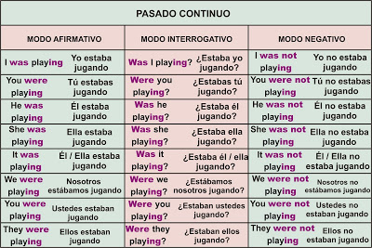

Observa que la forma negativa se construye colocando la partícula NOT después del verbo TO BE. Puede usarse también la forma contraída WASN’T o WEREN’T.
También se puede utilizar este tiempo verbal para relatar dos acciones que sucedieron en el pasado y que una de ellas ya se ha completado. Para ello utilizamos el Pasado Simple para mencionar lo que ya finalizó y el Pasado Continuo para relatar lo que sigue ejecutándose.
- When I left, he was studying the lesson.
Cuando yo partí, el estaba estudiando la lección.
- They were singing when I broke the window.
Ellos estaban cantando cuando yo rompí la ventana

ACTIVIDADES
- The children (play) ………………..…….. football during the week.
- It (rain) ……………………….. hard during the soccer game.
- I (study) …………….………. English for five years in London.
- Mary (be) …………………….. always (borrow) ………………..….. my books.
- Peter (practise) ………………….…. the guitar before the competition.
- Susan (drive) ………………. when the accident happened.
- My friends (fight) ………………… during the whole night at the club.
- Daniela (teach) ……………….. language for ten hours.
- I (try) ………………. to get a new job.
- Jane (plan) ……………….. to go to the cinema with her parents.
- My son (play) ……………….. tennis when he broke his leg.
- Michael (climb) ……………….. the mountain for three days.
- It (snow) ……………….. a lot in the top of the mountain.
- John (sleep) ……………….. when the thieve broke the window.
- My mother (prepare) ……………….. the dinner when Charles got home.
- Sarah (send) ……………….. a message to me when I saw her.
- The tourists (travel) ……………….. to London when the plane crashed.
- Sally (sing) ……………….. beautifully during the concert.
- Tom (work) ……………….. very hard in the weekend.
- Sam (have) ……………….. lunch when my roommate met him.
REPASO TIEMPOS VERBALES
TIEMPO | SIMPLE PRESENT | PRESENT CONTINUOUS | SIMPLE PAST
PISTAS | Every day, sometimes, always, often, usually, seldom, never, first… then | Now, at the moment, right now, at present, today, this year, this week, all day | Yesterday, last Monday/week/ month/year/ century. Ago
USOS | Se utiliza para describir acciones que se repiten, rutinas, describir estados permanentes, describir verdades universales | Se utiliza para describir acciones temporales y otras que están ocurriendo ahora, en el momento de hablar | Se utiliza para hablar de hechos o acciones del pasado que han concluido, cosas que ocurrían repetidamente en el pasado.
FORMA | Infinitivo  He/She/It + -s/-es | To Be (am, is, are) + Infinitivo + ing | Verb. Regular  Infinitivo+ed  Verb. Irregular  2ª columna
AFIRMATIVA | -I work -He works  -I go -She goes | -I´m working  -He´s working  -I´m going  -SHe´s going | -I Worked  -He worked  -I went  -She went
NEGATIVA | -I don´t work  -He doesn´t work  -I don´t go  -She doesn´t go | -I´m not working  -He isn´t working  -I´m not going  -SHe isn´t going | -I didn´t work  -He didn´t work  -I didn´t go  -She didn´t go
INTERROGATIVA | -Do I work?  -Does he work?  -Do I work?  -Does she work? | -Am I working?  -Is he working?  -Am I going?  -Is he going? | -Did I work?  - Did he work?  - Did I go?  -Did she go?

WRITE THE VERBS IN BRACKETS IN THE CORRECT FORM:
- He often _______________ angry with Rachel (get).
- I _____________ breakfast now, and it´s nine oclock.(have)
- I ____________to the party yesterday (not go).
- The teacher _____________ a book now. (read)
- The shops usually ___________ on Monday (open).
- I ____________ her because he talks too much (not like).
- -Take your umbrella. It __________now (snow).
- Paul __________when I saw him yesterday (work).
- How many hours _________ last day? (you/study).
- What __________ next summer? (you/do).
- My brother usually ___________ in a basketball team (play).
- Lana ____________ German at University now (study).
- What time ________you __________ in the morning? (get up).
- This programme normally _____________at 11 pm (finish).
- What subject ________your teacher ___________? (teach).
- At the moment we ___________ here for the American presidente to arrive (wait).
- We __________ opposite the bank now (stand).
- The President always ____________ in 10, Downing Street (live).
- She often ____________ expensive dresses (wear).
- Last summer my family and I ___________ to London (go).
- yesterday I ___________ Big Ben and Buckinham Palace (see).
- Last mounth my father ___________ some good photos (not take).
- My brother never _________ pizza (eat).
- What ________ you _________ now? (do)
- Where __________ he _________ tennis? (play).
- They ____________________ an exam now (do)
- _________ you __________ an email yesterday? (write).
- I ______________ two glasses of orange juice last night (drink).
- My mum _________ __________ anything in the shops yesterday (not buy).
- My brothers always ____________ very hard (try).
- __________ Barbara _____________ in the art gallery now? (Sit).
- Felice and Joy ________________ at the School of Arts in Paris. (study)
- The students ______________ an English exam today (take).
- Leslie _________ usually ___________ to work on Monday (not go).
- _____________ the museum _____________ new exhibits every month? (Display).
- Be careful! The sculpture _____________ (fall).
- Bob and Sharon ___________ the paintbrushes each time they use them (not wash).
- We ___________________ the exhibition right now. (not prepare).
- __________ Tomas and his sister ___________ their murals at the market? (sell)
- ___________ you _____________ for the text at the moment? (study).
- In February, Pete ________________ a new job (start).
- They _______________ on holiday in summer (not go).
- My father ________________ the Internet at this moment (not use).
- This morning Paul and Penny _____________ TV (watch).
- They _____________ in the pool yesterday (not swim).
- The winter of 1967 ___________ very cold in Chicago (be).
- The children _________________ many games yesterday (play).
- We ___________ in Madrid when I was younger (live).
- They ____________ the class party yesterday (plan).
- This morning, the driver ________________ at the red light (not stop).
- I ________________ for an English test yesterday (study).
- Pam _______________ the film very much last night (not enjoy).
- The ________________ to school yesterday (walk).
- Mum _____________ the baby in her arms because he was crying (carry).
- The child _____________ because he was sad (cry).
- __________ you __________ in Barcelona last year? (live).
- __________ the driver ____________ this morning? (stop).
- __________ you __________ a letter last mounth? (write).
- __________ they __________ in the sea last summer? (swim).
- At what time __________ the lesson ___________ this morning? (start).
- Mary, what ____________ you ___________ now? (do).
- How much __________ this one ________?(cost).
- Mary _________ from 8:00 to 3:00 (not work). She always __________ from 8:00 to 6:00(work)
- Why _______ you ________ now? (study). You never _______ at this time. (study)
- How much _____ this one ________ ?(cost)
- It _________forty pounds (cost).
- Why _____ you _______ so fast now? (walk). You usually ______ quite slowly (walk).
- He ___________ away last weekend. (not go).
- I ___________a glass of milk for breakfast yesterday (have).
- ________ he __________ his parents last month (visit).
- She usually___________ at work early (arrive).
- We ______________ the show last night (enjoy).
- Jane ___ ____________ to a friend at the moment (talk).
- We _________ _____________in the sea when we saw a shark (Swim).
- _____ you _______ your homework last weekend?
- Jane _________ lunch every day (eat).
- Many people ___________ English in the world (speak).
- _____you ______ to the cinema on Saturdays? (go).
- She often ________ angry with Rachel (get).
- I ___________ breakfast now (have).
- They _____ _______ a song when I ________ the window last week (sing)/(break).
- ________ you __________ to the party, yesterday? (Go).
- My parents _____ _____________ to Mallorca next Monday (go).
- Tom ____ ________ at this moment (play).
- Yesterday, I __________ to the supermarket (go).
- My children ___________ orange juice every day (drink).
- She __________ TV last night (watch).
- I ________________ him because he ___________ too much (like)/ (talk).
- Take an umbrella. It ____ __________ now (rain).
- Paul ____ ___________ to Peter when I ___________ him (talk)/(see).
- How many hours ______________________ last night? (sleep).
- What _____ you ___________ next weekend? (do).
- They ______________ to a football match yesterday (go).
- I _____________for the bus this morning (not wait).
- Paco often _______________ to London on business (travel).
- John is busy just now. He _____ __________ his car (wash).
- ______ they _________ to the beach last week? (go).
- I usually ___________ TV at night (Watch).
- Mary ___ _________ her room at the moment. (clean).
- My mum _____________ a delicious meal last night. (cook).
- My mum ___ _______ a delicious meal when my dad _______ (cook)/(come).
- My mum _____ _________ a delicious meal while my dad _____ _______ TV (cook)/(watch).
- I ______ __________ when my mum __________ (study)/(come).
- She often ___________ golf on Sundays (play).
- I ______ ___________ on the telephone right now (speak).
- Rafael ______ ___________ a good match last week in Monaco (not play).
- You never ____________ to the teacher (listen).
- They ______ __________ with their parents at the moment (live).
- Last year she _______ 22 years, so this year she _______ 23 years (be).
- Today the weather _________ nice, but yesterday it ________ cold (be).
- Where _________ you at 11 o ´clock last Friday morning? (be).
- Don´t buy those shoes, they _________ expensive. (be).
- My sister ____________ a very big car (have).
- What colour _________ her car? (be).
- How old _______ you? (be).
- I _________ 22 years old (be).
- There _________ a hurricane last month (be).
- You _____________ beautiful eyes, Susan (have)
- My address ___________ 13, Milky Way, Manchester (be).
- Where __________ you last night? (be).
- Yesterday, I _________ at Susan´s Party (be).
- There __________ a lot of sandwiches on the table. (be).

TO BE FUTURO
El verbo "To be" en futuro se traduce normalmente como yo seré o yo estaré. Aunque conserva todos los usos que vimos en el presente. Cuando se usa con There, significa Habrá o Habrán:
There will be a house | Habrá una casa
There will be two houses | Habrán dos casas

Futuro de "To be" afirmativo
Español | Inglés
Seré/estaré | I will be
Serás/estarás | you will be
El Será/estará | He will be
Ella Será/estará | She will be
Ello Será/estará | It will be
Seremos/estaremos | We will be
Seréis/Estaréis | You will be
Serán/Estarán | They will be
Futuro de "To be" interrogativo
Español | Inglés
¿Seré?/¿Estaré? | Will I be?
¿Serás?/¿Estarás? | Will you be?
¿Será él?/¿Estará? | Will he be?
¿Será ella?/¿Estará? | Will she be?
¿Será ello ?/¿Estará? | Will it be?
¿Seremos?¿Estaremos? | Will we be?
¿Seréis?¿Estaréis? | Will you be?
¿Serán?¿Estarán | Will they be?
To be negativo
Español | Inglés contraido
No seré/estare | I won't be
No serás/estarás | you won't be
No será/estará(él) | He won't be
No será/estará (ella) | She won't be
No será/estará (ello) | It won't be
No seremos/estaremos | we won't be
No seréis/estaréis | you won't be
No Serán/estarán | They won't be

1. Traduce las siguientes frases:
1-Estará sucio Ellos serán felices No estará limpio ___________________________________________________________________
2-No será difícil Yo tendré calor ¿Será joven?
___________________________________________________________________
3-Él será simpático Ella será alta ¿Estará triste? ___________________________________________________________________
4-Seremos fuertes Seremos bajitos No será ruidoso ___________________________________________________________________
5-Seréis pobres Seréis fuertes Ella no tendrá calor ___________________________________________________________________
6-Serás rápido Serás rico Tendremos frío ___________________________________________________________________
7- ¿Habrá pan? ¿Habrá mantequilla? ¿Habrá café? ____________________________________________________________________
8- ¿Habrá patatas? ¿Habrá bocadillos? No habrá agua
____________________________________________________________________
9- ¿Habrá helado? No habrá fruta No habrá patatas fritas ____________________________________________________________________
10- No habrá leche No habrá bizcocho No habrá huevos ____________________________________________________________________
11- Será soleado ¿Lloverá? ¿Nevará? ____________________________________________________________________
12- No hará frío No hará calor No estará nublado ____________________________________________________________________

FUTURO SIMPLE
-El futuro simple se usa en inglés para hablar de una acción que se decide hacer más adelante.
I will eat the orange | Comeré la naranja
She will buy the car | Comprará el coche

-Para ofrecer nuestros servicios
Shall I open the window? | ¿Abro la ventana?
Shall I help you? | ¿Te ayudo?
-Para hacer una sugerencia
Shall we paint the door? | ¿Pintamos la ventana?
Shall we buy a car? | ¿Compramos un coche?

-Observa como usamos Shall para la primera persona en estos casos.
-Lo suelen acompañar expresiones de tiempo de futuro como:
Tomorrow | Mañana
Next Thursday | El próximo jueves
Next week | La semana próxima
Next year | El año próximo
Next month | El mes próximo

-El futuro es muy sencillo sin cambios en la tercera persona y con un solo auxiliar will en afirmativo /won't en negativo.
Conjugación del Futuro
Español | Inglés
Comeré | I will eat
Comerás | you will eat
Comerá(él) | He will eat
Comerá(ella) | She will eat
Comerá(ello) | It will eat
Comeremos | We will eat
Comeréis | You will eat
Comerán | They will eat
Futuro
Español | Inglés
¿Comeré? | Will I eat?
¿Comerás? | Will you eat?
¿Comerá?(él) | Will he eat?
¿Comerá?(ella) | Will she eat?
¿Comerá?(ello) | Will it eat?
¿Comeremos? | Will we eat?
¿Comeréis? | Will you eat?
¿Comerán? | Will they eat?
Futuro
Español | Inglés contraído
No comeré | I won't eat
No comerás | you won't eat
No comerá(él) | He won't eat
No comerá(ella) | She won't eat
No comerá(ello) | It won't eat
No comeremos | we won't eat
No comeréis | you won't eat
No comerán | They won't eat

EJERCICIOS1.-Ejercicios con el futuro Simple Verbos: Eat=Comer/Drink=beber/Write=escribir
1-¿Escribiré? 1-No escribiré
_____________________________________________________
2-¿Tu beberás? 2-Tu no beberás
_____________________________________________________
3-¿Antonio comerá? 3-Antonio no comerá
_____________________________________________________
4-¿El beberá? 4-El no beberá
_____________________________________________________
5-¿Maria escribirá? 5-Maria no escribirá
_____________________________________________________
6-¿Felipe beberá? 6-Felipe no beberá
_____________________________________________________
7-¿Beberemos? 7-No beberemos
_____________________________________________________
8-¿Escribirán? 8-No escribirán
_____________________________________________________
9-¿Beberá? (El perro) 9-No beberá (El perro)
_____________________________________________________
10-¿Tú comerás? 10-Tú no comerás ___________________________________________________
2.-Con los siguientes verbos:Eat=Comer/Drink=beber/Write=escribir y los determinates interrogativos: What?=¿Que?/Where?=¿Dónde?Who?=¿Quien? /When?=¿Cuando?
1-¿Que escribirás? 1-¿Quien escribirá?
____________________________________________________________________
2-¿Qué beberás? 2-¿Cuando beberás?
____________________________________________________________________
3-¿Dónde comerá Antonio? 3-¿Quien comerá?
____________________________________________________________________
4-¿Qué beberemos? 4-¿Cuando beberemos?
____________________________________________________________________
5-¿Dónde escribirá Maria? 5-¿Quien beberá?
____________________________________________________________________
6-¿Dónde bebe Felipe? 6-¿Cuando beberá Felipe?
____________________________________________________________________
7-¿Dónde beberemos? 7-¿Cuando beberemos?
____________________________________________________________________
8-¿Que escribirán? 8-¿Cuando escribirán?
____________________________________________________________________
9-¿Que beberás? (El perro) 9-¿Quien beberá? (El perro)
____________________________________________________________________
10-¿Dónde comerás? 10-¿Cuando comerás?
ORDEN DE LAS PALABRAS EN LAS FRASES.

A) Pon las frases en el orden correcto
1. Help / my friends / I / with their homework
__________________________________________________________________
2. make / people / laugh / when they are sad/ I
__________________________________________________________________
3. talk / to my friends / on the phone / I
____________________________________________________________________
4. do sports / I / at the weekends / not / do
____________________________________________________________________
5. play / I / a musical instrument / in the evening
___________________________________________________________________
6. do / the housework / I / for my parents
___________________________________________________________________
7. shy / not / when I meet / new people / I am
___________________________________________________________________
8. do / exercise / how / you / do / often / ?
___________________________________________________________________
9. your / how / best friend / old / is / ?
____________________________________________________________________
10. have / many / you / brother and sisters / how / got / ?
___________________________________________________________________
11. home work / last night / how / you / did / much / do / ?
____________________________________________________________________
12. you / the / often / do / cinema / go / to / how / ?
____________________________________________________________________
13. my best friend / next to me / is sitting
____________________________________________________________________
14. not / I / wearing / am / something blue
_____________________________________________ _____________________
15. raining / it / not / is
________________________________________________________ __________
16. standing / is / behind me / My teacher
___________________________________________________________________
17. watching TV / we / not / are
____________________________________________________________________
18. with a pencil / not / I am / writing
____________________________________________________________________
19. playing / my friends / football / not / are
____________________________________________________________________
20. the cinema / I / going / am / to / not
___________________________________________________________________
21. Solar system / the eighth planet / is / Neptune / in our
___________________________________________________________________
22. to London / go / I / want to
___________________________________________________________________
23. my favourite city / is / Barcelona
___________________________________________________________________
24. in Sydney / for a week / we / were
___________________________________________________________________
25. 26 years old / is / Carolina
___________________________________________________________________

VOCABULARY
THE FAMILY
Padre | Father | Suegro | Father-in-law
Madre | Mother | Suegra | Mother-in-law
Hermano | Brother | Yerno | Son-in-law
Hermana | Sister | Nuera | Daughter-in-law
Hijo | Son | Cuńado | Brother-in-law
Hija | Daughter | Cuńada | Sister-in-law
Abuelo | Grandfather | Primo | Cousin
Abuela | Grandmother | Sobrino | Nephew
Nieto | Grandson | Sobrina | Niece
Nieta | Granddaughter | Tío | Uncle
Tía | Aunt

THE BODY
Cuerpo | Body | Pierna | Leg
Cabeza | Head | Rodilla | Knee
Cuello | Neck | Pie | Foot (feet)
Hombro | Shoulder | Uńa | Nail
Brazo | Arm | Músculo | Muscle
Codo | Elbow | Hueso | Bone
Mano | Hand | Piel | Skin
Dedo | Finger | Pelo | Hair
Pecho | Chest | Espalda | Back
Barriga | Belly
Ojo | Eye | Corazón | Heart
Nariz | Nose | Estómago | Stomach
Oreja | Ear | Rińón | Kidney
Boca | Mouth | Hígado | Liver
Labio | Lip | Intestino | Intestine
Diente | Tooth (plural: teeth) | Vena | Vein
Lengua | Tongue | Cerebro | Brain
Ceja | Eyebrow | Piel | Skin
Pestańa | Eyelash | Hueso | Bone
Párpado | Eyelid | Sangre | Blood
Garganta | Throat | Pulmón | Lung

THE HOUSE
Casa | House | Salón | Living room
Puesta | Door | Recibidor | Foyer
Ventana | Window | Comedor | Dinning room
Pared | Wall | Dormitorio | Bedroom
Suelo | Floor | Cuarto de bańo | Bathroom
Techo | Ceiling | Despacho | Study
Tejado | Roof | Escaleras | Staircase
Chimenea | Chimney | Garaje | Garage
Balcón | Balcony | Buhardilla | Studio Apartment
Pasillo | hall | Cocina | Kitchen
Mesa | Table | Almohada | Pillow
Silla | Chair | Sábana | Sheet
Sofá | Sofa | Manta | Blanket
Cuadro | Painting | Colchón | Mattress
Alfombra | Carpet | Colcha | Bedspread
Espejo | Mirror | Mesilla de noche | Bedside table
Lámpara | Lamp | Mecedora | Rocking chair
Jarrón | Vase | Sillón | Armchair
Armario (general) | Closet | Cómoda | Chest of drawers
Armario (ropa) | Closet | Cama | Bed

FOOD
Carne | Meat | Mermelada | Marmalade
Pescado | Fish | Queso | Cheese
Huevo | Egg | Patata | Potato
Azúcar | Sugar | Tomate | Tomato
Harina | Flour | Lechuga | Lettuce
Sal | Salt | Pimiento | Pepper
Aceite | Oil | Zanahoria | Carrot
Vinagre | Vinegar | Salchicha | Sausage
Leche | Milk | Nata | Cream
Mantequilla | Butter | Galleta | Cookie
Pan | Bread | Tostada | Toast

JOBS
Abogado | Lawyer | Pintor | Painter
Médico | Doctor | Frutero | Greengrocer
Ingeniero | Engineer | Mecánico | Mechanic
Economista | Economist | Militar | Soldier
Arquitecto | Architect | Sacerdote | Priest
Comerciante | Shopkeeper | Artista | Artist
Panadero | Baker | Actor (actriz) | Actor (actress)
Peluquero | Hairdresser | Funcionario | Civil servant
Cerrajero | Locksmith | Escritor | Writer
Fontanero | Plumber | Carpintero | Carpenter

CLOTHES
Sombrero | Hat | Chaleco | Vest
Bufanda | Scarf | Corbata | Tie
Gabardina | Raincoat | Camisa | Shirt
Abrigo | Coat | Camiseta | T-shirt
Chaqueta | Jacket | Traje | Suit
Guante | Glove | Ropa interior | Underwear
Pantalones | Pants | Camiseta (interior) | Vest
Zapato | Shoe | Calzoncillo | Shorts
Bota | Boat | Sujetador | Bra
Zapatilla | Slipper | Calcetín | Sock
Pijama | Pyjamas | Bragas | Panties
Vestido | Dress

SHOPS
Panadería | Baker | Optica | Optician
Peluquería | Hairdresser | Farmacia | Pharmacy
Frutería | Greengrocer | Gasolinera | gas station
Taller | Workshop | Quiosco | Newsstand
Cafetería | Snack-bar | Discoteca | Disco
Joyería | Jeweller | Hospital | Hospital
Carnicería | Butcher | Pastelería | Pastery
Banco | Bank | Ferretería | hardware store
Iglesia | Church | Supermercado | Supermarket
Juguetería | Toyshop | Tienda de ropa | Clothes shop
Librería | Bookshop | Anticuario | Antique shop
Zapatería | Shoe shop | Tienda de muebles | Furniture place

ANIMALS
Perro | Dog | Lobo | Wolf
Gato | Cat | Aguila | Eagle
Caballo | Horse | Serpiente | Snake
Toro | Bull | Camello | Camel
Vaca | Cow | Hipopótamo | Hippo
Oveja | Sheep | Rinoceronte | Rhinoceros
Cabra | Goat | Pantera | Panther
Zorro | Fox | Tiburón | Shark
Cerdo | Pig | Ballena | Whale
Elefante | Elephant | Tigre | Tiger
León | Lion | Oso | Bear

COUNTRIES
Espańa | Spain | Finlandia | Finland
Portugal | Portugal | Suecia | Sweden
Francia | France | Rusia | Russia
Reino Unido | United Kingdom | Estados Unidos | the United States
Irlanda | Ireland | Canadá | Canada
Italia | Italy | México | Mexico
Bélgica | Belgium | China | China
Holanda | Holland | Japón | Japan
Alemania | Germany | Australia | Australia
Dinamarca | Denmark | Austria | Austria
Noruega | Norway | Grecia | Greece

COUNTRY | ADJECTIVE | NOUN
Africa | African | an African
America | American | an American
Argentina | Argentinian | an Argentinian
Austria | Austrian | an Austrian
Australia | Australian | an Australian
Bangladesh | Bangladeshi | a Bangladeshi
Belgium | Belgian | a Belgian
Brazil | Brazilian | a Brazilian
Britain | British | a Briton
Cambodia | Cambodian | a Cambodian
Chile | Chilean | a Chilean
China | Chinese | a Chinese
Colombia | Colombian | a Colombian
Croatia | Croatian | a Croat
the Czech Republic | Czech | a Czech
Denmark | Danish | a Dane
Egypt | Egyptian | an Egyptian
England | English | an Englishman  an Englishwoman
Finland | Finnish | a Finn
France | French | a Frenchman a Frenchwoman
Germany | German | a German
Greece | Greek | a Greek
Holland | Dutch | a Dutchman a Dutchwoman
Hungary | Hungarian | a Hungarian
Iceland | Icelandic | an Icelander
India | Indian | an Indian
Indonesia | Indonesian | an Indonesian
Iran | Iranian | an Iranian
Iraq | Iraqi | an Iraqi
Ireland | Irish | an Irishman an Irishwoman
Israel | Israeli | an Israeli
Italy | Italian | an Italian
Jamaica | Jamaican | a Jamaican
Japan | Japanese | a Japanese
Korea | Korean | a Korean
Mexico | Mexican | a Mexican
Morocco | Moroccan | a Moroccan
Norway | Norwegian | a Norwegian
Peru | Peruvian | a Peruvian
the Philippines | Philippine | a Filipino
Poland | Polish | a Pole
Portugal | Portuguese | a Portuguese
Rumania | Rumanian | a Rumanian
Russia | Russian | a Russian
Saudi Arabia | Saudi, Saudi Arabian | a Saudi, a Saudi Arabian
Scotland | Scottish | a Scot
Serbia | Serbian | a Serb
the Slovak Republic | Slovak | a Slovak
Spain | Spanish | a Spaniard
Sweden | Swedish | a Swede
Switzerland | Swiss | a Swiss
Thailand | Thai | a Thai
The USA | American | an American
Tunisia | Tunisian | a Tunisian
Turkey | Turkish | a Turk
Vietnam | Vietnamese | a Vietnamese
Wales | Welsh | a Welshman A Welshwoman
Yugoslavia | Yugoslav | a Yugoslav

ADJECTIVES
Alto | High | Pequeńo | Small
Alto (persona) | Tall | Fuerte | Strong
Bajo | Low | Débil | Weak
Bajo (persona) | Short | Bonito | Good-looking
Ancho | Wide | Feo | Ugly
Estrecho | Narrow | Recto | Straight
Corto | Short | Torcido | Twisted
Largo | Long | Rico | Rich
Lento | Slow | Pobre | Poor
Rápido | Quick | Ligero | Light
Pesado | Heavy | Grande | Big
Alto | Tall | Obediente | Obedient
Bajo | Short | Moreno | Dark
Gordo | Fat | Rubio | Blond
Flaco | Thin | Pelirrojo | Red-haired
Feo | Ugly | Calvo | Bald
Guapo (hombre) | Handsome | Canoso | Gray-haired
Guapa (mujer) | Beautiful | Ciego | Blind
Simpático | Nice | Sordo | Deaf
Antipático | Unfriendly | Mudo | Dumb
Tranquilo | Calm | Nervioso | Nervous
Rebelde | Rebel

DESCRIBING PEOPLE

attractive | atractivo
beautiful | hermoso
good-looking | guapo
handsome | guapo (para hombres)
old | viejo
pale | pálido
plain | poco atractivo
pretty | bonito (para mujeres)
tanned | bronceado
ugly | feo
unattractive | poco atractivo
young | joven
baby-faced | con cara de bebé
fresh-faced | con cara fresca, joven
pasty-faced | con cara pálida
round-faced | con cara redonda
stone-faced | con cara de piedra (que no muestra emociones)
thin-faced | con cara delgada
short | bajo
medium height | de estatura media
tall | alto
tiny | pequeño
average build | de constitución media
fat | gordo (despectivo)
muscular | musculoso
obese | obeso
overweight | gordo, excedido de peso
plump | regordete
skinny | flaco
slender | esbelto
slim | delgado
stocky | corpulento
stout | corpulento
thin | flaco
well-built | fornido
elegant | elegante
scruffy | desaliñado
smart | elegante
untidy-looking | desaliñado
well-dressed | bien vestido
short/long hair | cabello corto/largo
straight hair | cabello lacio
curly hair | cabello rizado
dark/light hair | cabello oscuro/claro
blond/fair hair | cabello rubio
brown hair | cabello castaño
grey hair | cabello con algunas canas
white hair | canas
redhead | pelirrojo
receding hair | entradas (en el cabello)
bald | calvo
braid | trenza
bun | rodete
ponytail | cola (en el cabello)
beard | barba
birthmark | marca de nacimiento
braces | aparato de ortodoncia
freckle | peca
mole | lunar
moustache | bigote
scar | cicatriz
sideboards (GB), sideburns (US) | patillas
tattoo | tatuaje
wart | verruga
wrinkle | arruga

COLOURS
Rojo | Red | Naranja | Orange
Verde | Green | Beige | Beige
Azul | Blue | Plateado | Silver
Negro | Black | Dorado | Gold
Blanco | White | Claro | Light
Azul marino | Navy blue | Oscuro | Dark
Marrón | Brown | Gris | Gray
Rosa | Pink | Morado | Purple
Violeta | Violet | Amarillo | Yellow

TRANSPORTS
Avión | Airplane | Moto | Motorcycle
Helicóptero | Helicopter | Bicicleta | Bicycle
Globo | Balloon | Barco | Ship
Cohete | Rocket | Barca | Boat
Coche | Car | Velero | Sailing boat
Camión | Truck | Yate | Yacht
Autobús | Bus | Submarino | Submarine
Tren | Train | Petrolero | Oil tanker
Tranvía | Trolley | Crucero | Cruiser
Metro | Underground | Portaaviones | Carrier
Avioneta | Cub aircraft | Furgoneta | Van
Taxi | Taxi

SPORTS
Tenis | Tennis | Karate | Karate
Futbol | Football | Golf | Golf
Baloncesto | Basketball | Waterpolo | Water polo
Balonmano | Handball | Hockey | Hockey
Vela | Sailing | Hockey sobre hielo | Ice hockey
Remo | Rowing | Esquí | Skiing
Hípica | Riding | Ciclismo | Cycling
Natación | Swimming | Motociclismo | Motorcycling
Atletismo | Athletics | Automovilismo | Car racing
Gimnasia | Gymnastics | Balonvolea | Volley ball
Boxeo | Boxing | Maratón | Marathon
Yudo | Judo

THE WEATHER
Amanecer | (To) dawn | Nieve | (To) snow
Anochecer | (To) get dark | Viento | Wind
Atardecer | (To) get late | Ventoso | Windy
Nublado | Cloudy | Tornado | Tornado
Soleado | Sunny | Huracán | Hurricane
Lluvioso | Rainy | Rayo | a streak
Caluroso | Hot | Trueno | Thunder
Fresco | Cool | Relámpago | Lightning
Tormenta | Storm | Frío | Cold
Lluvia | (To) rain | Granizo | (To) hail

HOUSEHOLD APPLIANCES
Plato | Plate | Microondas | Microwave
Vaso | Glass | Lavaplatos | Dishwasher
Cuchara | Spoon | Horno | Oven
Cucharilla | Teaspoon | Batidora | Mixer
Cuchillo | Knife | Sacacorchos | Corkscrew
Tenedor | Fork | Exprimidor (eléctrico) | Juice maker
Servilleta | Napkin | Abridor | Opener
Sartén | Frying-pan | Salero | Salt shaker
Cacerola | Saucepan | Azucarero | Sugar bowl
Jarra | Jug | Grifo | Tap
Olla a presión | Pressure cooker | Frigorífico | Fridge; refrigerator
Fregadero | Sink

FRUITS
Naranja | Orange | Tomate | Tomato
Pera | Pear | Lechuga | Lettuce
Plátano | Banana | Pepino | Cucumber
Manzana | Apple | Remolacha | Beet
Limón | Lemon | Pimiento | Pepper
Sandia | Watermelon | Zanahoria | Carrot
Melón | Melon | Perejil | Parsley
Melocotón | Peach | Calabaza | Pumpkin
Albaricoque | Apricot | Uva | Grape
Fresa | Strawberry | Dátil | Date
Patata | Potato

DRINKS
Agua mineral | Mineral water | Jerez | Sherry
Leche | Milk | Champán | Champagne
Vino | Wine | Tequila | Tequila
Cerveza | Beer | Anís | Anisette
Licor | Liqueur | Coñac | Cognac
Whisky | Whisky | Vino tinto | Red wine
Ginebra | Gin | Vino rosado | Rosé
Refresco | Soft drink | Vino blanco | White wine
Zumo | Juice | Batido | Milkshake
Te | Tea | Ron | Rum
Vodka | Vodka

ORDINAL NUMBERS
Los números ordinales son los que expresan orden. En ingés se utilizan para muchas cosas, pero la más importante es para expresar LA FECHA (the date)
Son muy fáciles. Vamos a ver como se hacen.
- Hay tres números que son irregulares:
ESPAÑOL |  | INGLÉS
1º | Primero | 1st | FIRST
2º | Segundo | 2nd | SECOND
3º | Tercero | 3rd | THIRD

Como ves los números ordinales en inglés se escriben añadiendo las dos últimas letras.
- El resto de los números se hace añadiendo a los números cardinales (los números que ya has estudiado) la terminación TH, así tendremos los siguientes números:
⇨ ¡Ten cuidado con la manera de escribir alguno de estos números porque hay algún cambio!
4th | FOUR + TH = | FOURTH
5th | FIVE + TH = | ⇨FIFTH
6th | SIX + TH = | SIXTH
7th | SEVEN + TH = | SEVENTH
8th | EIGHT + TH = | ⇨EIGHTH
9th | NINE+ TH = | ⇨NINTH
10th | TEN + TH = | TENTH
11th | ELEVEN + TH = | ELEVENTH
12th | TWELVE + TH = | ⇨TWELFTH
Completa ahora la siguiente tabla de números ordinales.
13th |  |  | 30th
14th |  |  | 40th
15th |  |  | 50th
16th |  |  | 60th
17th |  |  | 70th
19th |  |  | 80th
20th |  |  | 90th
- Para hacer los números compuestos ordinales, sólo se cambia el segundo número.
 Completa la siguiente tabla.
21st |  |  | 45th
 | twenty-second |  | 48th
26th |  |  | 49th
 | thirty-first |  | 55th
 | thirty-third |  |  | Sixty-first
 | thirty-seventh |  | 64th
40th |  |  | 72nd
42nd |  |  | 93rd

COLOURS
Vamos a estudiar los colores en esta unidad.
Mira los colores y aprende su nombre en inglés y une con una flecha.

Yellow
AMARILLO
Black
NEGRO
White
BLANCO
Purple
MORADO
Brown
MARRÓN
Red
ROJO

Orange

Red
Rojo

Pink
Rosa

Violet
Violeta

Purple
morado
Pink
ROSA
Blue
AZUL
Orange
NARANJA
Violet
VIOLETA
Grey
GRIS
Green
VERDE
Escribe los nombres de los colores en inglés según tu orden de preferencias.
1........................ 2............................. 3......................... 4.............................
5........................ 6............................ 7......................... 8.............................
9....................... 10........................... 11...................... 12..........................
Completa con las letras que faltan y une las palabras con su nombre en español y en inglés. _EL_ _W azul green
G_ _ _ N amarillo blue
_ _ _ T _ verde white
B _ _ _ blanco yellow
Traduce al inglés y al español los siguientes nombres de colores.
Marrón ________ Rosa _________ Morado _________Grey ___________Black ___________ Orange ___________

Colorea con el color que hay escrito al lado de cada forma.

RED YELLOW ORANGE GREEN

PINK GREY BLUE BLACK

VIOLET BROWN WHITE

Aprende los colores y reescríbelos en Inglés. Completa.
YELLOW AMARILLO ............................. BLANCO
BLACK NEGRO ............................. NARANJA
BLUE AZUL ............................. MARRON
RED ROJO ............................. AZUL
GREEN VERDE ............................. ROSA
BROWN MARRON YELLOW .........................
GREY GRIS ............................. VIOLETA
LIGHT BLUE AZUL CLARO ............................. MORADO
DARK GREEN VERDE OSCURO BLACK .........................
WHITE BLANCO RED .........................
PINK ROSA ............................. VERDE
ORANGE NARANJA ............................. GRIS
VIOLET VIOLETA LIGHT BLUE .........................
PURPLE MORADO ............................ VERDE OSCURO

JOBS

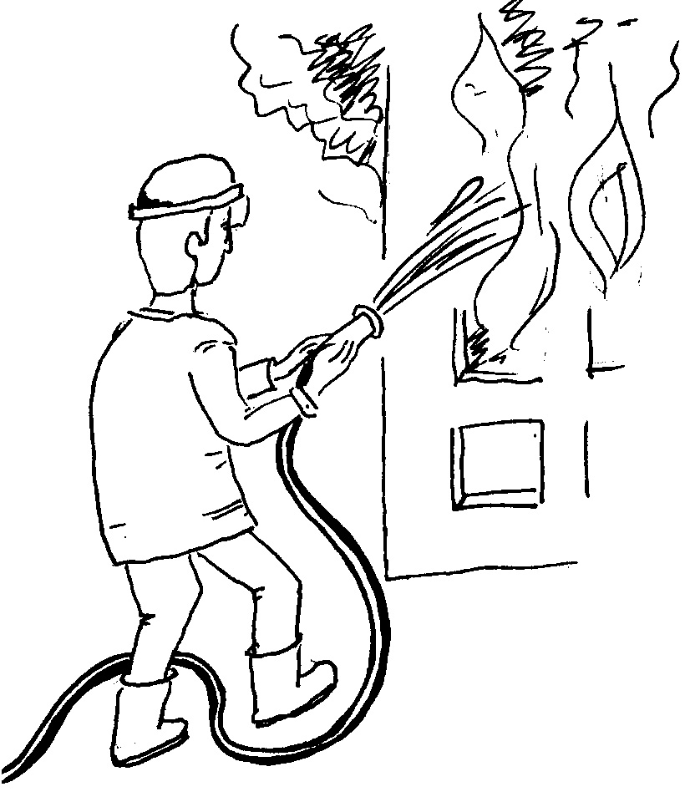 |  |  | 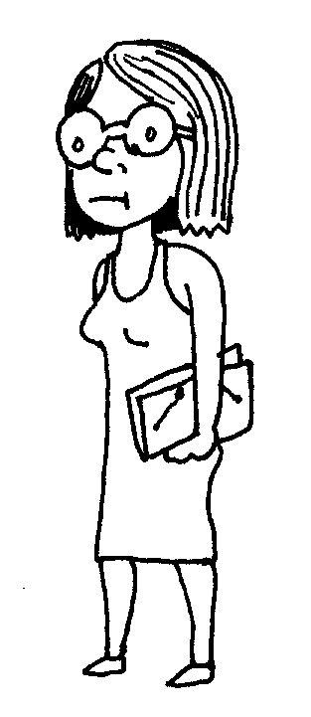 |  |  | 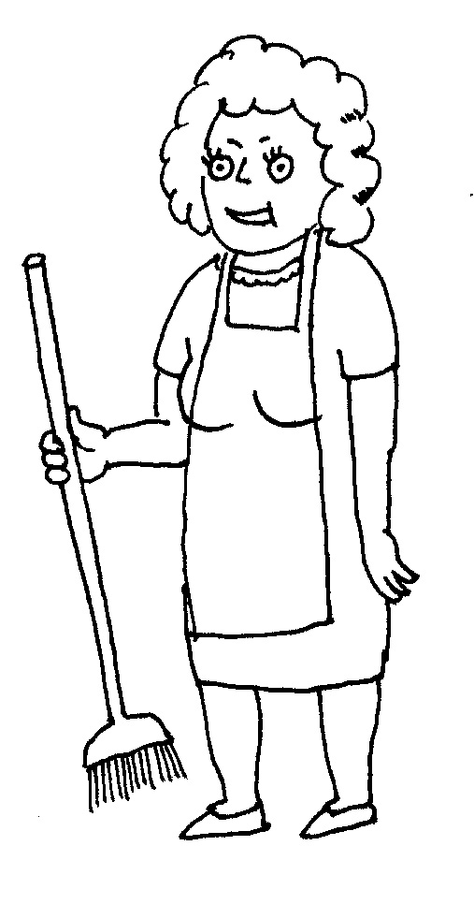 |  |  | 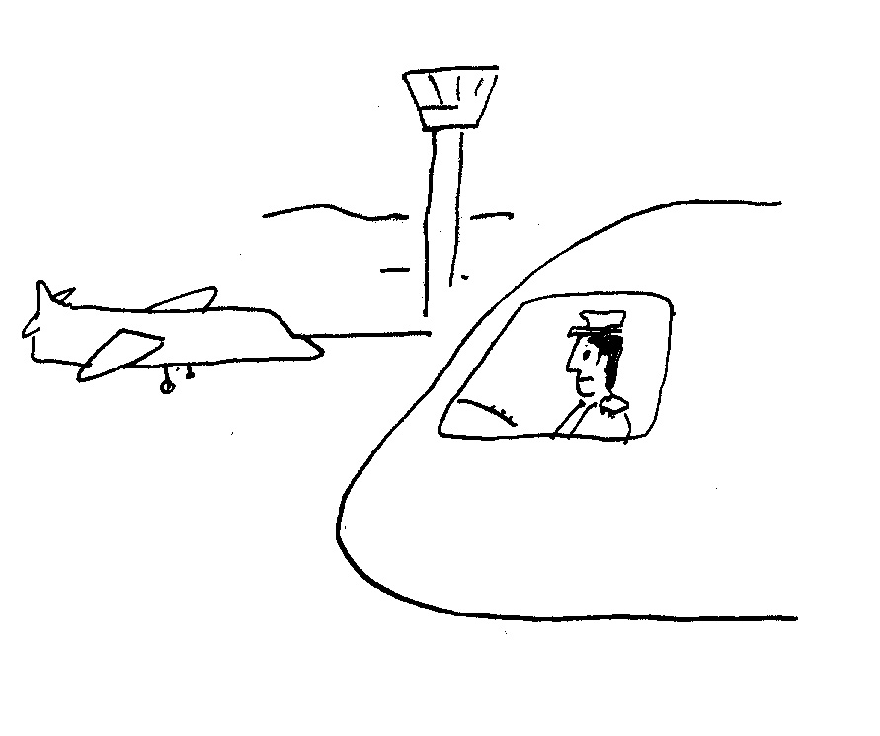 |  | 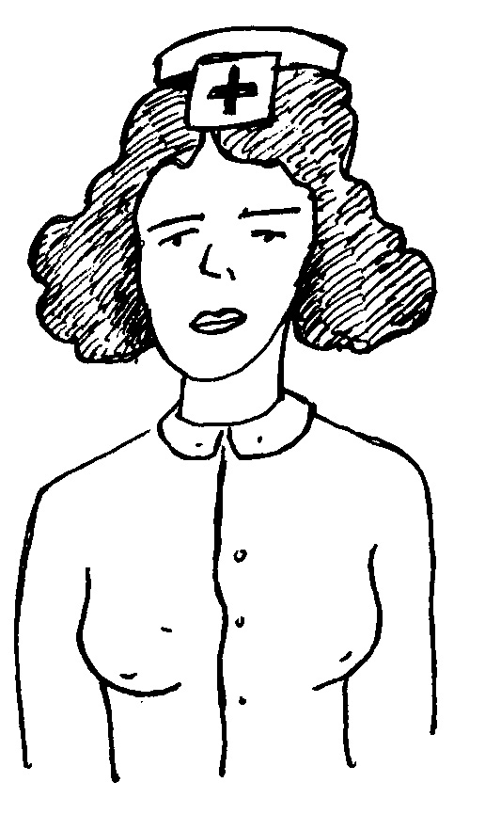 |  |  | 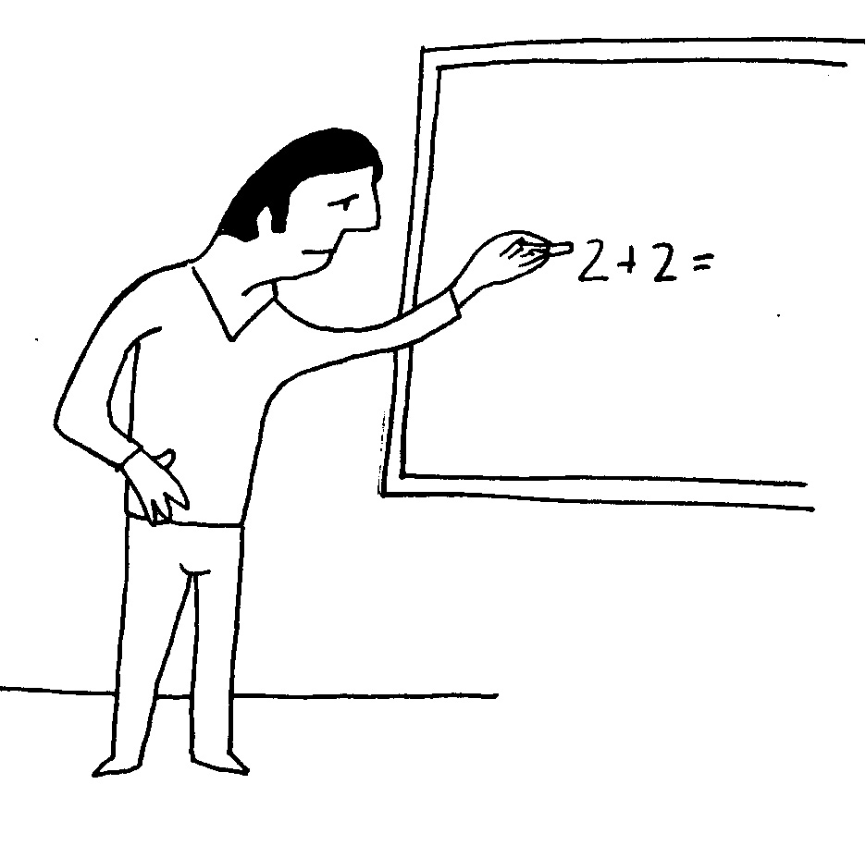 |  |  | 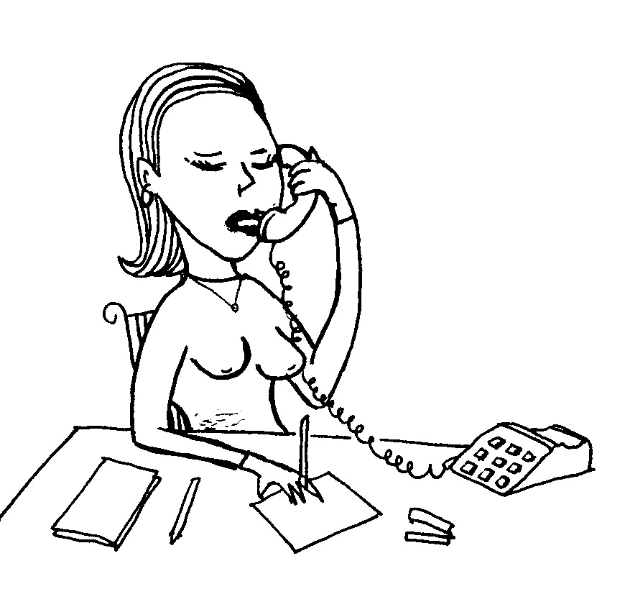 |  |  |  | 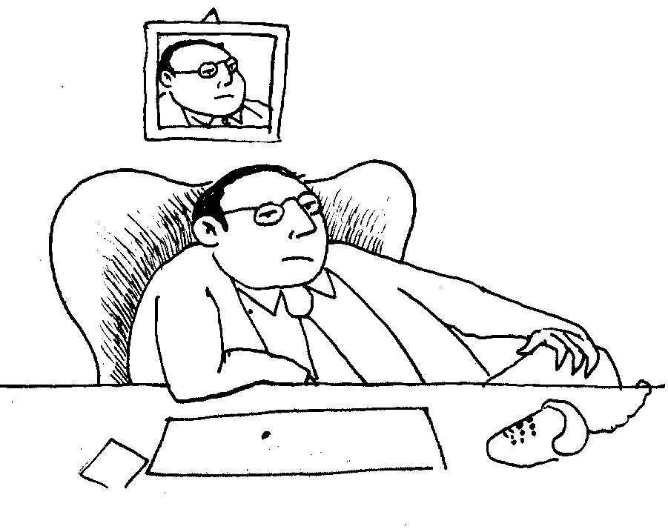
1 | Fireman |  | 2 | schoolgirl |  | 3 | housewife |  | 4 | pilot | 5 | nurse |  | 6 | teacher |  | 7 | secretary |  |  | 8 | manager
 |  |  | 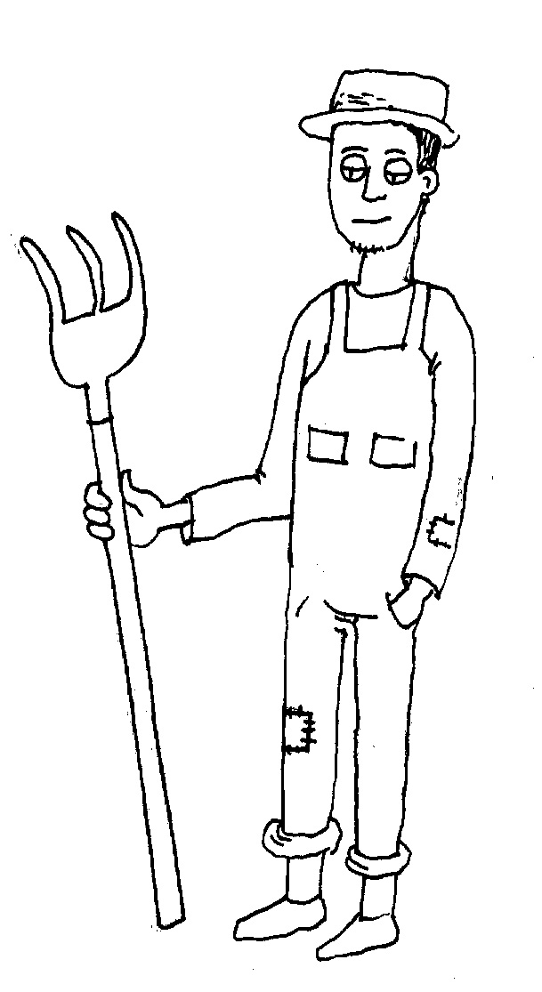 |  |  | 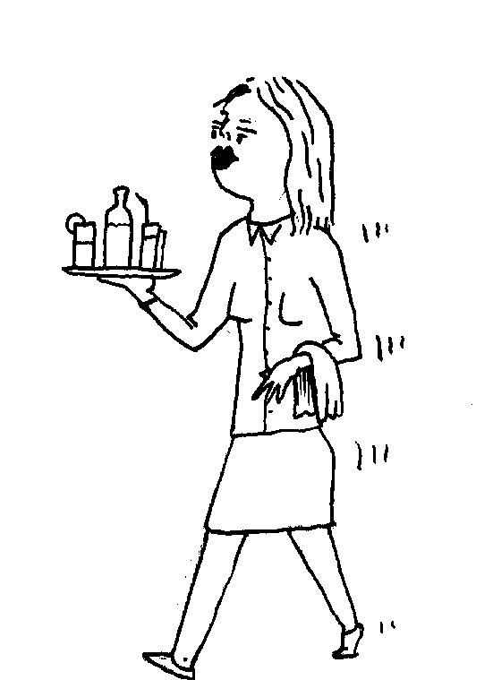 |  |  | 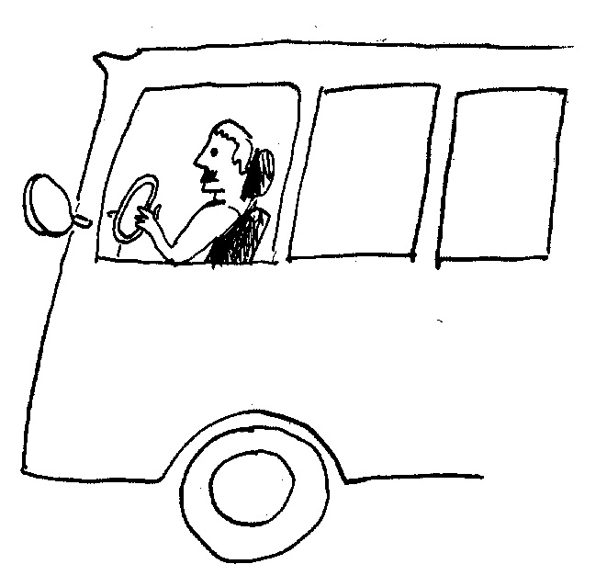 |  | 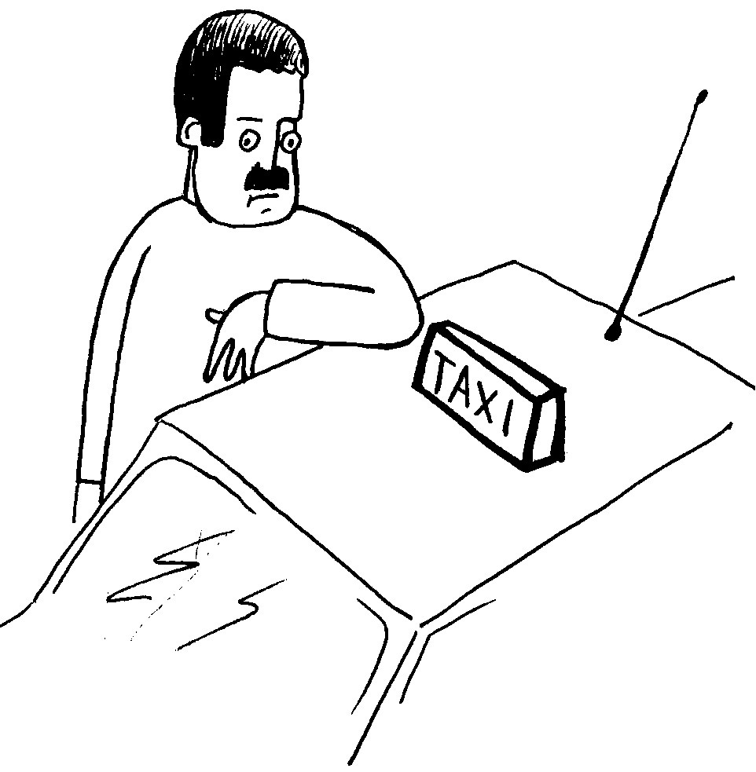 |  |  | 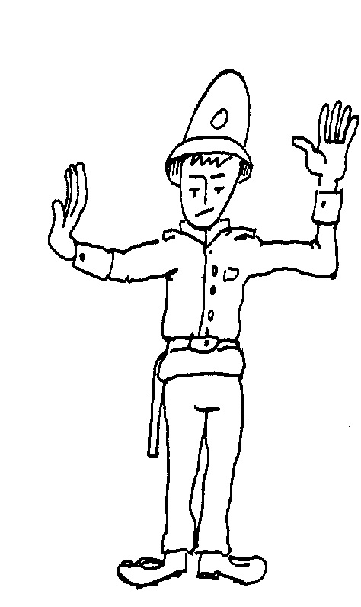 |  |  | 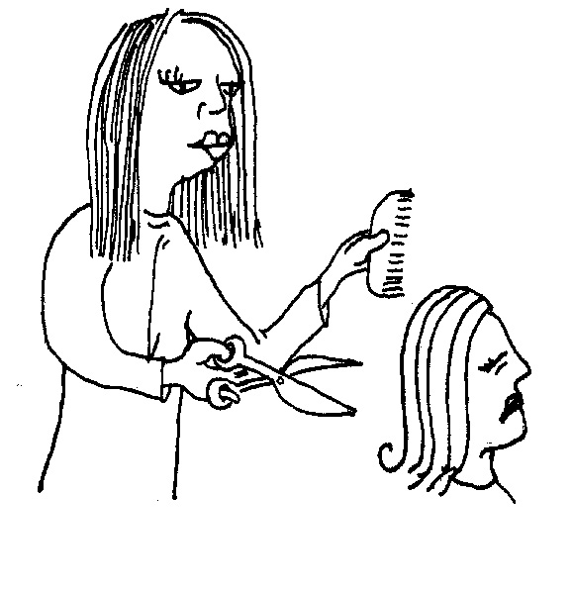 |  |  |  | 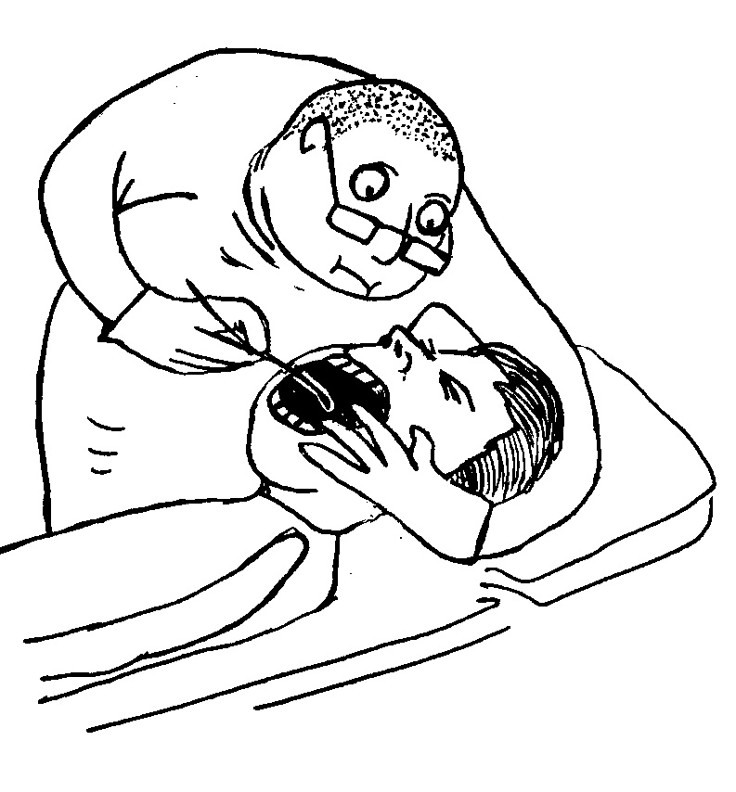
9 |  | clerk | 10 |  | farmer | 11 |  | waitress | 12 | bus-driver | 13 |  | taxi-driver | 14 |  | police-man | 15 |  | hair-dresser | 16 |  |  | dentist
JOBS quiere decir profesiones
Reescribe el vocabulario anterior y escribe su palabra correspondiente en español, observando detenidamente los dibujos
1 fireman / bombero 9 _________ / __________
2 _________ / __________ 10 farmer / granjero
3 _________ / __________ 11 _________ / __________
4 _________ / __________ 12 _________ / __________
5 _________ / __________ 13 _________ / __________
6 _________ / __________ 14 _________ / __________
7 _________ / __________ 15 _________ / __________
8 _________ / __________ 16 _________ / __________

MY FAMILY
¿Quieres aprender vocabulario sobre la familia? Lee, aprende y completa las columnas de inglés o español.

PADRE FATHER Tío .................
MADRE MOTHER Hermana .................
HERMANO BROTHER Esposa .................
HERMANA SISTER Abuelo .................
HIJO SON Padre ................
HIJA DAUGHTER Sobrina ..................
ESPOSA WIFE ............... Cousin
MARIDO HUSBAND ............... Grandson
TIO UNCLE ............... Aunt
TIA AUNT Sobrino ..................
ABUELO GRANDFATHER ............... Grandmother
ABUELA GRANDMOTHER Nieta ..................
PRIMO-A COUSIN ............... Brother
SOBRINO NEPHEW Nietos ..................
SOBRINA NIECE ............... Parents
NIETO GRANDSON Abuelos .................
NIETA GRANDDAUGHTER ............... Husband
NIETOS-AS GRANDCHILDREN Madre ................
PADRES PARENTS ............... Son
ABUELOS GRANDPARENTS Hija ................
Encuentra nombres relacionados con la familia en el puzzle. anótalos debajo y escribe su significado.

C | O | U | S | I | N | D | S
J | B | R | Z | I | D | A | I
U | N | C | L | E | A | U | T
N | I | E | C | E | U | G | E
U | W | I | F | E | N | H | R
D | G | U | O | I | T | T | S
N | E | P | H | E | W | E | O
L | F | A | T | H | E | R | N

1.......................=.................... 2......................=.................. 3......................=.....................
4......................=.................... 5......................=.................. 6....................=........................
7......................=.................... 8......................=.................. 9...................=.....................
10.........................=........................
¿A que letra corresponde cada número en el siguiente ejercicio?
1........... 2............ 3……..... 4........... 5........... 6……….. 7........... 8...........

1.grandmother and grandfather a.grandchildren
2.mother and father b.children
3.son and daughter c.parents
4.my cousin’s mother d.uncle
5.your mother’s brother e.aunt
6.your father’s daughter f.brother
7.my mother’s son g.sister
8.grandson and granddaughter h.grandparents

¿Sabrías hacer este ejercicio? Lee los ejemplos y piensa detenidamente
Para expresar posesión utilizaremos ´S = de
- My father´s father is my .................................
El padre de mi padre es mi abuelo.
- My cousin´s father is my ..................................
El padre de mi primo es mi tío
- My mother is my aunt´s ...................................
______________________________________________________________
- My uncle is my father´s .................................

- My father is my grandmother´s ...........................

- My cousin´s mother is my.............................
___________________________________________________________________
- My mother´s mother is my ............................... ___________________________________________________________________
- My sister is my mother´s .................................
___________________________________________________________________

PAISES Y NACIONALIDADES

COUNTRIES AND NATIONALITIES
Where are you from? (¿De donde eres?)
I’m from China.
(Soy de China)
I’m Spanish
(Soy español)
What nationality are you? (¿Qué nacionalidad eres?)
Lee la lista de países en español y relaciónalos con su nombre en inglés. ( Algunos nombres son muy parecidos).

Italia Argentina
España England
Francia Ireland
Portugal Wales
Estados Unidos The United States (USA) Dinamarca Morocco

Japón Brazil
Suecia Portugal
Argentina Switzerland
Marruecos Scotland
Suiza Italy
Irlanda Denmark
Escocia Spain
Inglaterra France

Gales Japan
Brasil Swede

Alemania Germany
¿Conoces monumentos famosos?¿Sabes donde están? Lee detenidamente el ejemplo. Escribe preguntas y respuestas.
1.Where is The Colosseum? It is in Italy.
2..................................................................................................................................?( Taj Mahal/ India)
3..........................................................................................................................?( Eiffel Tower/ France)
4....................................................................................................................................?(Alhambra/ Spain)
5...................................... ........................................................................?(The Statue of Liberty/ USA)
6...................................................................................................................?(Trafalgar Square/ England)

¿Cómo estás en geografía? Contesta las siguientes preguntas.
1.Where is London? It..................................................................
2.Where is Berlin? .......................................................................
3.Where is Lisboa? ......................................................................
4...................Dublin? .......................................................................
Escribe las preguntas y completa las respuestas.
1..........................................................?The river Thames is in England.
2..........................................................?The Prado Museum is in ...............
3..........................................................? Rome is in ....................
4..........................................................? Glasgow..........................Scotland.

THE SCHOOL

Fíjate en estos dibujos y traduce los nombres de los objetos debajo.
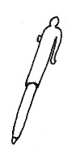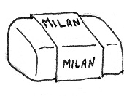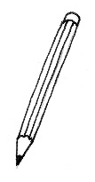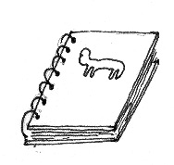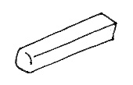
pen rubber pencil notebook chalk

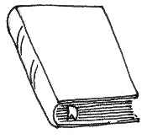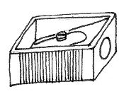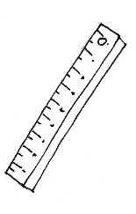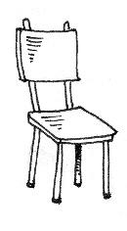
book sharpener ruler chair

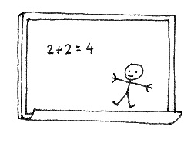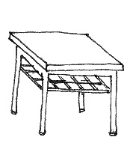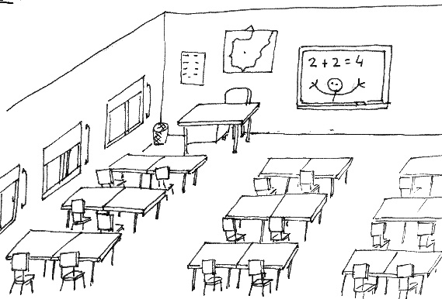
blackboard desk classroom

THE HOUSE
Mira esta casa y estudia las partes de la misma

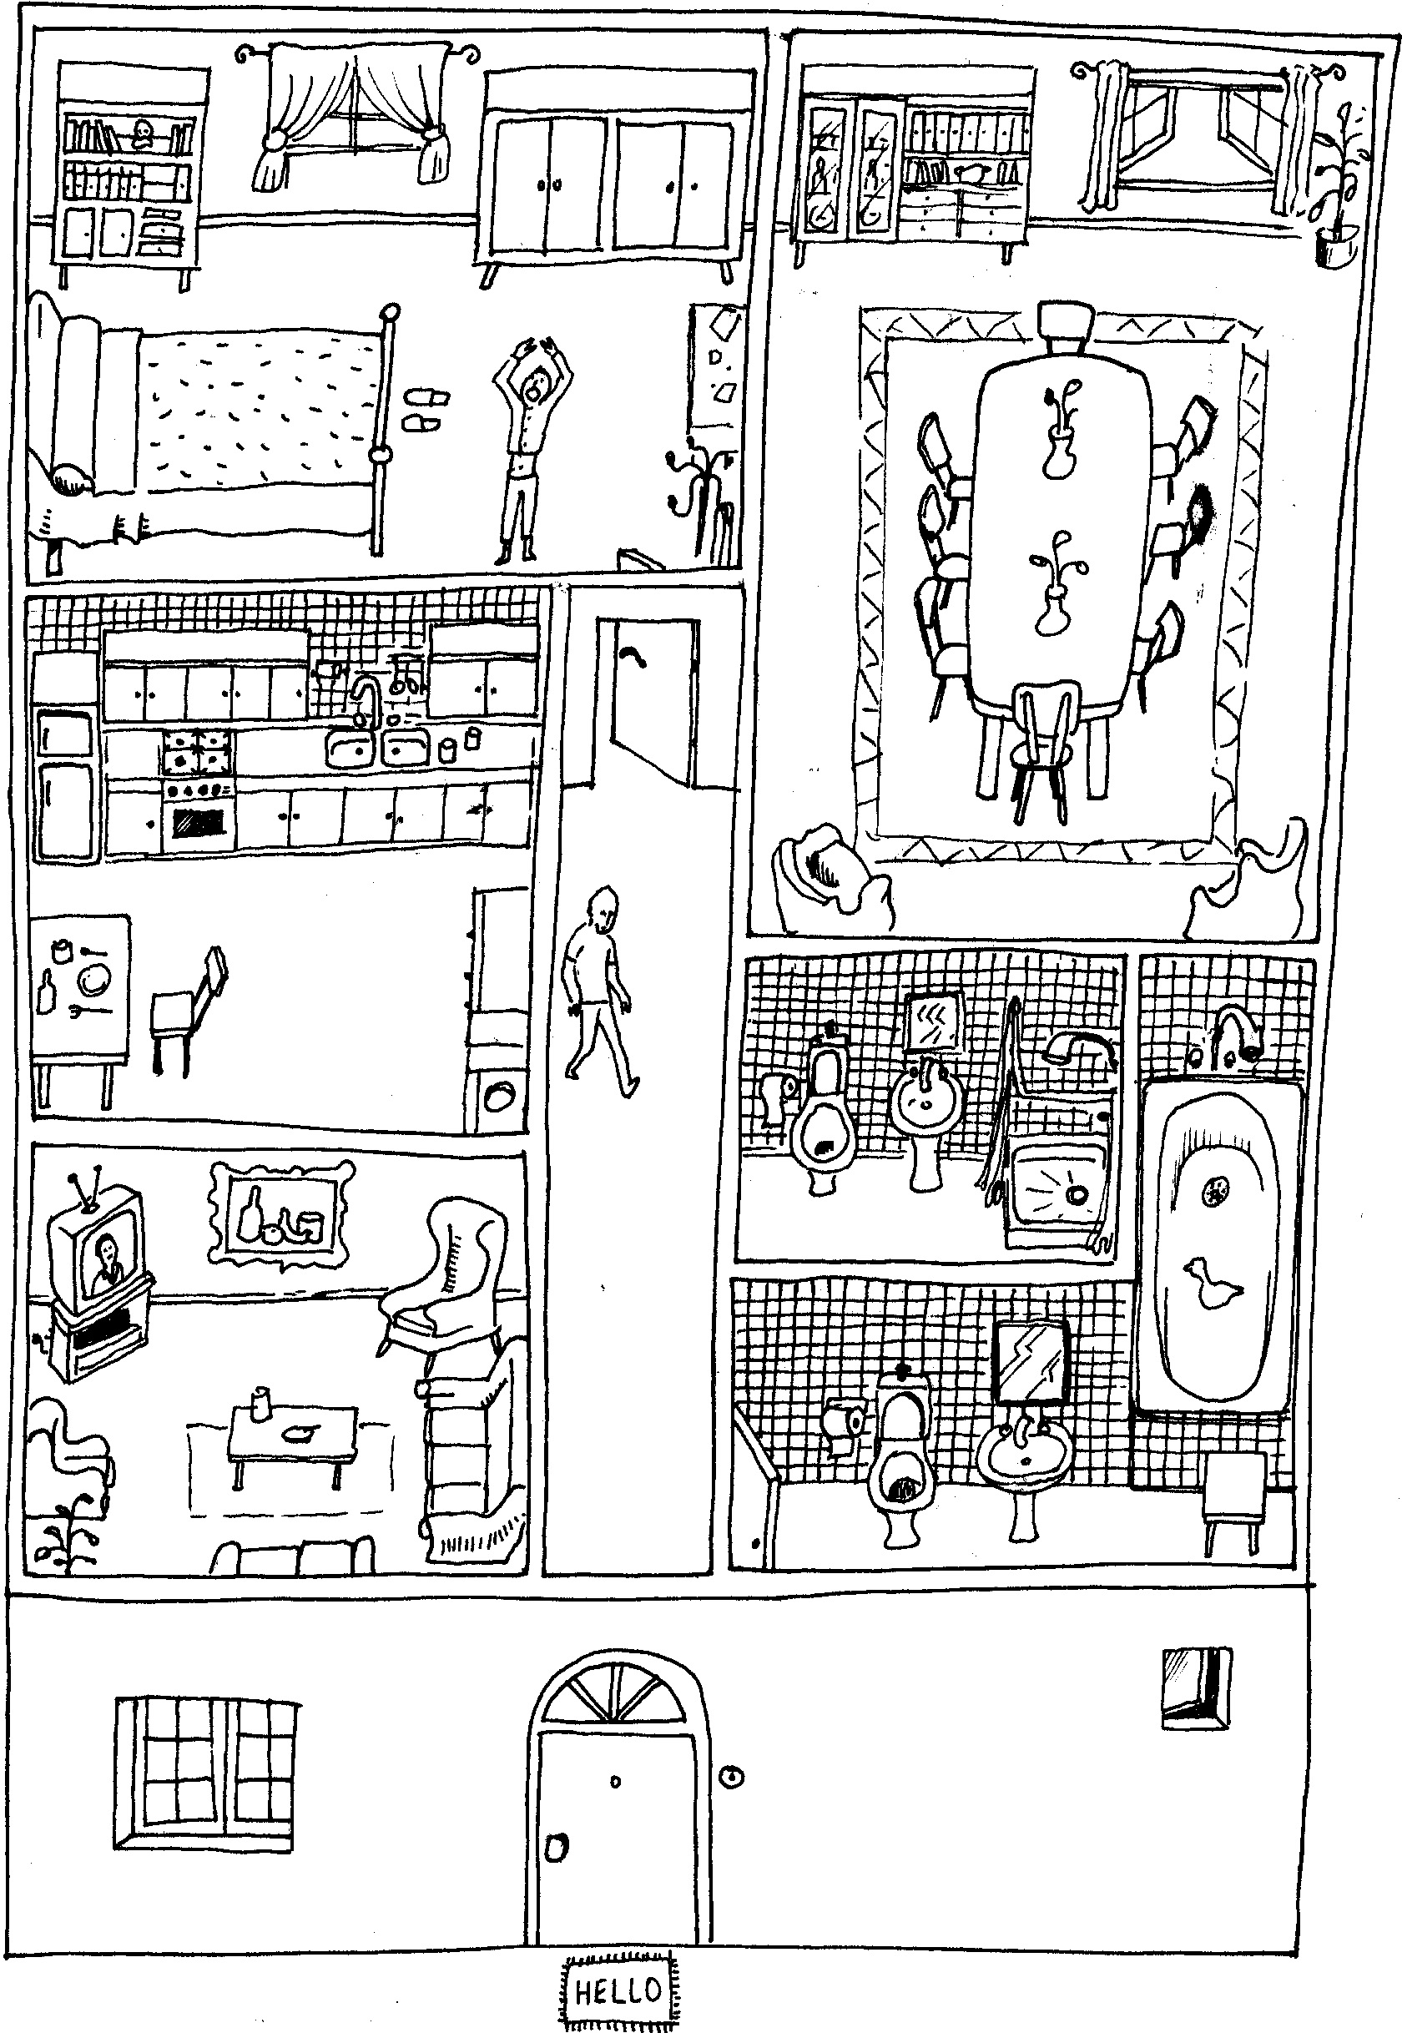

bathroom→ Cuarto de baño toilet → Cuarto de aseo dining-room → Comedor living-room → Sala de estar bedroom → Habitación kitchen → Cocina hall → Entrada / recibidor

door→puerta window→ventana

KITCHEN
Los siguientes muebles y objetos los puedes encontrar en la cocina
 | knife |  | 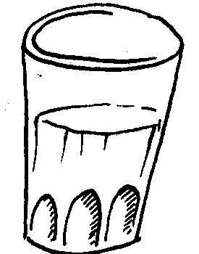 | glass
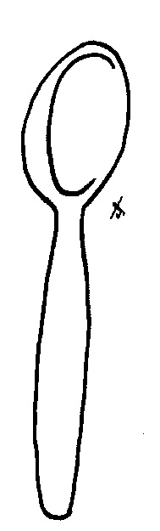 | spoon |  | 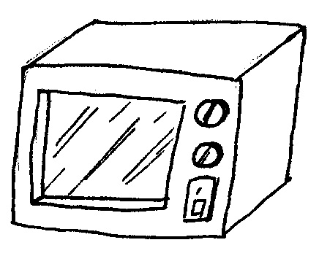 | microwave
 | fork |  | 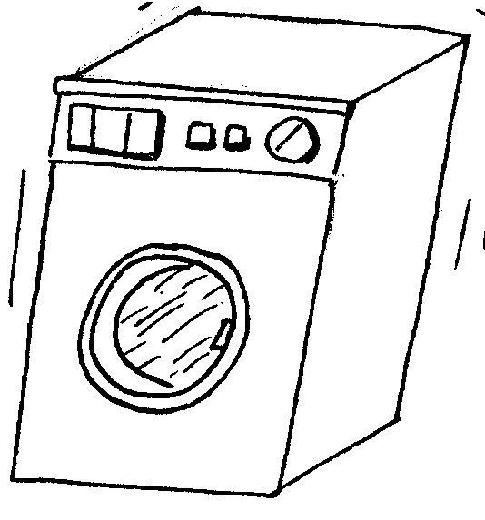 | washing  machine
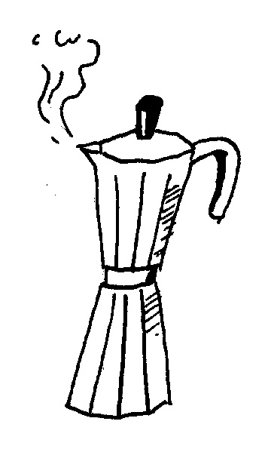 | coffee-pot |  | 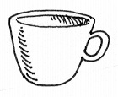 | cup
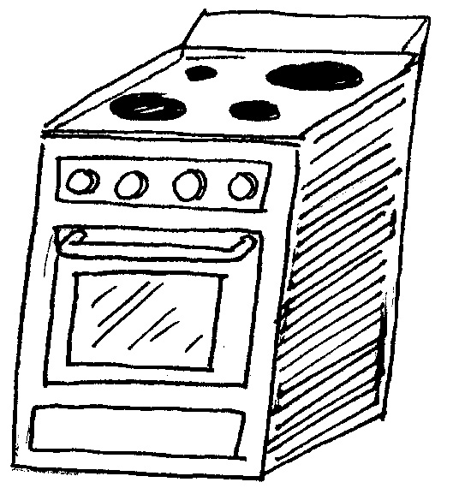 | cooker  and  oven |  | 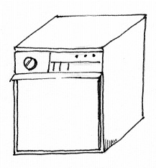 | dishwasher
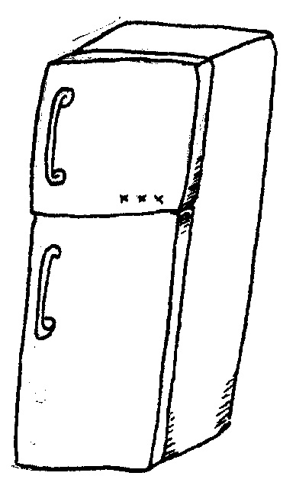 | fridge |  | 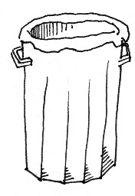 | dustbin

BATHROOM / TOILET

Éstos son algunos de los objetos que puedes encontrar en el cuarto de baño o en el cuarto de aseo
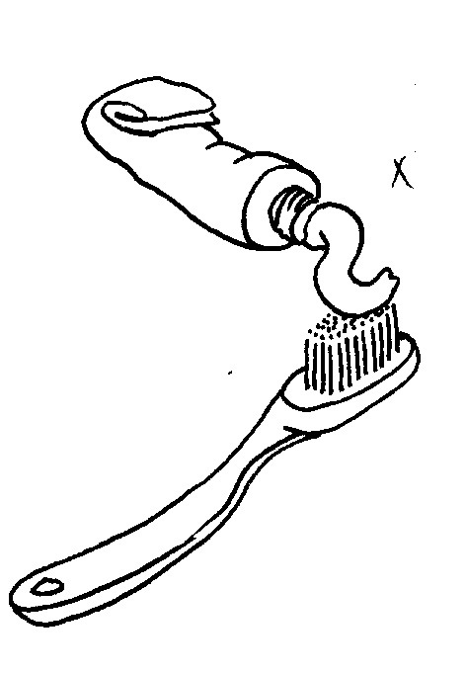 | toothbrush  and  toothpaste |  | 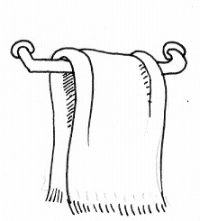 | towel
 | mirror |  | 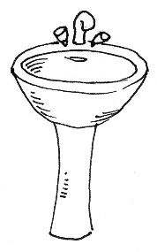 | washbasin
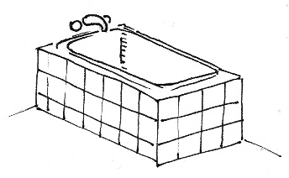 | Bath |  | 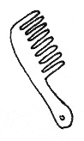 | Comb
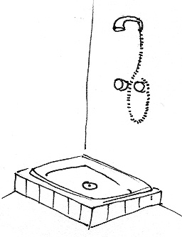 | Shower |  | 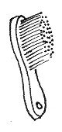 | brush
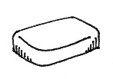 | soap |  | 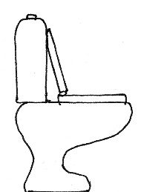 | toilet

Une con flechas los nombres de las cosas del cuarto de baño en inglés y en español

toothpaste |  | lavabo
toothbrush |  | pasta de dientes
mirror |  | retrete
washbasin |  | cepillo
shower |  | ducha
toilet |  | bañera
comb |  | cepillo de dientes
brush |  | jabón
soap |  | peine
bath |  | toalla
towel |  | espejo

BEDROOM
Mira los muebles que puedes encontrar en una habitación.

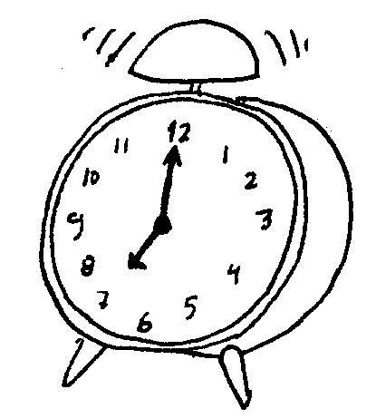 | alarm clock |  | 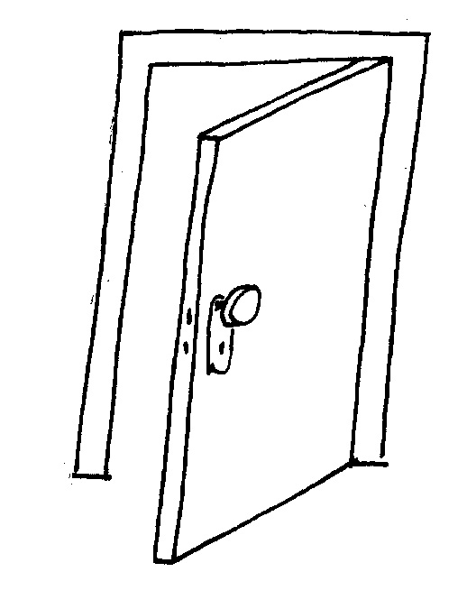 | door
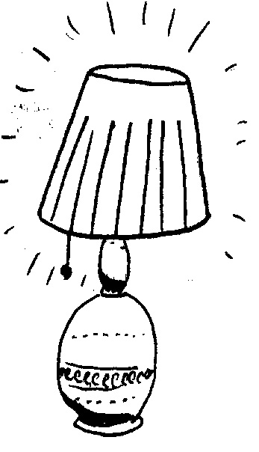 | bedside lamp |  | 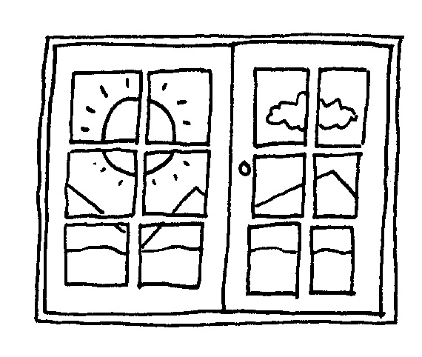 | window
 | mirror |  | 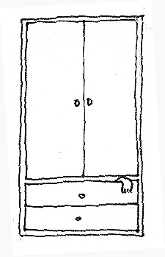 | wardrobe
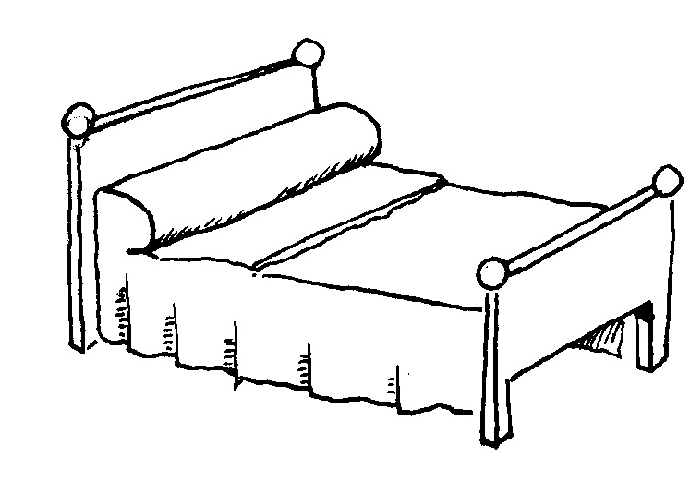 | bed |  | 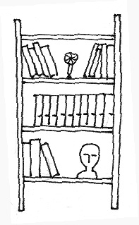 | bookcase
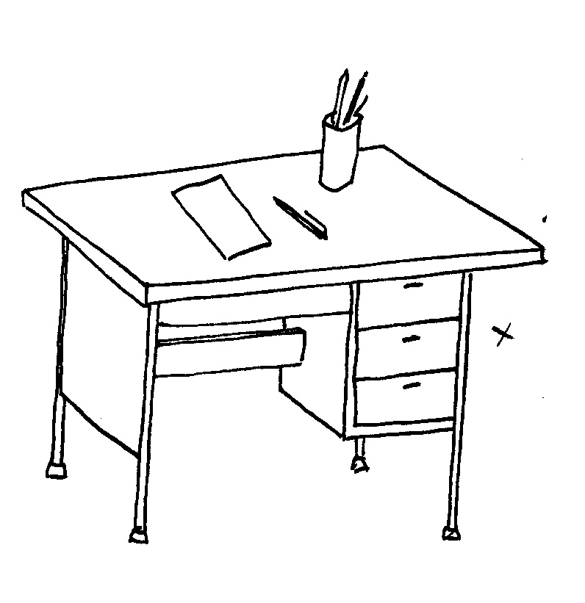 | desk |  | 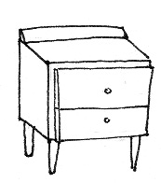 | bedside table

Une con flechas los nombres de las cosas de la habitación en inglés y en español

alarm clock |  | lámpara de noche
bedside lamp |  | mesita de noche
mirror |  | ventana
bed |  | armario
desk |  | estantería
door |  | espejo
window |  | despertador
wardrobe |  | cama
bedside table |  | mesa de estudio
bookcase |  | puerta
DINING ROOM / LIVING ROOM
Éstas son las cosas que puedes encontrar en la salita de estar (living room) y en el comedor (dining room)
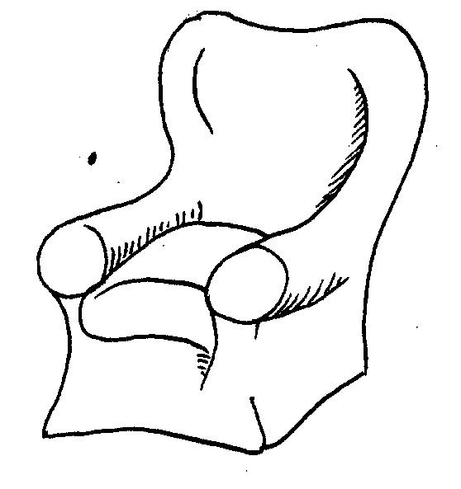 | armchair |  | 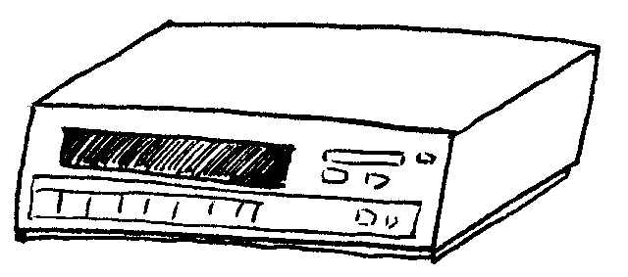 | video
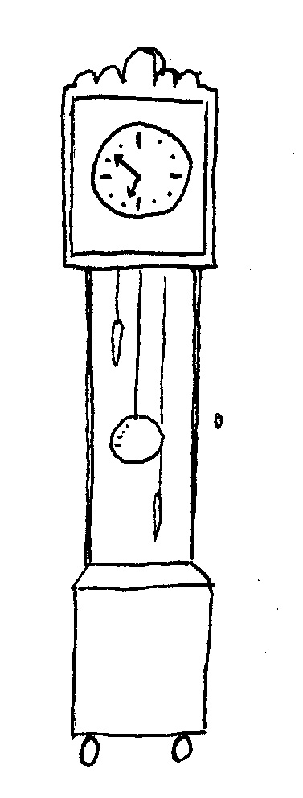 | clock |  | 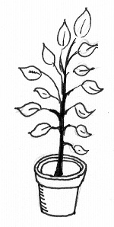 | plant
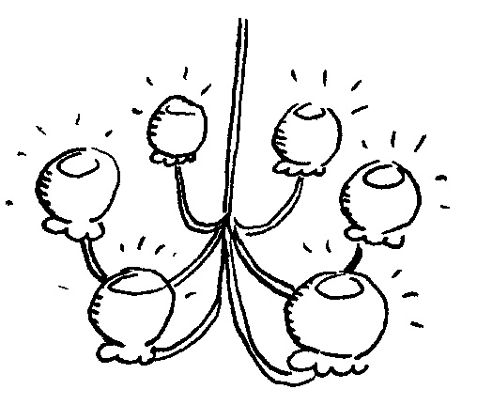 | lamp |  | 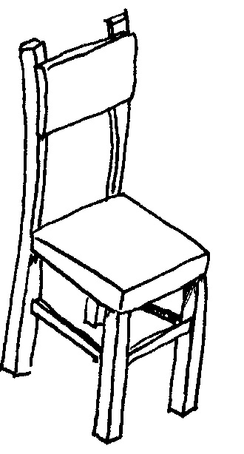 | chair
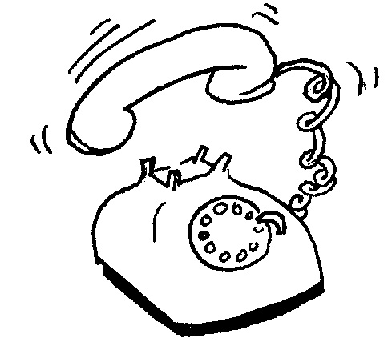 | telephone |  | 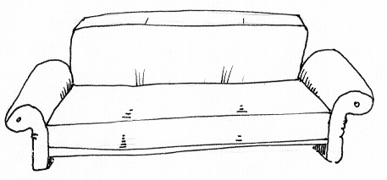 | sofa
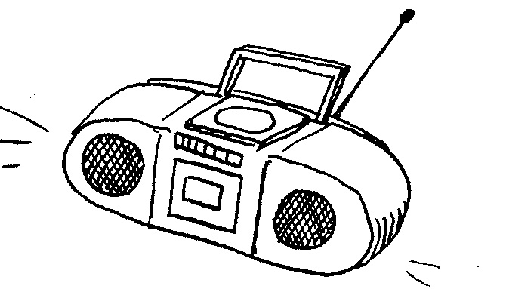 | radio |  | 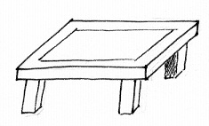 | coffee table
 | television |  | 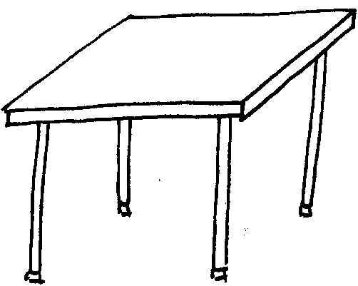 | table
Une con flechas los nombres en inglés y en español de los muebles del comedor y de la sala de estar
armchair |  | lámpara
clock |  | sofá
lamp |  | televisión
telephone |  | radio
radio |  | teléfono
television |  | silla
video |  | mesa
table |  | mesa de café
chair |  | sillón
sofa |  | video
plant |  | planta
coffee table |  | reloj

DESCRIPTIONS
Para describir tu casa, puedes utilizar dos palabras muy importantes: THERE IS (significa HAY, para una cosa) y THERE ARE (significa HAY, para 2 o más cosas).

There is a table
There are 2 chairs

Completa las siguientes frases con THERE IS y con THERE ARE, según sea necesario.

- _______________ one bed
- _______________ two televisions
- _______________ three armchairs
- _______________ a sofa
- _______________ two glasses
- _______________ one spoon
- _______________ five forks
- _______________ a wardrobe
- _______________ four towels
También puedes describir tu habitación utilizando preposiciones de lugar. Vamos a estudiar algunas:

under | = | debajo
next to | = | pegado / cerca
in front of | = | delante
on | = | sobre
between | = | entre
in | = | en (dentro)
behind | = | detrás

 Traduce las siguientes frases a español o inglés según corresponda.
Hay una silla entre la mesa y la estantería.
__________________________________________________________________
There is a telephone on the table.
___________________________________________________________________
There is a chair behind the desk.
___________________________________________________________________
Hay dos mesas delante del televisor.
___________________________________________________________________
Hay un vaso en el lavavajillas.
___________________________________________________________________
There is a fork under the table.
___________________________________________________________________
Lee la siguiente descripción y dí cuál es el dibujo correcto.

There is a sofa under the window. There is a cupboard next to the sofa. There is a big table in front of the sofa. There is a book on the big table. There is a small table between the sofa and the chair. There is a cat under the chair. There is a car in the cupboard. There is a mouse behind the cupboard.

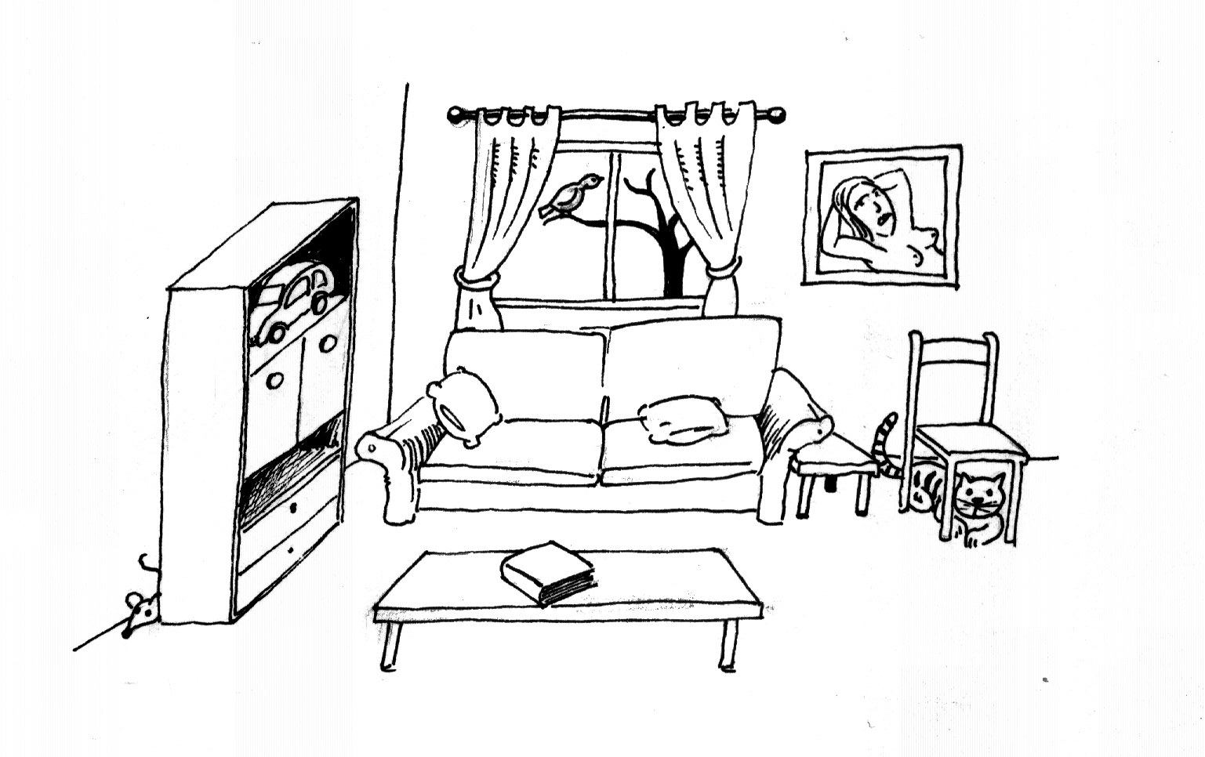
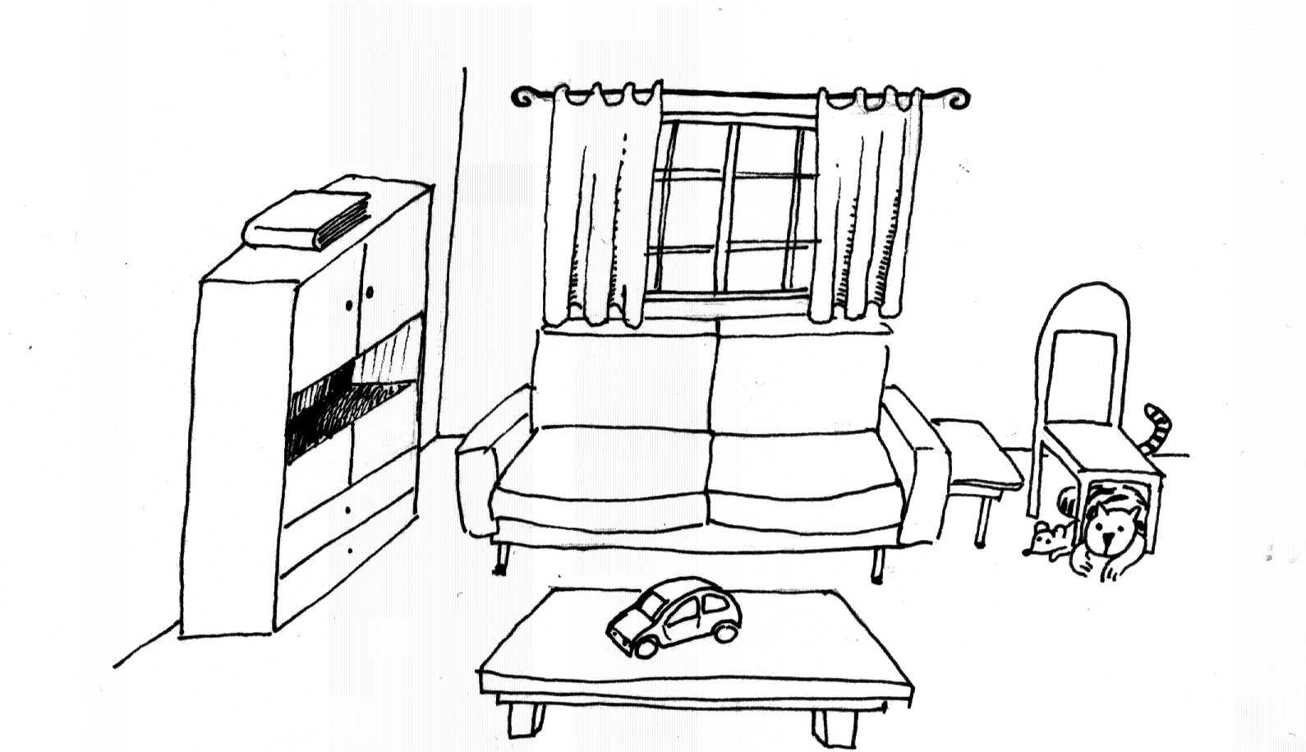
Mira el dibujo de esta habitación y escribe un pequeño texto sobre ella.

________________________________________________________________________________________________________________________________________________________________________________________________________________________________________________________________________________________________________________________________________________________________________________________________

THE WEATHER
What´s the weather like? ¿Qué tiempo hace?
Observa los dibujos y lee los distintos tipos de tiempo climatológico, en inglés y en español.

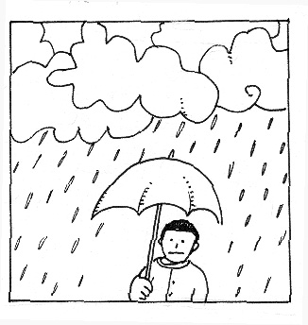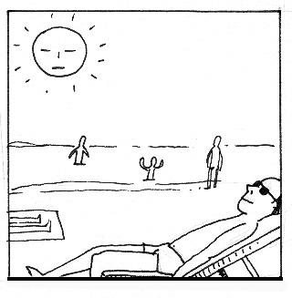
It´s rainy. It´s sunny
Está lloviendo. Está soleado.
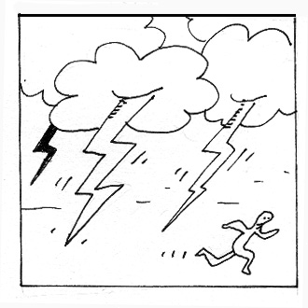 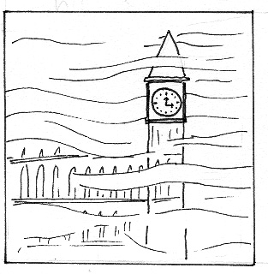 It´s stormy. It´s foggy.
Hay tormenta. Hay niebla.
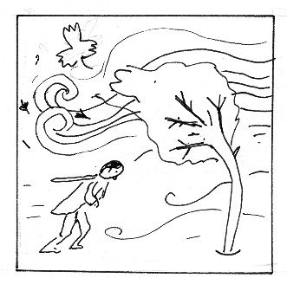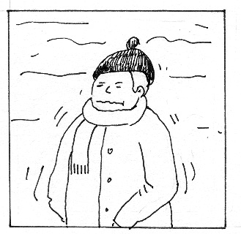
It´s windy. It´s cold.
Hace viento. Hace frío.
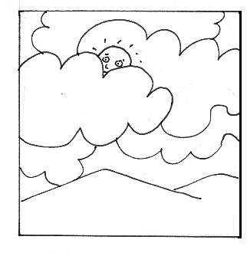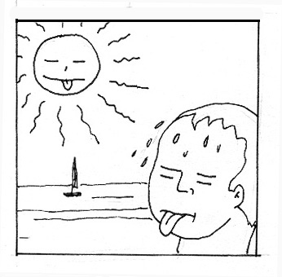
It´s cloudy. It´s sunny.
Está nublado. Está soleado.
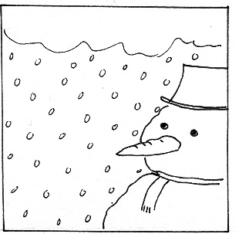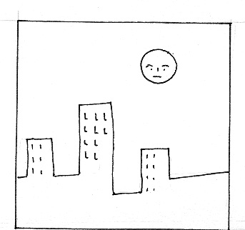
It´s snowy. It´s clear.
Está nevando. Está despejado.
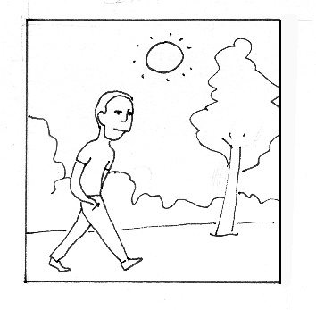
It´s warm.
Es cálido.

SEASONS-LIKES AND DISLIKES
Cuéntame cuál es tu actividad favorita para cada estación.Por ejemplo: “In winter I like skiing” o “In summer I love reading”
RECUERDA:
Después de like, hate, love etc el verbo va en gerundio.
In summer I ..................................

In winter I ...................................

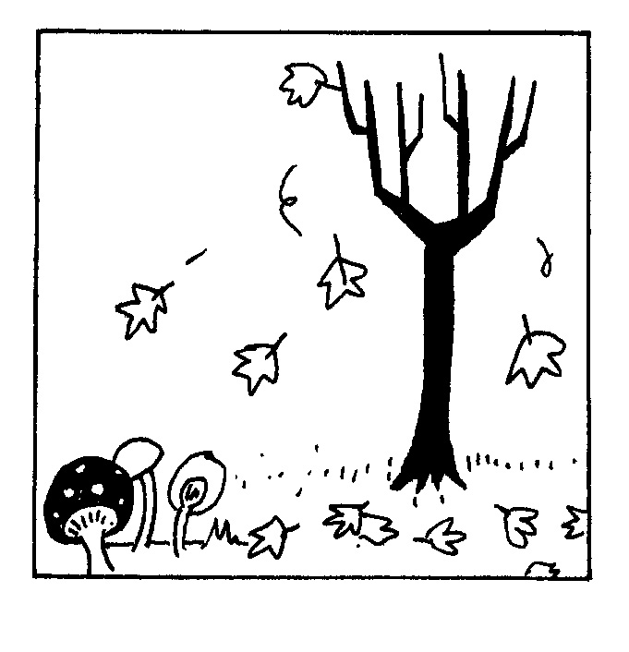
In autumn I ....................................

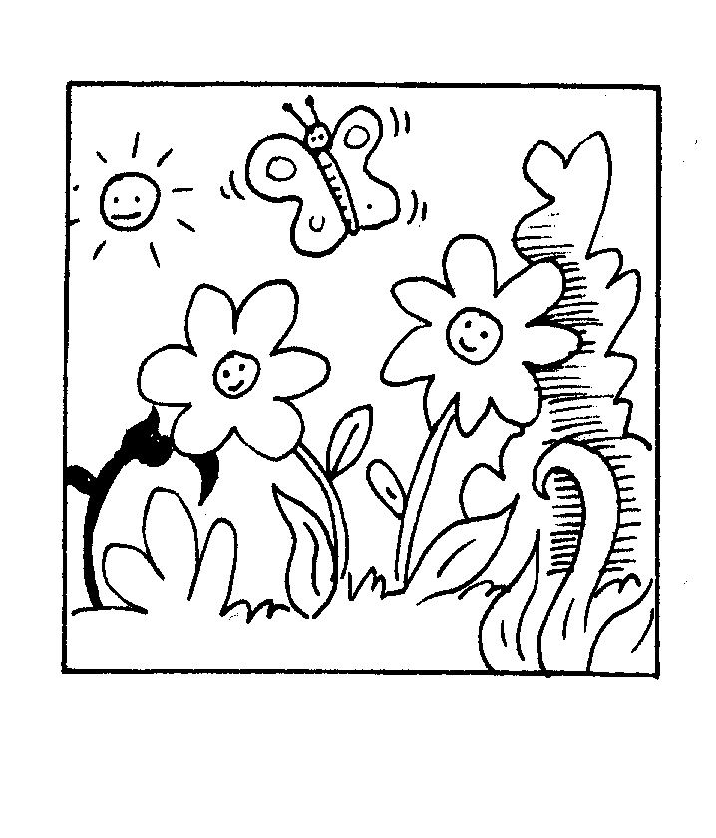
In spring I ......................................

IDEAS:swimming, ice-skating, reading, sleeping, dancing etc
Cuéntame qué es lo que menos te gusta hacer en cada estación del año.Por ejemplo:”In winter I hate washing up” o “In summer I hate running”.

In summer I ......................................

In winter I .......................................

In autumn .......................................

In spring I .....................................

IDEAS:running, having a shower, washing up, cooking etc
SEASONS AND MONTHS
Completa estos calendarios con los meses que faltan.
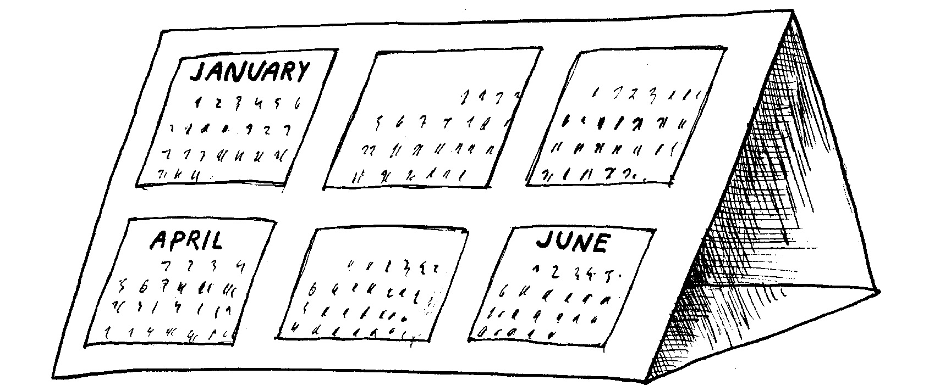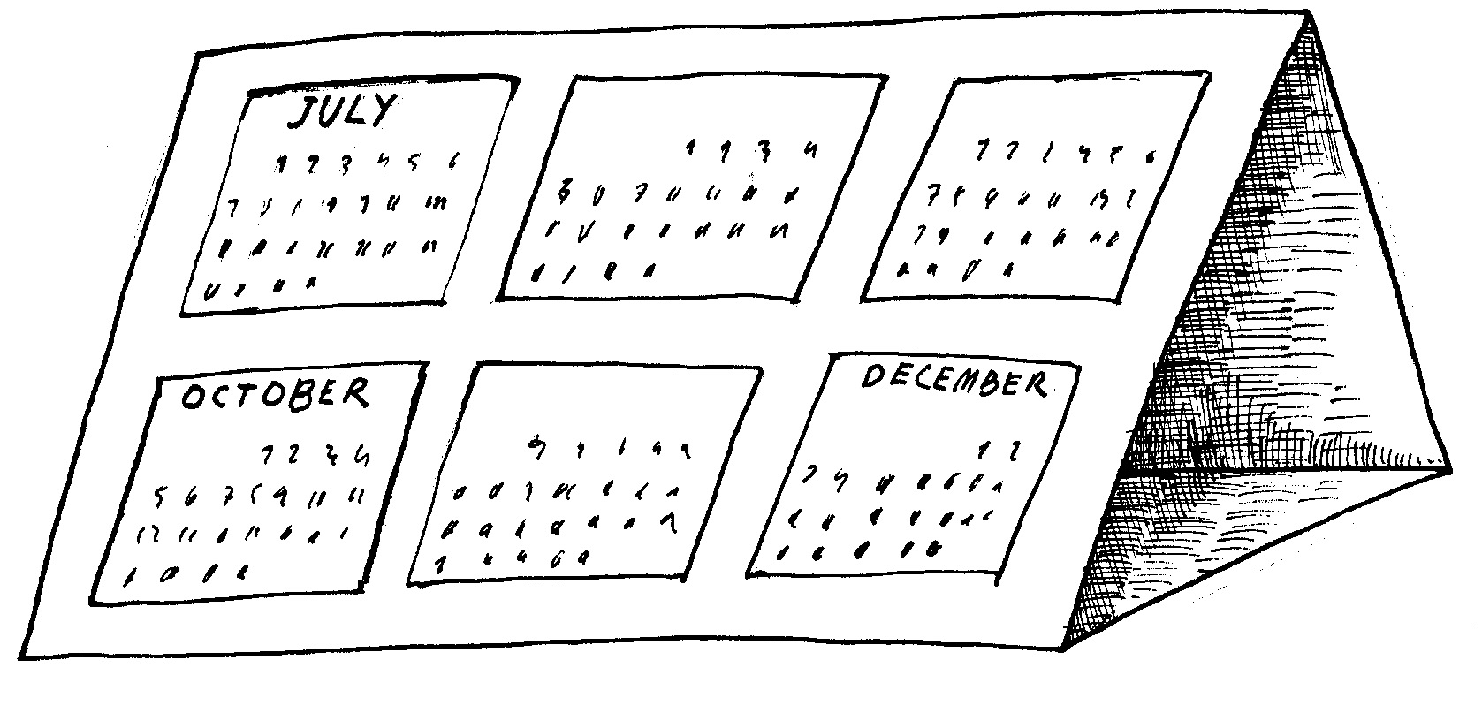

Completa los meses del año. Si no recuerdas las letras que faltan mira la página anterior.

JA_ _ _ RY ENERO FEB_ _ _ RY FEBRERO
M_ _ CH MARZO A_ _ IL ABRIL
M_ _ MAYO J_ _ E JUNIO
J_L_ JULIO A U _ _ _T AGOSTO
SEP_ _ _ BER SEPTIEMBRE OCT_ _ BER OCTUBRE
NO _ _ _ BER NOVIEMBRE DE_ _ _BER DICIEMBRE
DAYS OF THE WEEK
¿Conoces los días de la semana en Inglés? Si es así, escribe aquí los que puedas recordar:
____________________________________________________________________________________
______________________________________________________________________________________
______________________________________________________________________________________

SPORTS
* Une con flechas. Repite el nombre de los deportes a la derecha.
Basket |  | 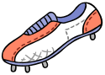
Tennis |  | 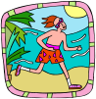
Football |  |  | tennis
Skiing |  | 
Swimming |  | 
Cycling |  | 
Rugby |  | 
Baseball |  | 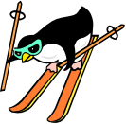
Bowling |  | 
Chess |  | 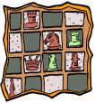

Encuentra ocho deportes en la siguiente sopa

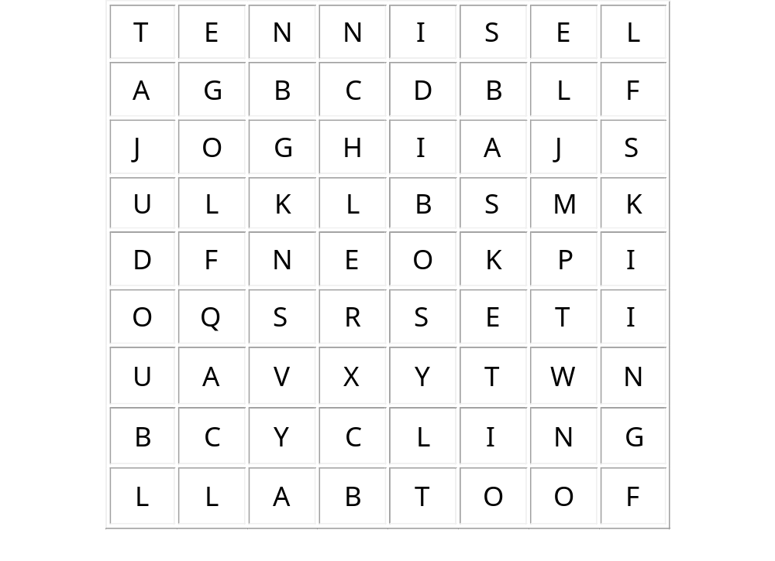
CLOTHES
Escribe el nombre de las siguientes prendas de vestir debajo del dibujo correspondiente:
Gloves - sweater - shirt - tie - skirt - trousers - coat - scarf - jacket - socks - boots - shorts
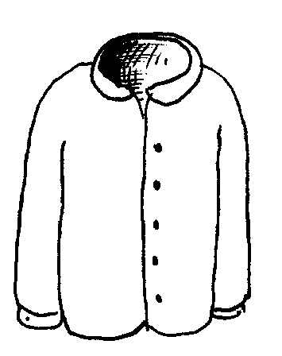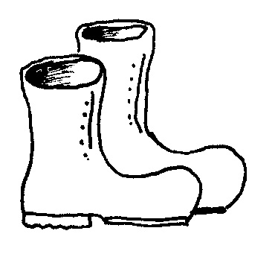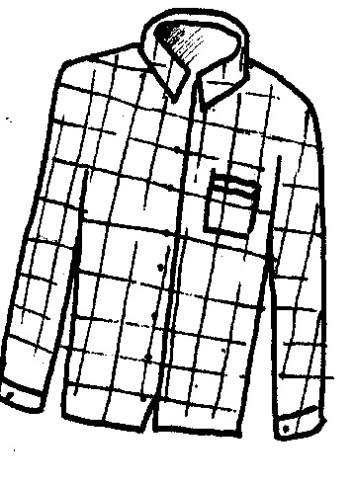
1.______________ 2.___________ 3.___________
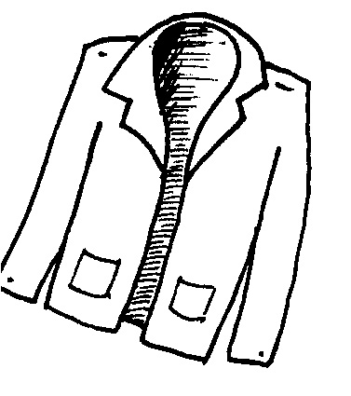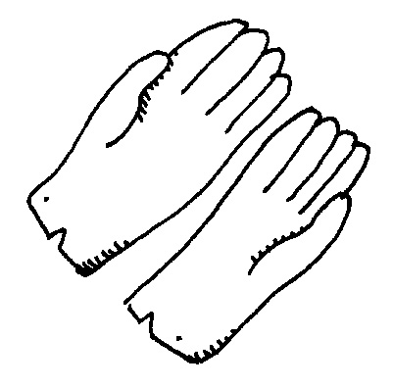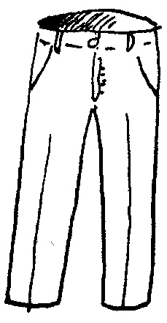
4.______________ 5.___________ 6.___________

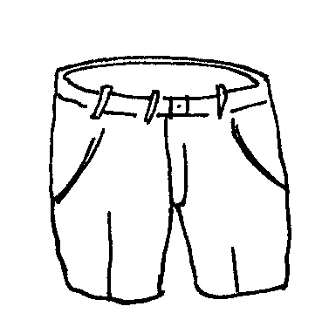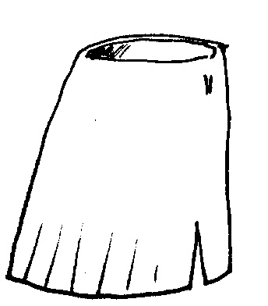

7.______________ 8.___________ 9.___________
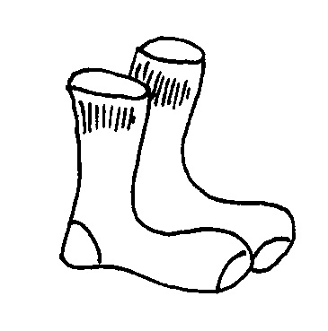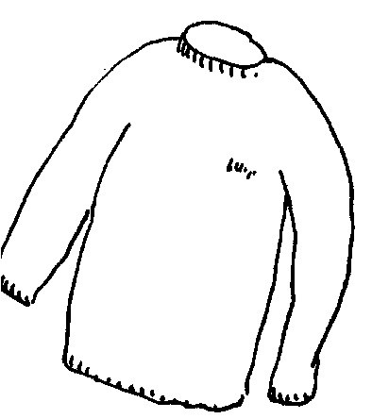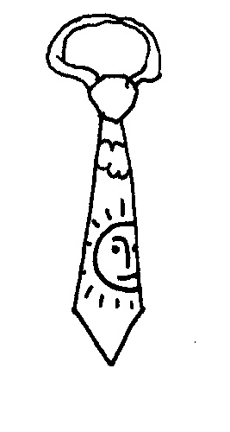

10.______________ 11.___________ 12.___________

¿Cómo describir la ropa que uno lleva puesta?
I´m wearing + una prenda de vestir
Utilizamos la expresión:

Como ves, de nuevo hay que utilizar el verbo “TO BE”.
Completa con la forma correcta del verbo TO BE:
to be contracción
I am wearing I´m wearing
You ................ wearing ...................... wearing
He ................ wearing ...................... wearing
She .............. wearing ...................... wearing
It ................ wearing ...................... wearing
We ............... wearing ...................... wearing
You .............. wearing ...................... wearing
They ............. wearing ...................... wearing
Describe la ropa que llevan puesta estas personas:
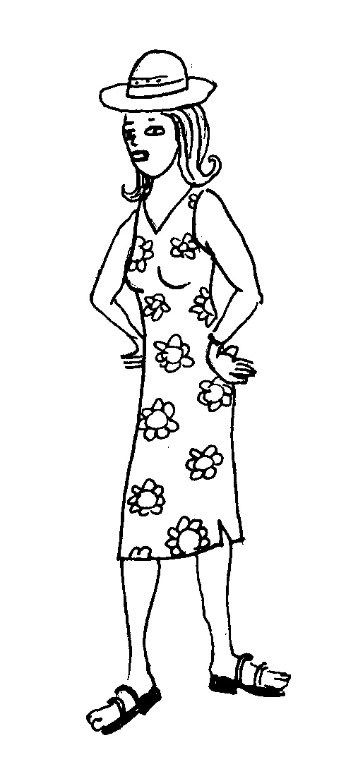
She is wearing a hat, and _ _ _ _ , .................... and ........................................

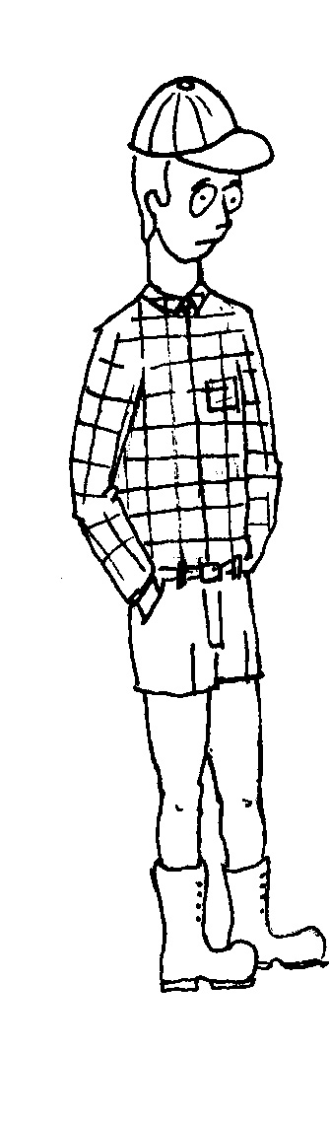
He is wearing ..............................................................
........................................................................................

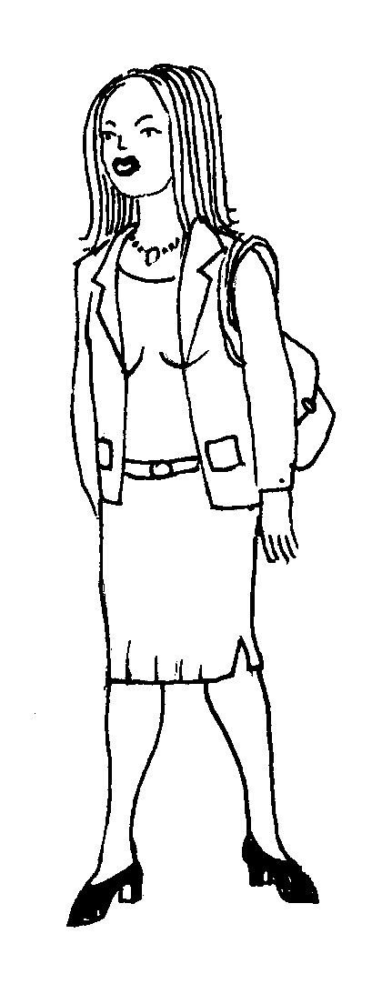
She is w_ _ _ _ _ _ .........................................
....................................................................................................
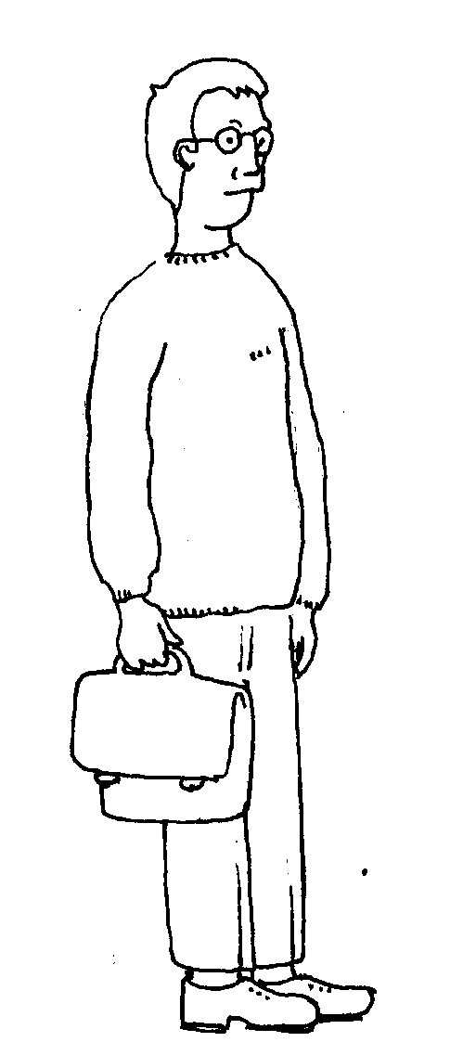
He is .........................................................................
........................................................................................
¿Y tú? ¿Qué llevas puesto hoy?
I ............ ............................ ....................................................................................
Escribe las siguientes prendas de vestir junto a la parte del cuerpo en que se llevan:
cap - trousers - gloves - shirt - scarf - jacket - boots - socks hat - skirt - tie - coat - shoes - sweater - sandals

HEAD

NECK

BODY

HANDS

LEGS

FOOT
ANIMALS
Empareja cada nombre en inglés con su correspondiente en español.¿Cuáles están dentro de la caja?
Lion Elefante
Mouse Serpiente
Elephant Tigre
Monkey Gato
Cow Caballo
Bird León
Rabbit Perro
Zebra Girafa
Horse Vaca
Giraffe Mono
Cat Zebra
Dog Pájaro
I A J E B G O R I L L A
F S O A K H U M J E S I
K A N G A R O O I G A M
N O R C T D E S U O M C
P W A L I V B O P C O F
E L E P H A N T E R N H
N P H C A M E L X D K B
G X B E A R S I U T E P
U F O Q S J Z C N D Y H
I J V D O G W L J B S A
N D A W T U Z M V N Q L
S J R T U R T L E H C O
V O F Y L I O N B D E T
R A B B I T K G Y E P Z
Hay doce animales aquí dentro. ¿Los conoces?

RECOPILACIÓN DE EXÁMENES DE CONVOCATORIAS ANTERIORES.

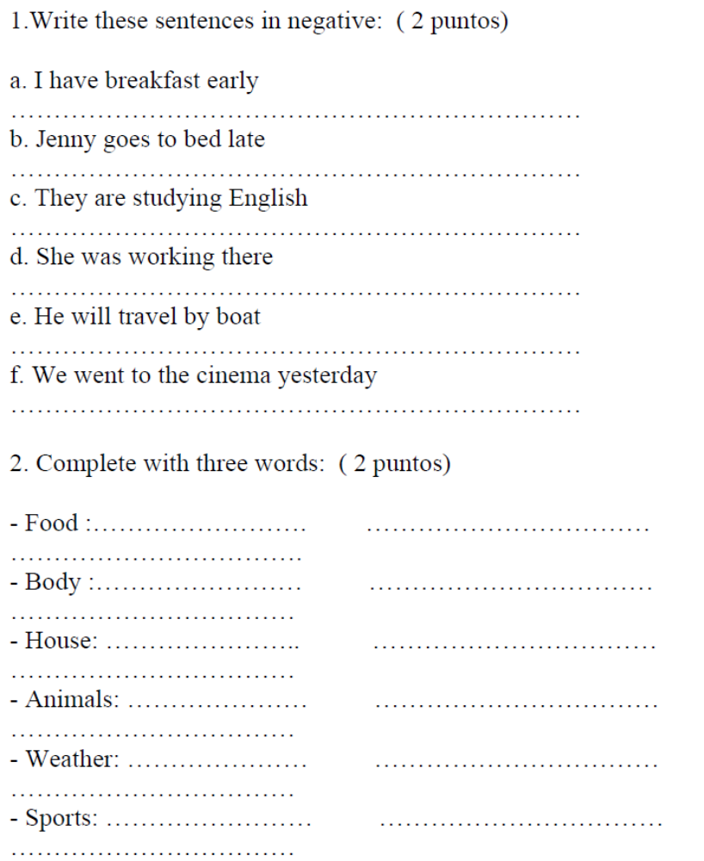
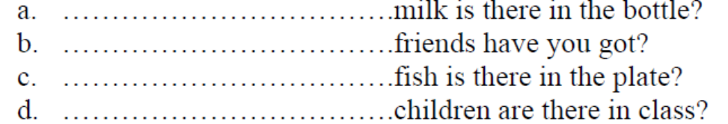
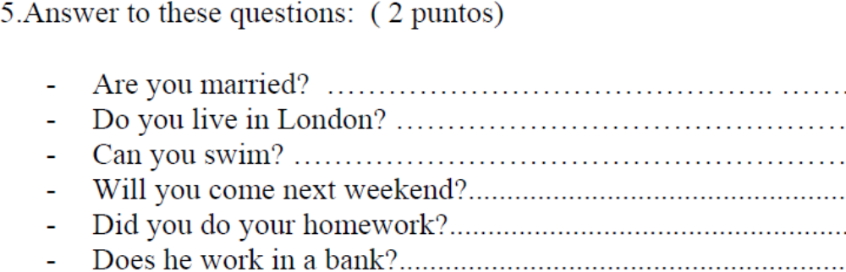
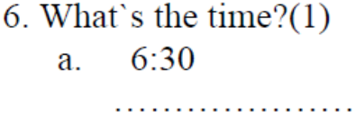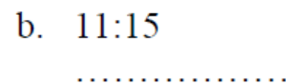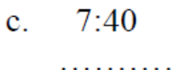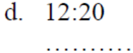
SEPTIEMBRE 2007
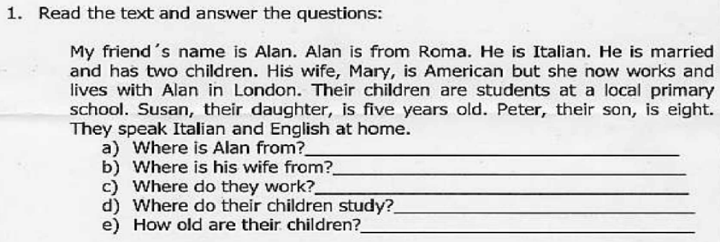
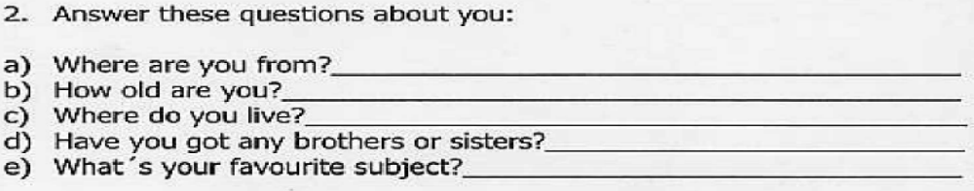
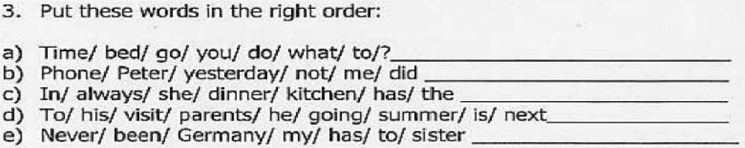
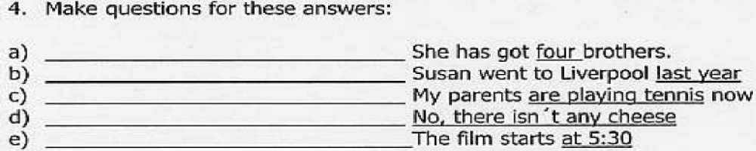
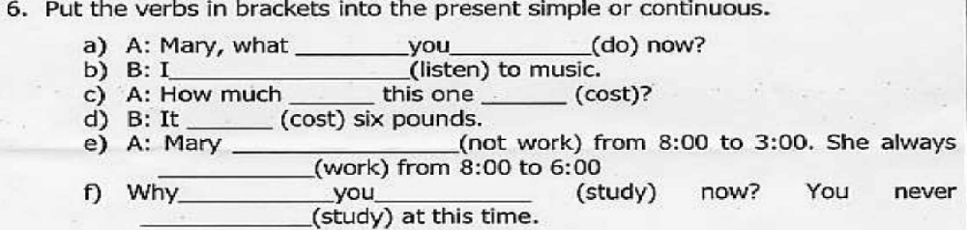
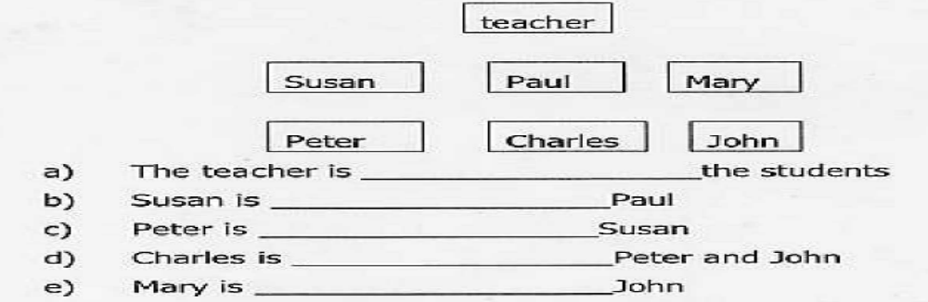
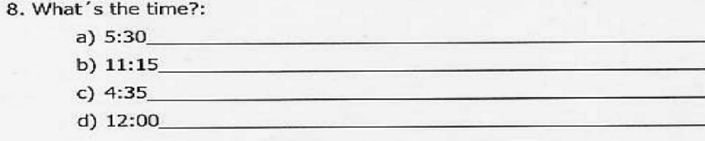
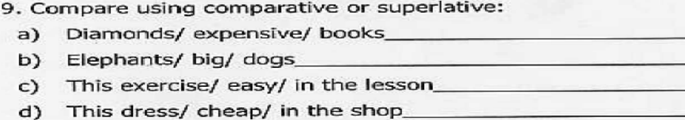
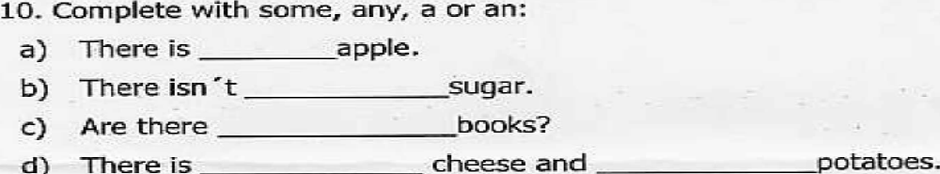
JUNIO 2008
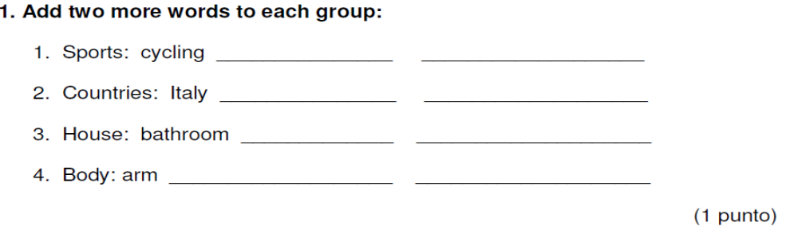
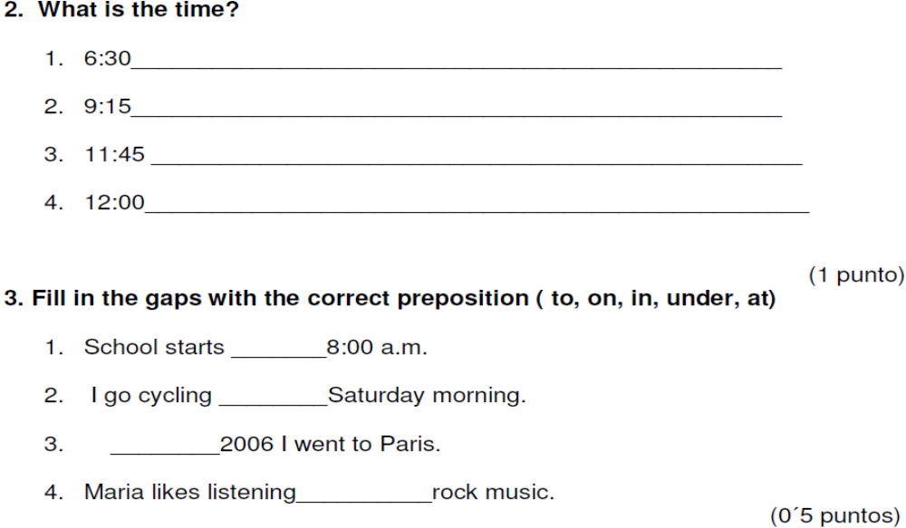
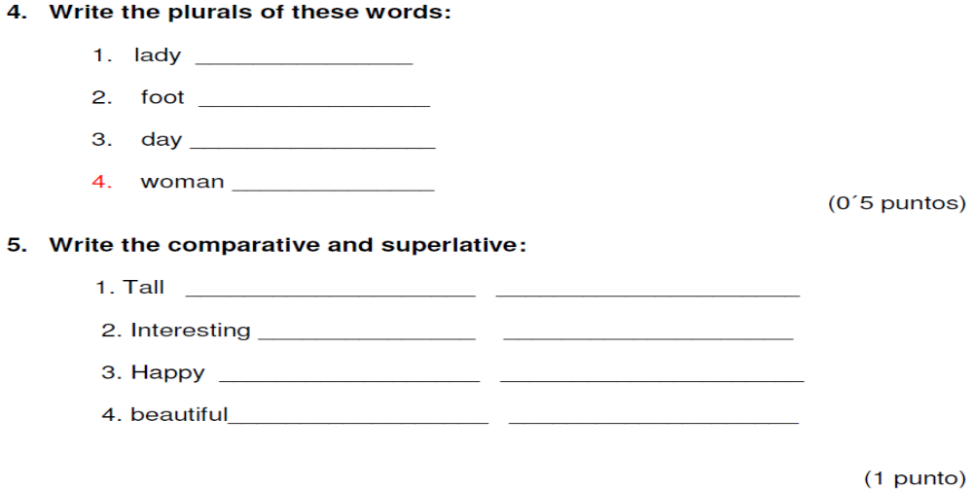
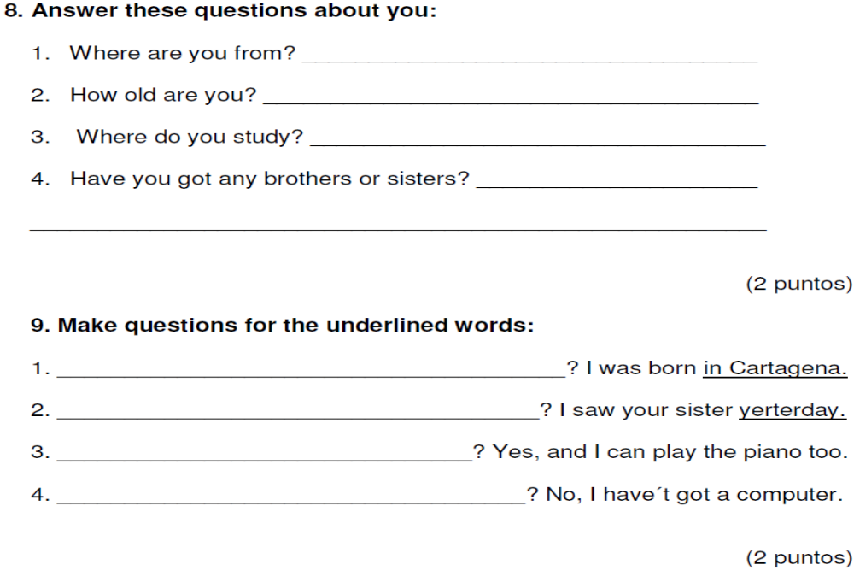
SEPTIEMBRE 2008
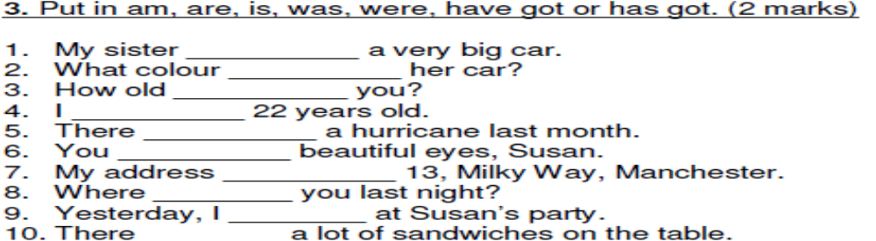
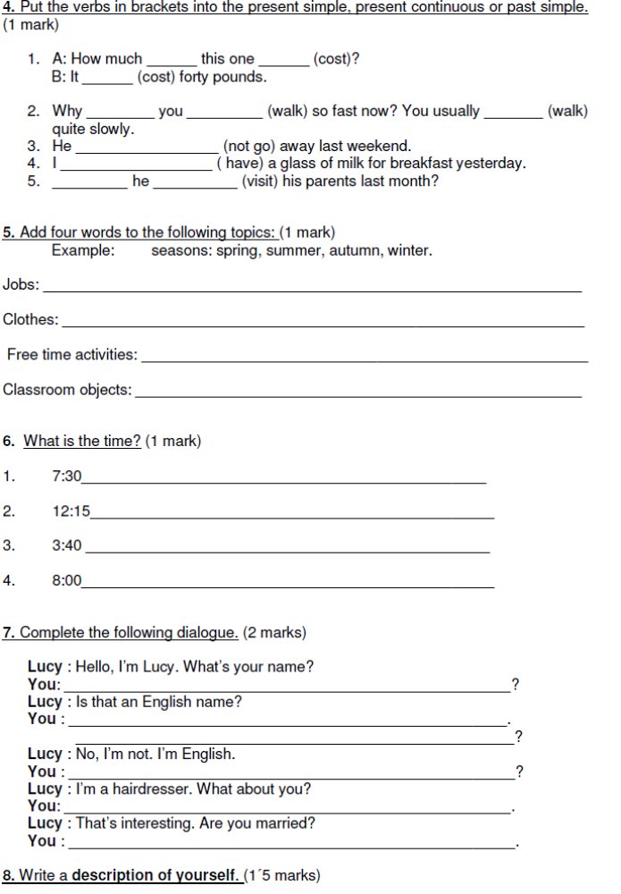JUNIO 2009
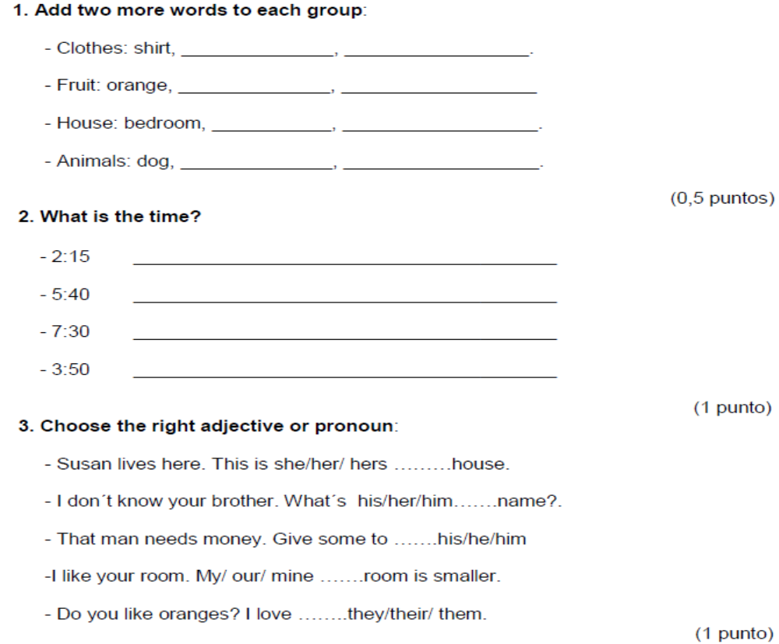
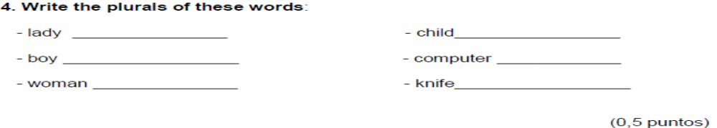
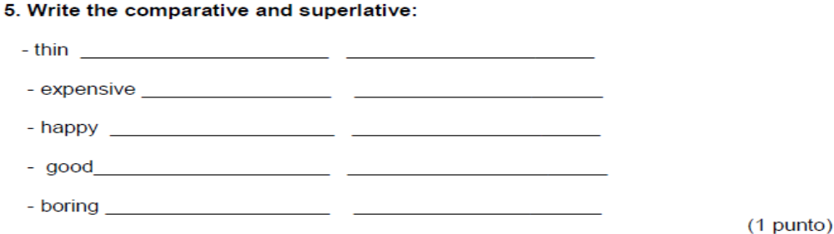
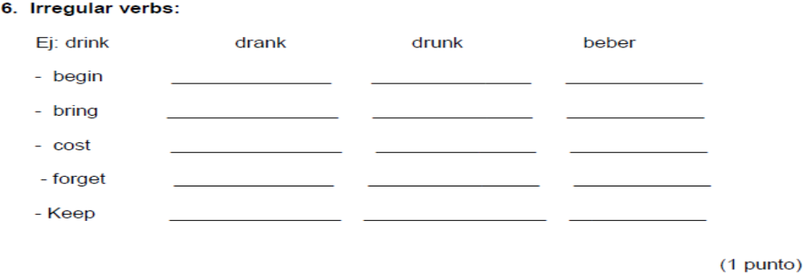
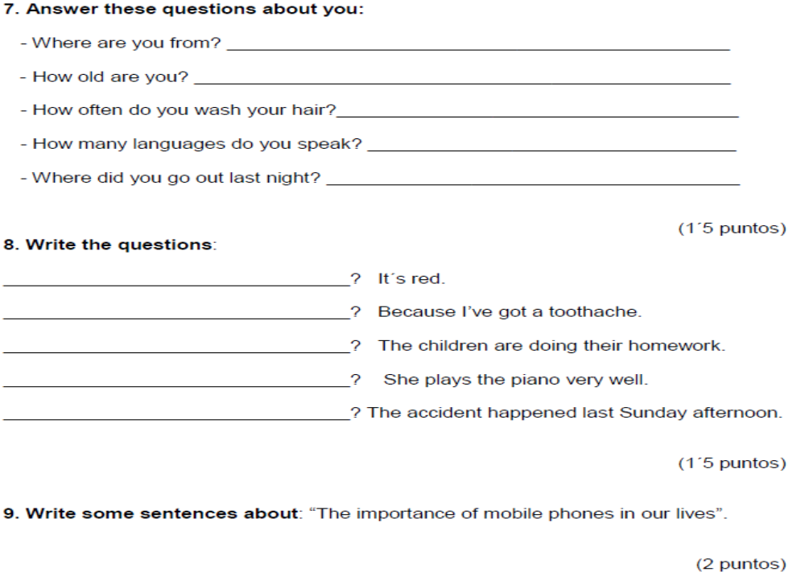
SEPTIEMBRE 2009
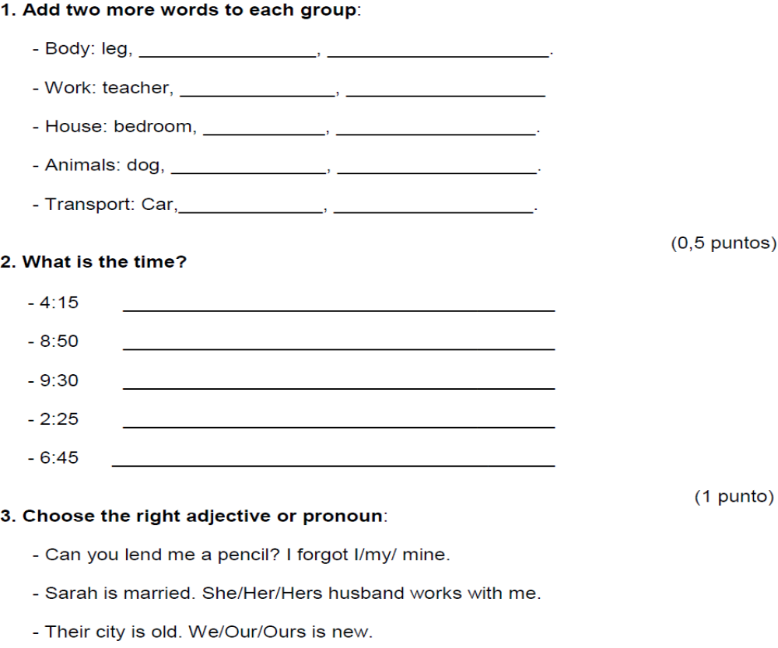
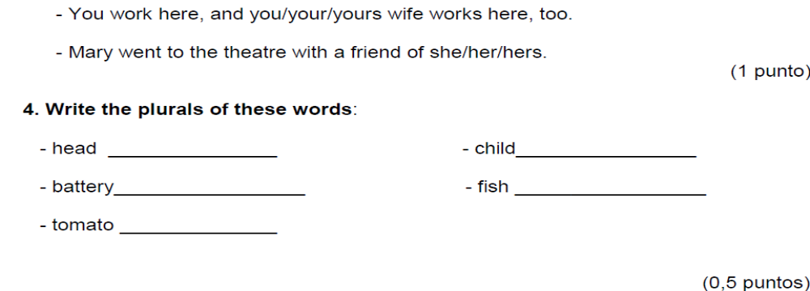
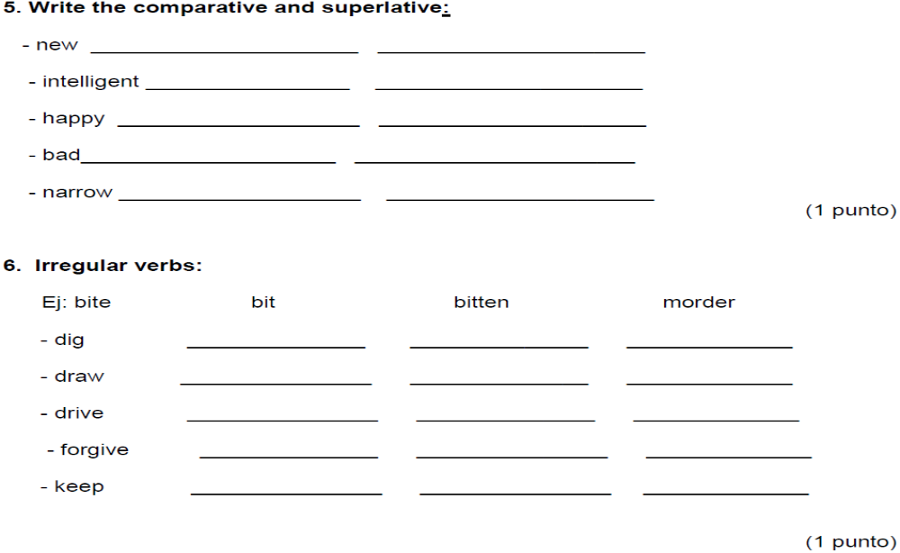
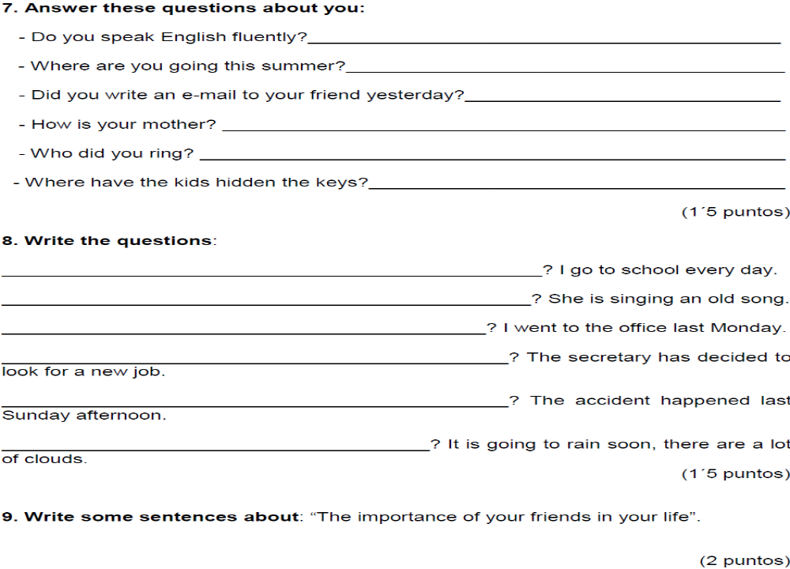
JUNIO 2010
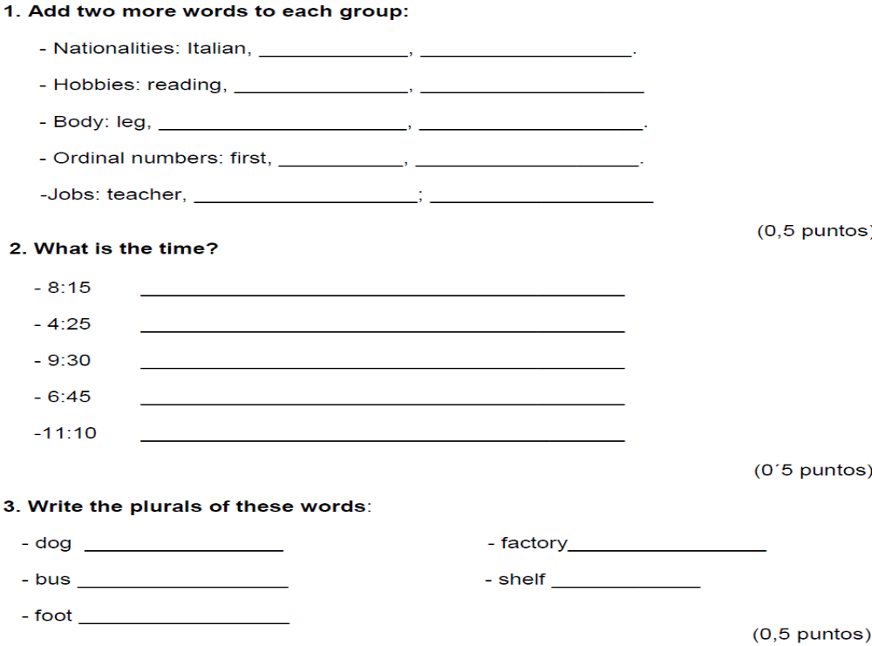
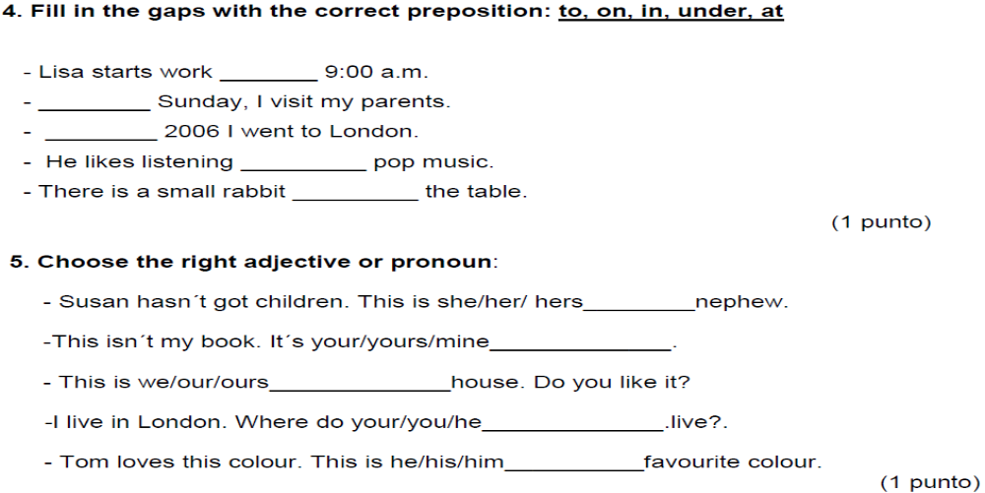
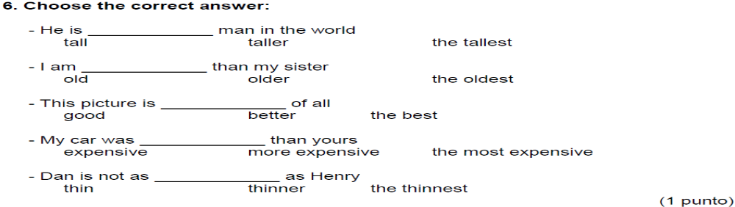
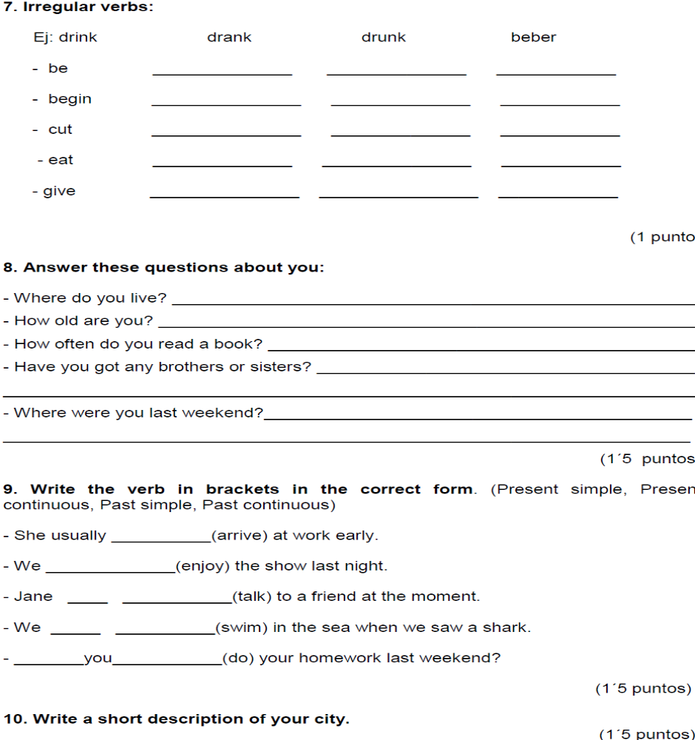
SEPTIEMBRE 2010
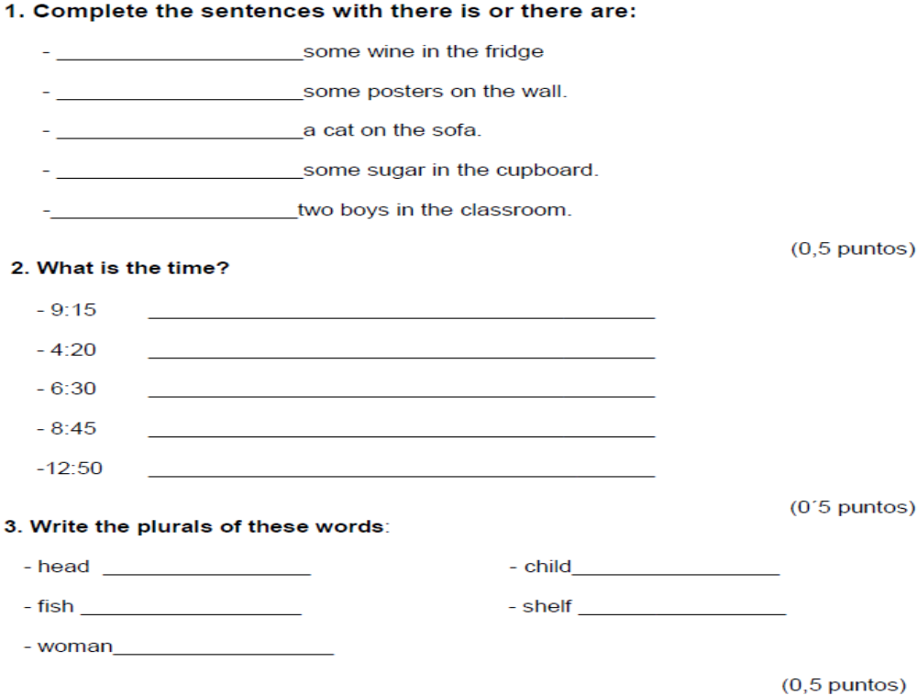
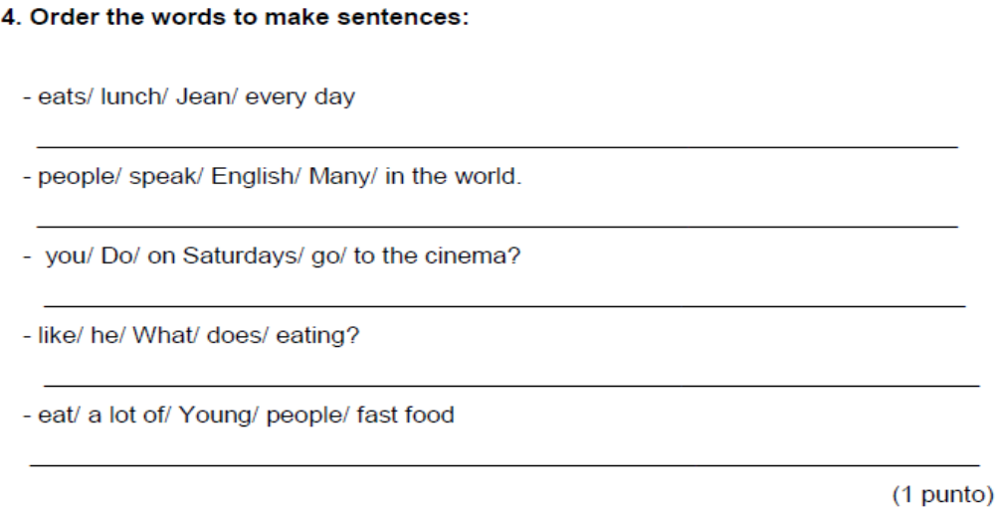
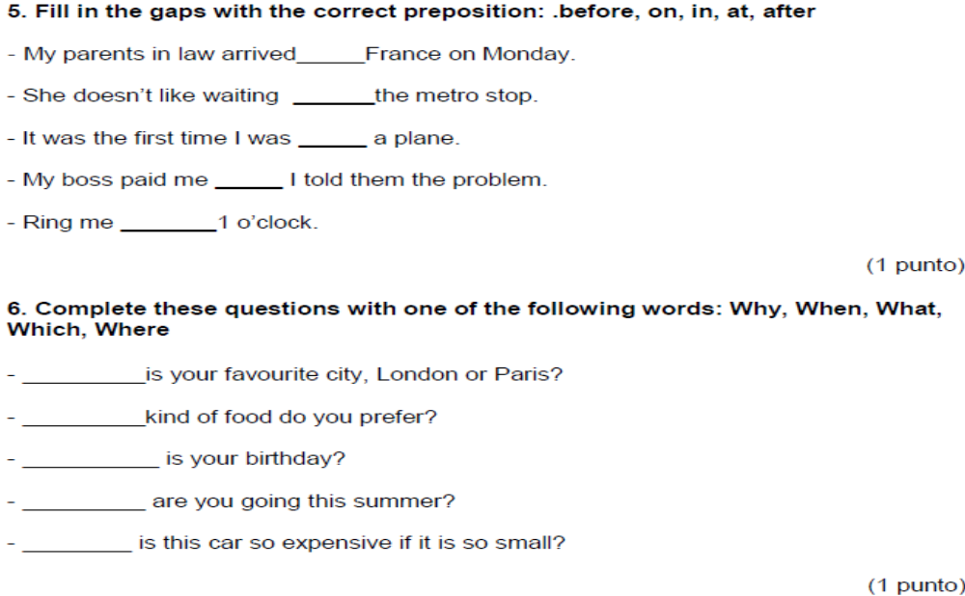
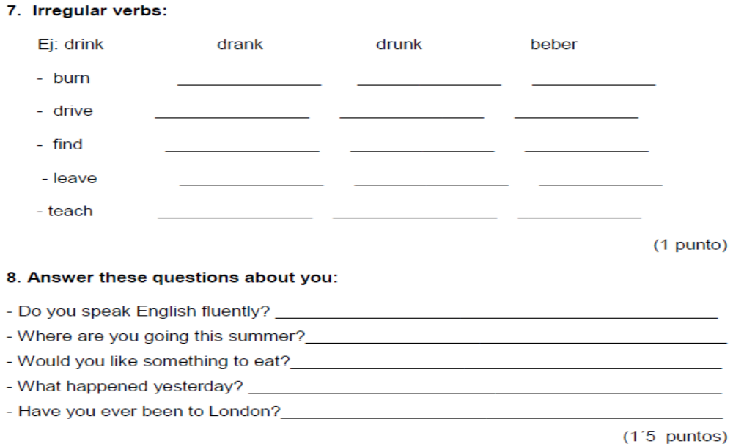
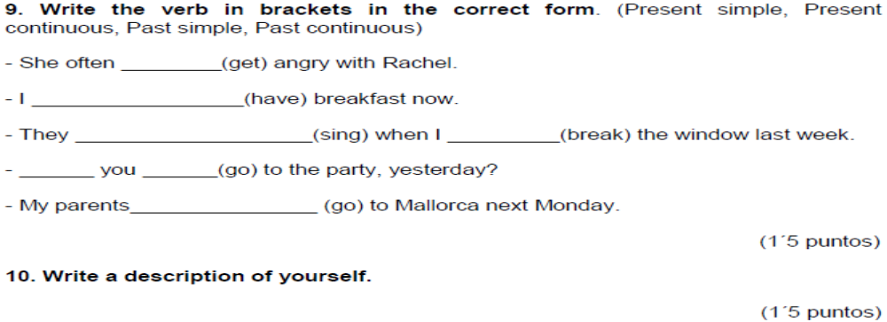
JUNIO 2011
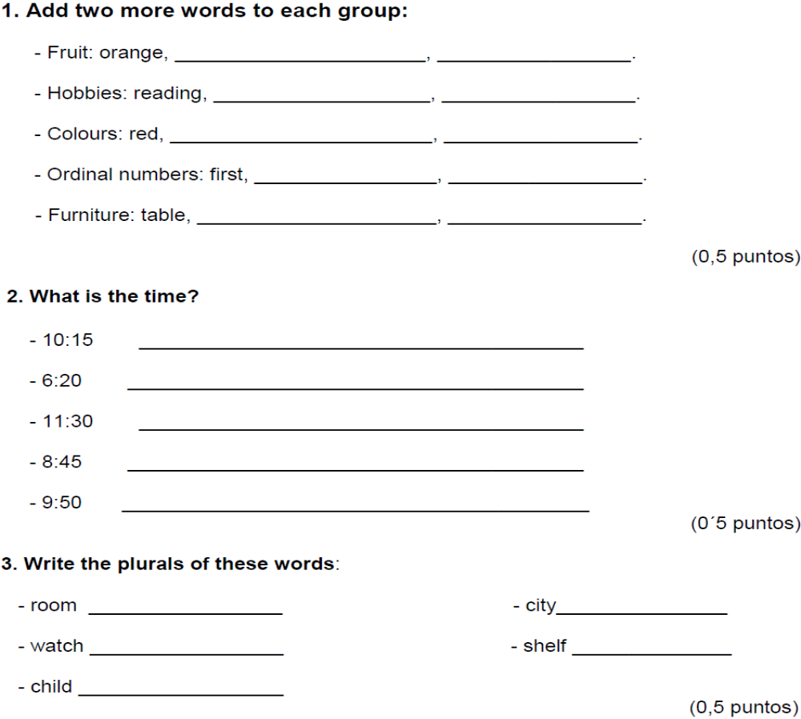

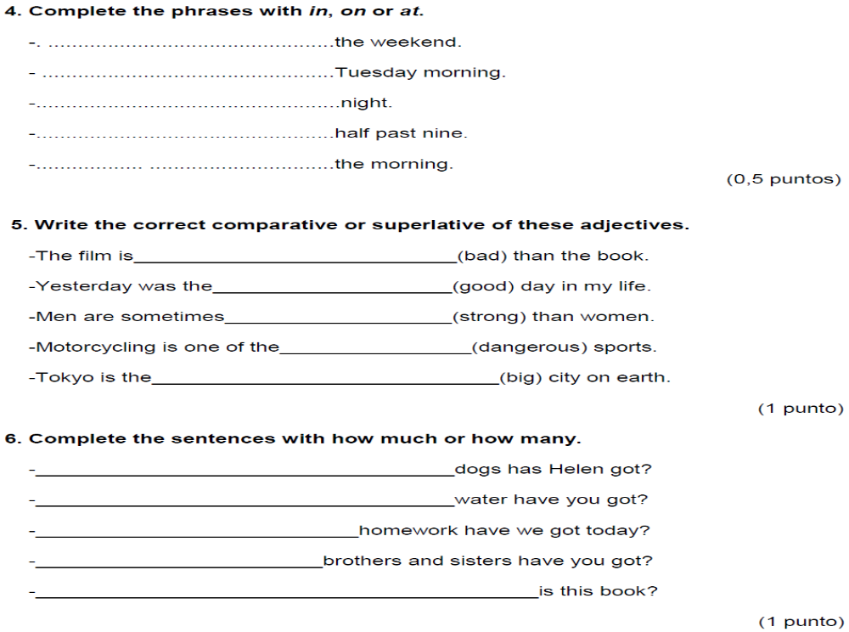
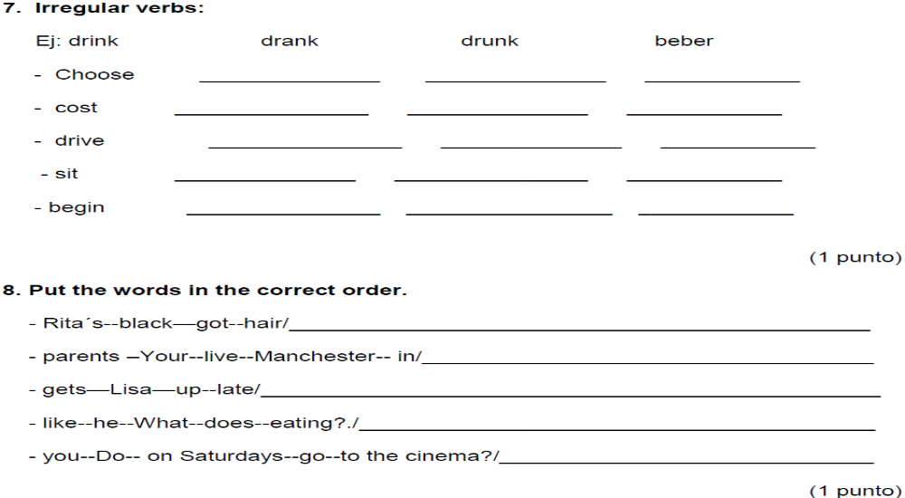
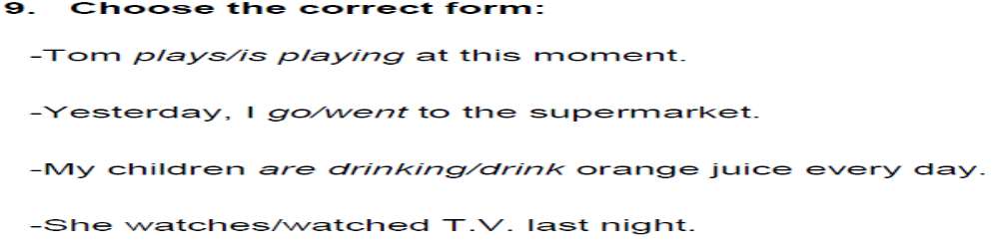
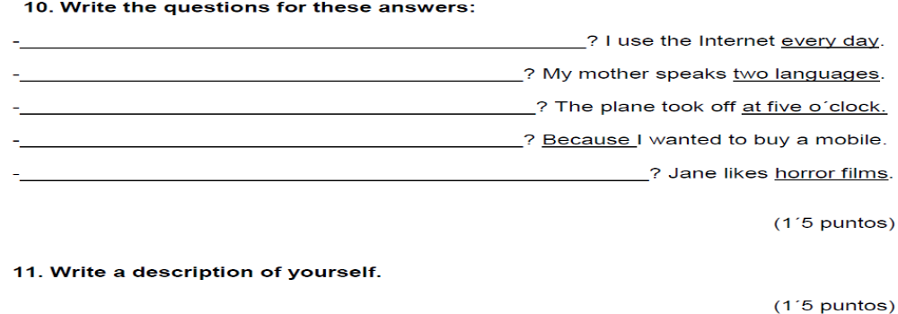
SEPTIEMBRE 2011
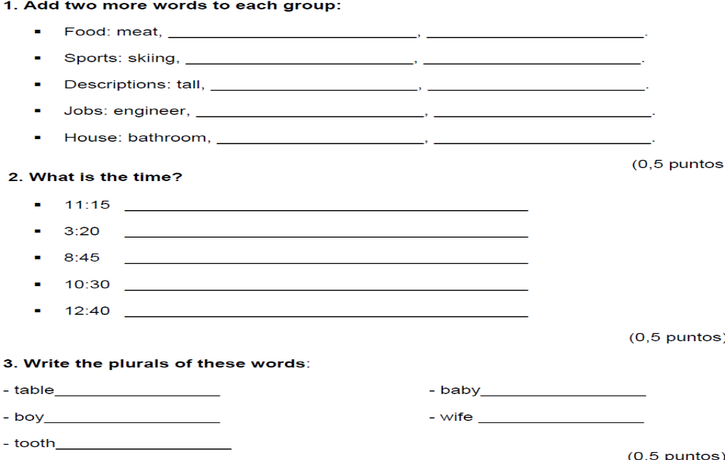
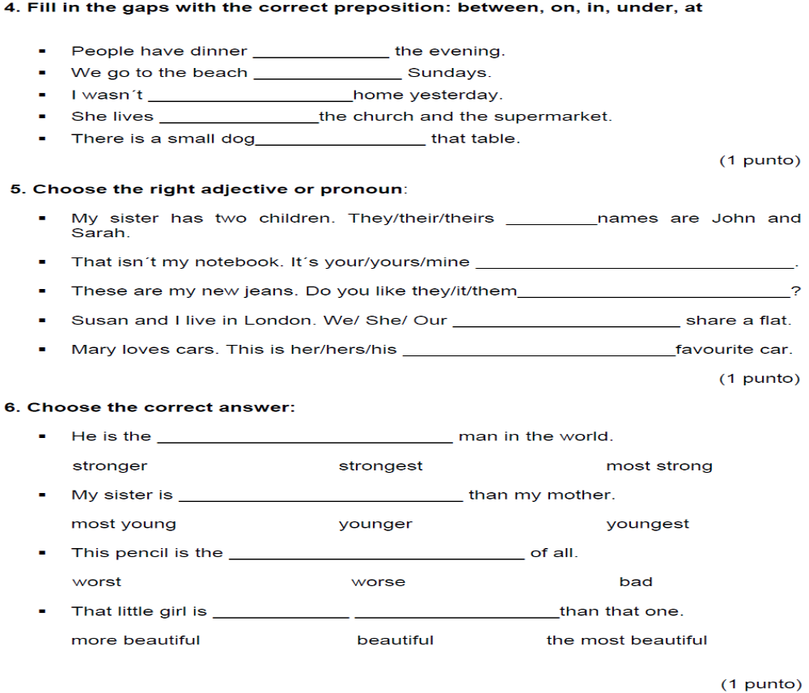
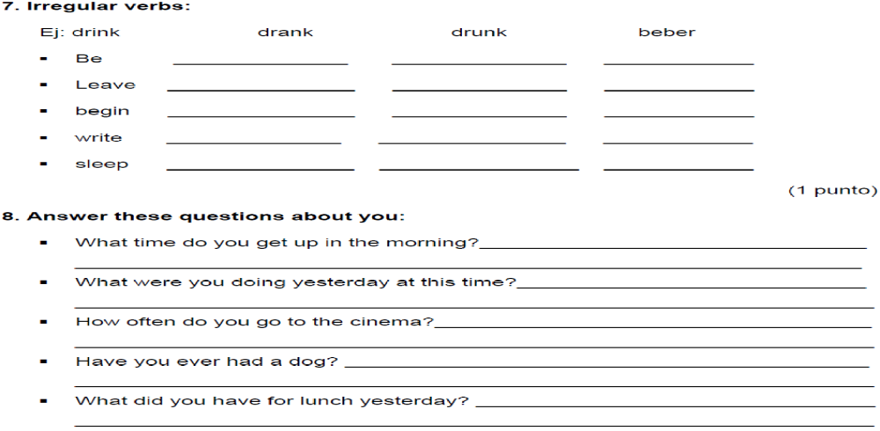
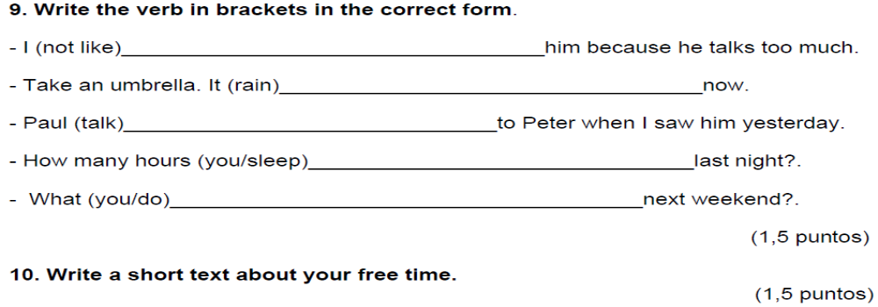
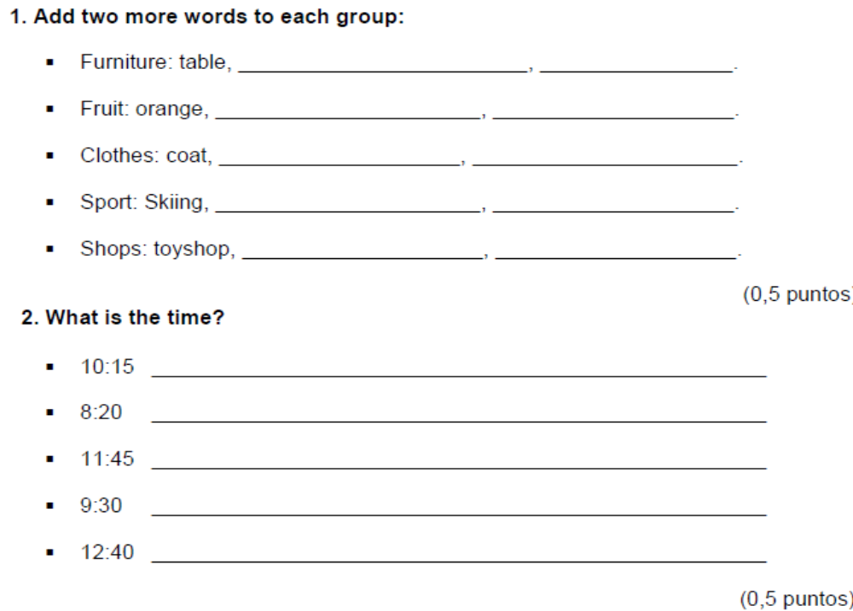
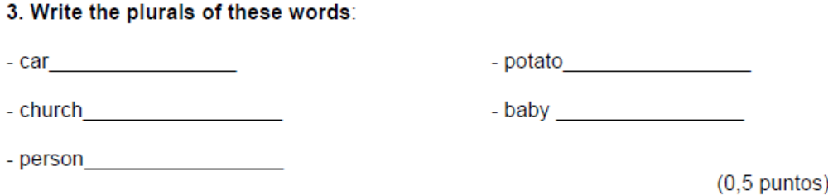
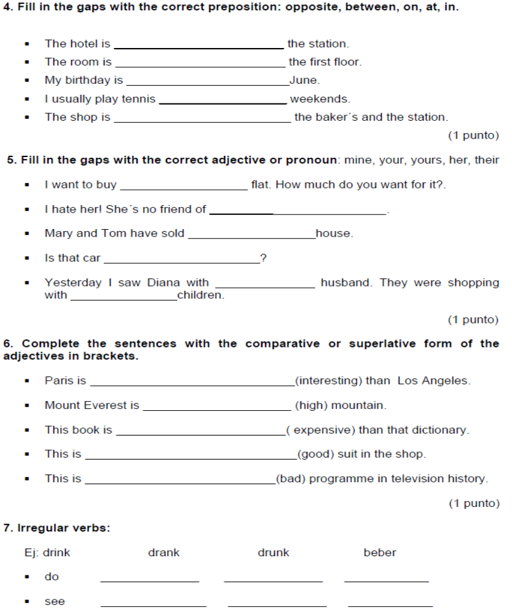
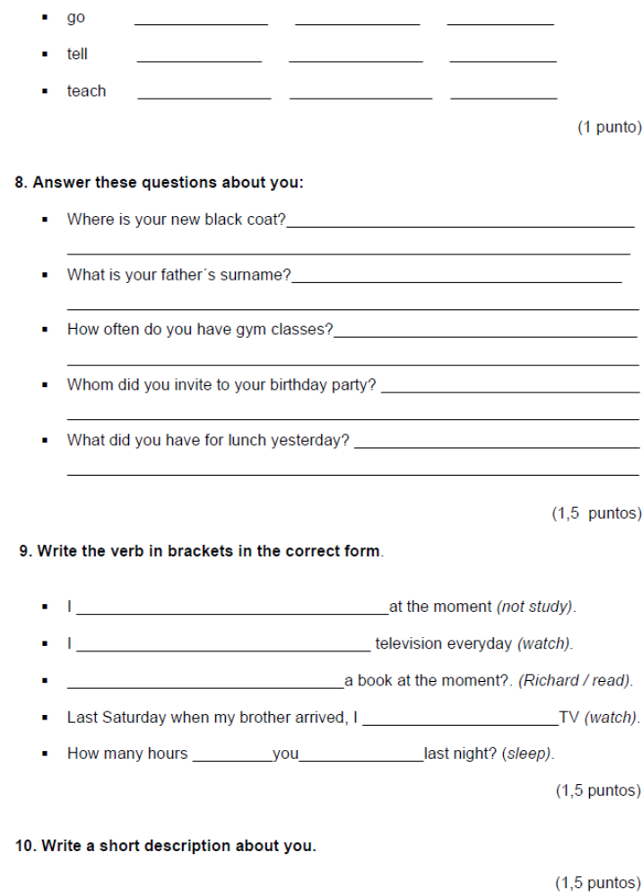
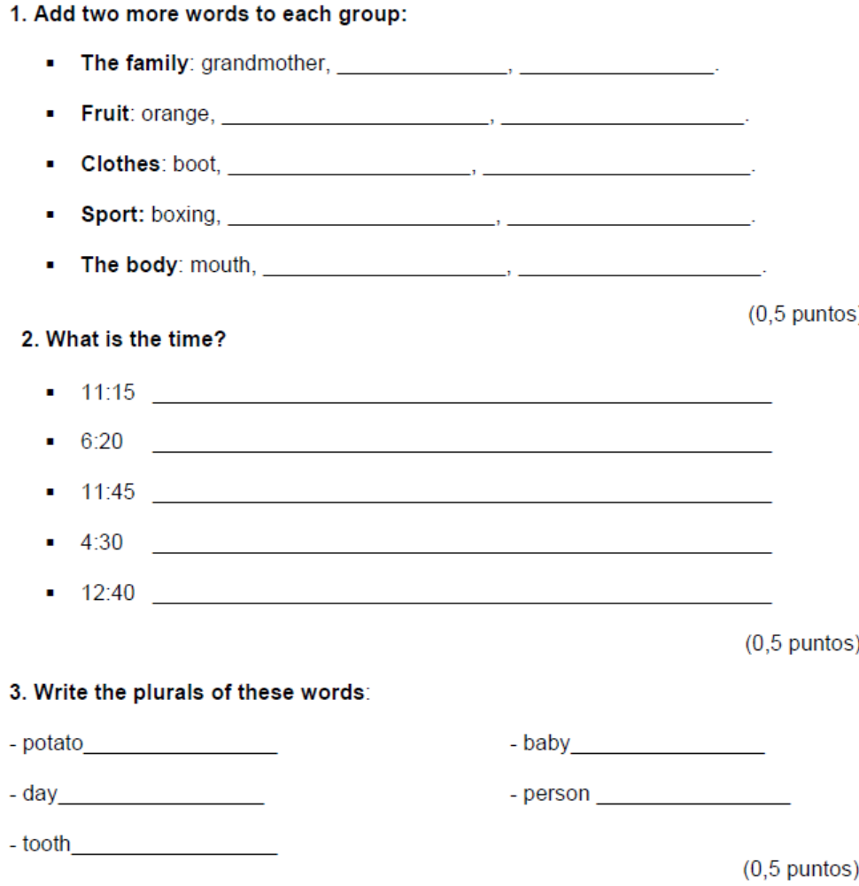
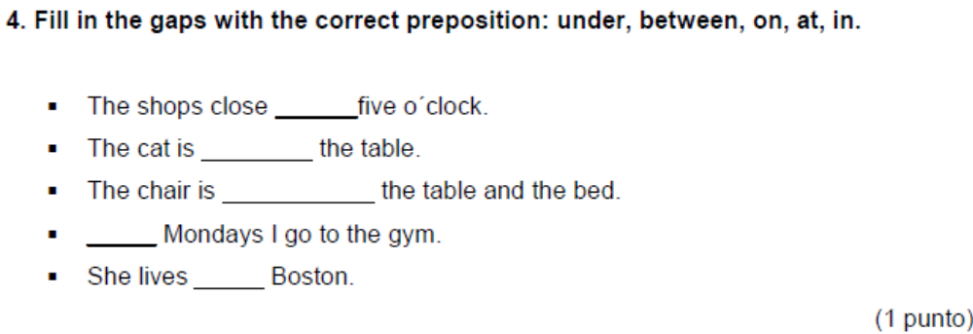
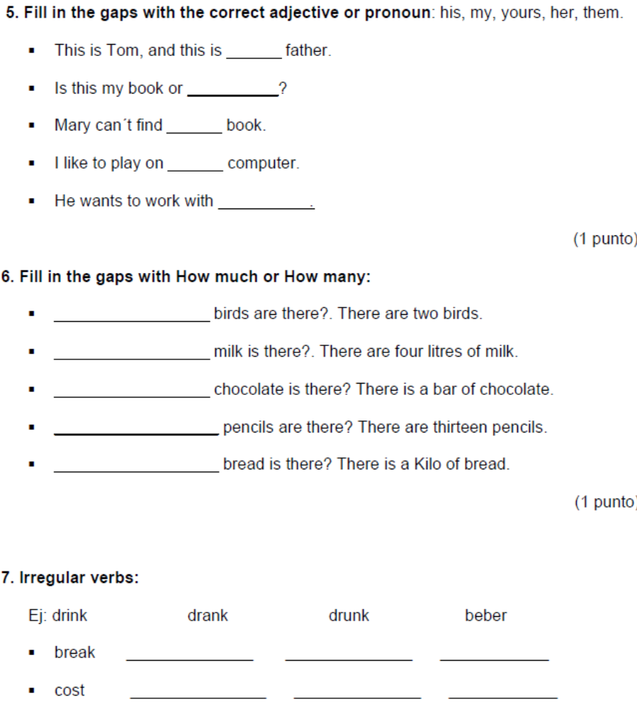
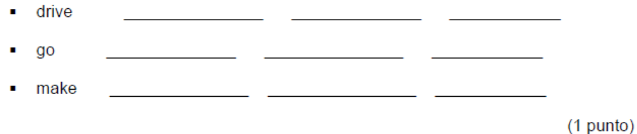

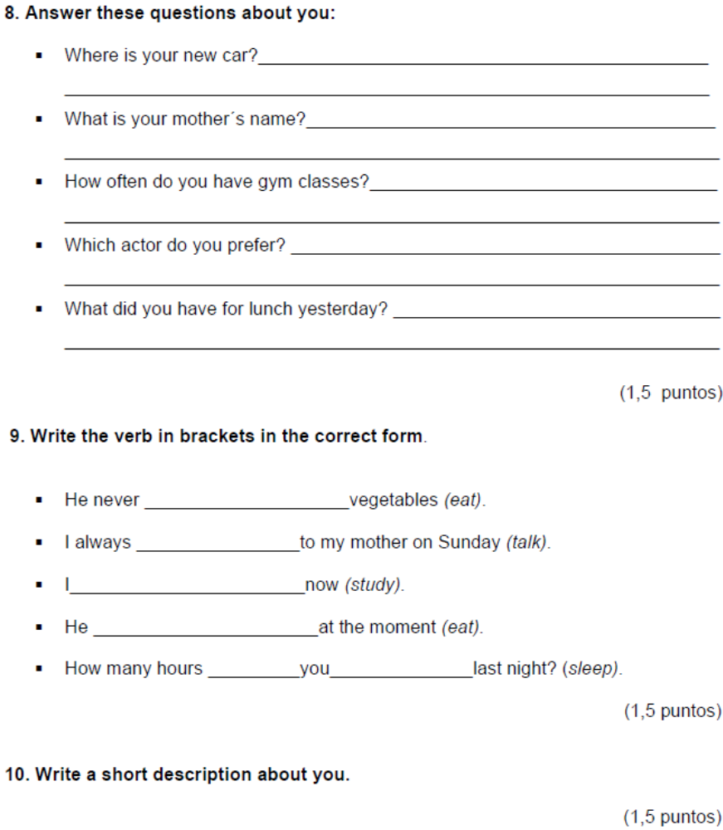

CONVOCATORIA JUNIO 2013

1. Add two more words to each group:
The Family: Brother-in-law, _________________,__________________.

The Body: Brain, ______________________, _____________________.

Shops: Bookshop, ____________________, ______________________.

Clothes: Tracksuit, ______________________, ____________________.

Professions: Farmer, ____________________, ____________________. (0,5 puntos)

2. What is the time?
2:30 ___________________________________________________

7:45 ___________________________________________________

1:50 ___________________________________________________

9:15 ___________________________________________________

11:20 ___________________________________________________ (0,5 puntos)
3. Write the plurals of these words:
- mouse_________________ - tooth________________
- sheep__________________ - kiss _________________
- paper__________________ (0,5 puntos)
4. Fill in the gaps with the correct preposition: In front of, under, on, at, in.

She was born___________________1976.

When did you arrive ________________ the airport?

He runs _________________ Mondays and Fridays.

He is waiting __________________________ the door.

The cat is ____________________________ the table. (1 punto)
5. Fill in the gaps with the correct adjective or pronoun: mine, your, yours, her, their

The girl loves __________________ dog.

The children will visit ____________________ grandmother.

Is this___________________ bag?

This is my car. It’s ____________.

Annie's dress is red. _______________ is green (1 punto)
6. Complete the sentences with the comparative or superlative form of the adjectives in brackets.

The brown sofa is_____________________(expensive) sofa in the shop.
He is ____________________(tall) than his brother.

Sharon is __________________(beautiful) than Raquel.

Karen is ____________________(young) than Alice.

That is ______________________(small) car in the parking lot. (1 punto)
7. Irregular verbs:
Ej: drink drank drunk beber
Give ______________ ______________ ____________

Drive ______________ ______________ ____________

Keep ______________ ______________ ____________

meet ______________ _______________ ____________

put _______________ ________________ ____________

(1 punto)
8. Answer these questions:

How old are you?________________________________________________________________

How much money do you have?____________________________________________________

Why are all these people here?_____________________________________________________

Where are your friends?__________________________________________________________

Did he go to the beach last weekend?_______________________________________________

(1,5 puntos)
9. Write the verb in brackets in the correct form.

He often__________________________ angry with Rachel (get).

I_____________________ breakfast now and it's nine o'clock (have).

I_________________________ to the party yesterday (not go).

_______________________ to school last week? (they/walk).

I_______________ the guitar when I was a child (play). (1,5 puntos)
10. Write a short description about you. (1,5 puntos)
CONVOCATORIA SEPTIEMBRE 2013

1. Add two more words to each group:
Describing people: Tall, _________________,__________________.

The family: Grandmother, ______________, _____________________.

The body: Face, ____________________, ______________________.

Shops: Supermarket, ______________________, ________________.

Professions: Farmer, ____________________, ____________________. (0,5 puntos)
2. What is the time?
3:30 ___________________________________________________

9:45 ___________________________________________________

2:55 ___________________________________________________

9:15 ___________________________________________________

12:20 ___________________________________________________ (0,5 puntos)
3. Write the plurals of these words:
- box__________________ - person________________
- lady__________________ - woman _________________
- name__________________ (0´5 puntos)
4. Fill in the gaps with the correct preposition: between, on, at, in.

We are getting married ___________ the spring.

We are meeting ____________ the restaurant.

My birthday is ________________the 10th of June.

The police station is____________ the bank and the store. (1 punto)
5. Fill in the gaps with the correct adjective or pronoun: your, yours, her, hers, his, our, ours

This is Jane. This is ________book. It's ________.

John is a photographer. This is ________ camera. It's ________.

We are students. These are ________ books. They're ________.

Have you got ________ passport? Is this ________?
(1 punto)
6. Complete the sentences with the comparative or superlative form of the adjectives in brackets.

This situation is ______________________(serious) than the last one.

Is your brother _______________(young) than you?

Bob is ________________ (tall) student in the class.

New York is ____________________( big) city in the United States.

Flying is _______________________ (dangerous) than driving.

7. Irregular verbs:
Ej:drink drank drunk beber

bend ______________ ______________ ____________

bring ______________ ______________ ____________

choose ______________ ______________ ____________

drive ______________ _______________ ____________

forget _______________ ________________ ____________

(1 punto)
8. Answer these questions:

Where does she come from?______________________________________________________

Did you go to a football match yesterday? ___________________________________________

Why do you want an ice-cream?____________________________________________________

What did you do last night? _______________________________________________________

Which dress have you bought? ____________________________________________________
(1,5 puntos)
9. Write the verb in brackets in the correct form.

They___________________ to a football match yesterday (go).

I _______________________ for the bus this morning (not wait).

Paco often ___________________ to London on business (travel).

John's busy just now. He ___________________ his car (wash).

_____________________ to the beach last weekend? (they/go). (1,5 puntos)
- Write a short description about you. (1,5 puntos)

CONVOCATORIA JUNIO 2014
- Add two more words to each group:
- Nationalities: Italian, __________________ , _______________________.
- Ordinal numbers: First, _____________________ , __________________.
- Descriptions: Tall, _________________, ____________________.
- Shops: Supermarket, _____________________ , _____________________.
- Professions: Farmer; ____________________, _________________________.
(0´5 puntos)
- What is the time?
- 2:30 _______________________________________________________________
- 11:45 ______________________________________________________________
- 8:55 _______________________________________________________________
- 3:15 _______________________________________________________________
- 12:25 ______________________________________________________________
(0´5 puntos)
- Write the plurals of these words:
- Kiss __________________ - donkey ___________________________
- Country __________________ - loaf ______________________________
- Tooth ______________________________. (0´5 puntos)
- Complete the sentences with how much or how many.
- ________________________ meat is there in the fridge?
- ________________________ friends have you got?
- ________________________ tea do you want?
- ________________________ books are there on the table? (1 punto)
- Complete the sentences with there is or there are.
- _________________________ many people in the shops at the weekend.
- _________________________ a new post office in my street.
- _________________________ two old bicycles in our garage.
- _________________________ a new e-mail in my inbox. (1 punto)
- Fill in the gap with the correct adjective or pronoun: your, yours, their, his.
- Put _________________ hands in ________________ pockets.
- My hands are warm, but ___________________ are cold.
- Here is Jim´s coat. Give him ___________________ coat.
- Where is the Arnold´s car? They can´t find ________________ car. (1 punto)
- Irregular verbs:
Ej: drink drank drunk beber
- Bite ____________________ _____________________ ______________
- Draw ____________________ ______________________ ______________
- Fly ____________________ ______________________ ______________
- Learn _____________________ ______________________ _______________
(1 punto)
- Put the words in the correct order.
- The/ kids/ what/ are/ doing
_________________________________________________________________?
- You/ phone/ me/ didn´t/ why
____________________________________________________________________?
- What/he/ did/ the/ on/ find/ beach
____________________________________________________________________?
- The/time/start/concert/What/does
_______________________________________________________________? (1 punto)
- Answer these questions:
- What colour is the carpet? ______________________________________________
____________________________________________________________________
- How many children have they got? _______________________________________
____________________________________________________________________
- How often do you go out? ______________________________________________
____________________________________________________________________
- When did this happen? ________________________________________________
_____________________________________________________________ (1 punto)
- Write the verb in brackets in the correct form:
- She _______________ here every night. She sometimes __________a book (sit, read)
- We _______________ the show last night (enjoy).
- My friend ________________from France, he ______________from Germany (not come, come)
- We _____________ home until midnight, yesterday (not get). (1 punto)
- Write a short description about your city. (1´5 puntos)

CONVOCATORIA SEPTIEMBRE 2014
1.- Add two more words to each group:
- Fruit: apple _____________________, ________________________
- Colour: blue, _____________________, ________________________
- Food: fish, _____________________, ________________________
- House: Bedroom, _____________________, ________________________
- Transport: cars, _____________________, ________________________
(0´5 puntos)
2.- What is the time?
- 7:10 __________________________________________________________
- 1:30 __________________________________________________________
- 10:15 __________________________________________________________
- 5:40 __________________________________________________________
- 4:05 ___________________________________________________________
(0´5 puntos)
3.- Write the plurals of these words:
- table ____________ - wife ___________________ - man ________________
-child _________________ - foot _______________ (0´5 puntos)

4.- Complete the sentences with how much or how many.

- _____________________________ coffee is there?
- _____________________________ friends have you got?
- _____________________________ students are there at your school?
- _____________________________ money has Ken got? (1 punto)

5.- Complete the sentences with there is, there are, there isn´t or there aren´t.

- ________________________ any sugar.
- ________________________ an apple on the table.
- ________________________ many books in that library.
- ________________________ any oranges in the basket. (1 punto)

6.- Fill in the gaps with the correct preposition: on, in, at.

- There are many tourists _________ New York.
- My apartment is __________ the first floor.
- The meeting is ___________ 3:30.
- We often go to the beach __________ the summer. (1 punto)

7.- Irregular verbs:

Ej: drink drank drunk beber
feel _________________ _______________ ____________
draw _________________ _______________ ____________
catch _________________ _______________ ____________
grow _________________ _______________ ____________
(1 punto)
8.- Put the words in the correct order:
- He/Does/work/this/company/in.
_______________________________________________?
- born/you/where/were.
_______________________________________________?
- Which/author/prefer/you/do.
_______________________________________________?
- Is/birthday/When/your.
_______________________________________________?
(1 punto)
9.- Answer these questions:
- Where do you live? _____________________________________________________
- Who is your fovourite football player? _______________________________________
- How often do you read a book? ____________________________________________
- How often do you read a book? __________________________________________
- Did you do your homework yesterday? ____________________________________
(1 punto)
10.-Write the verb in brackets in the correct form (Presen simple, Present continuous, Past simple, Past continuous).
- Laura ________________ (cook) dinner at the moment.
- Yesterday my wife _____________ (have) a shower when someone rang the doorbell.
- Andrew always ______________ (get up) very late.
- Last week I ____________ (play) basketball with Peter.
(1 punto)
11.- Write a short description of your house. (1´5 puntos)

